«Ілияс Жансүгіров атындағы Жетісу университеті» КЕ АҚ

ӘОЖ 378.1 Қолжазба құқығында

ЗАБИЕВА КАМШАТ КАЗБЕКОВНА

Болашақ математика мұғалімдерінің интеллектуалды қабілетін дамытуға WEB технологияларды қолдану әдістемесі

6D010900 - Математика

Философия докторы (PhD)
дәрежесін алу үшін дайындалған диссертация

Отандық ғылыми кеңесші:
педагогика ғылымдарының
докторы, профессор С.М.Сеитова

Шетелдік ғылыми кеңесші:
физика-математика ғылымдарының
докторы, профессор Г.В.Томский

Қазақстан Республикасы
Талдықорған, 2021
МАЗМҰНЫ

НОРМАТИВТІК СІЛТЕМЕЛЕР .................................................................. | 3
АНЫҚТАМАЛАР ............................................................................................ | 4
БЕЛГІЛЕУЛЕР ЖӘНЕ ҚЫСҚАРТУЛАР .................................................. | 5
КІРІСПЕ ............................................................................................................. | 6
1 БОЛАШАҚ МАТЕМАТИКА МҰҒАЛІМДЕРІНІҢ ИНТЕЛЛЕКТУАЛДЫ ҚАБІЛЕТІН ДАМЫТУДЫҢ ТЕОРИЯЛЫҚ НЕГІЗДЕРІ.......................................................................................................... | 17
1.1 Математика мұғалімдерінің интеллектуалды қабілетін айқындаудың психологилық-педагогикалық алғы шарттары................................................. | 17
1.2 Білім беруді ақпараттандырудың дамуы..................................................... | 42
1.3 Оқу процесінде қолданылатын WEB технологиялар................................ | 52
Бірінші бөлім бойынша тұжырым..................................................................... | 60
2 WEB ТЕХНОЛОГИЯЛАРДЫ ҚОЛДАНЫП МҰҒАЛІМДЕРДІҢ ИНТЕЛЛЕКТУАЛДЫ ҚАБІЛЕТІН ДАМЫТУ ӘДІСТЕМЕСІ............... | 61
2.1 WEB технологияларды қолданып математика мұғалімдерінің интеллектуалды қабілетін дамыту жолдары..................................................... | 61
2.2 Болашақ математика мұғалімдерінің интеллектуалды қабілетін дамытатын WEB сайттарды құру және қолдану әдістемесі........................... | 70
2.3 Болашақ математика мұғалімдерінің интеллектуалды қабілетін жетілдіретін арнайы курстар.............................................................................. | 103
2.4 Эксперимент және оның нәтижелерін сандық, сапалық өңдеу................ | 109
Екінші бөлім бойынша тұжырым...................................................................... | 120
ҚОРЫТЫНДЫ.................................................................................................. | 121
ПАЙДАЛАНЫЛҒАН ӘДЕБИЕТТЕР ТІЗІМІ............................................. | 124
ҚОСЫМШАЛАР............................................................................................... | 134

НОРМАТИВТІК СІЛТЕМЕЛЕР

Бұл диссертациялық жұмыста мемлекеттік стандарттар мен құжаттарға сілтеме жасалды:
Қазақстан Республикасы Білім және ғылым министрінің 2018 жылғы 31 қазандағы № 604 бұйрығымен бекітілген Жоғары білім берудің мемлекеттік жалпыға міндетті стандарты.
Қазақстан Республикасының «Білім туралы» Заңы: 2007 жылғы 27 шілдеде №319-III қабылданды (20.02.2021 ж. жағдай бойынша өзгерістермен және толықтырулармен).
Қазақстан Республикасының «Ғылым туралы» Заңы, Астана. 18 ақпан, №407-IV, 2011.
Елбасы Н.Ә.Назарбаевтың «Қазақстан - 2050» стратегиясы қалыптасқан мемлекеттің жаңа саяси бағыты» атты Қазақстан халқына Жолдауы. – Астана, 2012 http://www.akorda.kz. 10.01.2016 жыл.
2021 жылдың 01 қыркүйегінде Мемлекет басшысы Қасым-Жомарт Кемелұлы Тоқаев «Халық бірлігі және жүйелі реформалар-ел өркендеуінің берік негізі» атты Қазақстан халқына Жолдауын жариялады. Нұрсұлтан, 2021ж.
Н.Ә. Назарбаевтың 2018 жылғы 10 қаңтардағы «Төртінші өнеркәсіптік революция жағдайындағы дамудың жаңа мүмкіндіктері» атты Халыққа Жолдауы. Астана, 2018ж. 10 қаңтар.
ҚР МЖМБС 3.001-2000 Қазақстан Республикасы жалпыға міндетті білім беру стандарты. Кәсіби жоғары білім беру. Негізгі ережелер. ҚР МК 08-2001 Қазақстан Республикасы жоғары кәсіби білім мамандықтары және дайындық бағыттары классификаторы.
ҚР МЖМБС 3. 07. 029-2001 Қазақстан Республикасы жалпыға міндетті білім беру стандарты. Кәсіби жоғары білім беру. Негізгі ережелер.
ҚР МЖМБС 3. 08. 002-2004 Қазақстан Республикасы жалпыға міндетті білім беру стандарты. Кәсіби жоғары білім беру. Астана: ҚР Білім және ғылым министрлігі, 6.08.058-2010.
ҚР МЖМБС 5.03.011 – 2006 Қазақстан Республикасының білім беру жүйесі. Жоғары оқу орындарындағы ғылыми-зерттеушілік жұмыс.
Білім берудің тиісті деңгейлерінің мемлекеттік жалпыға міндетті білім беру стандарттары (Қазақстан Республикасы Үкіметі 2012 жыл 23 тамыз №1080).
Қазақстан Республикасының «Ғылым туралы» Заңы 24.10.2011ж. №407- IV. – Астана, 2011. (29.09.2014 ж. өзгерістер енгізілген). http://adilet.zan.kz.
АНЫҚТАМАЛАР

Интеллект — жеке тұлғаның ақыл-ой қабілеті. Ақыл-ой сезімі адамның таным әрекетімен байланысты.
Қабілет - әр түрлі іс-әрекеттегі адамның психикалық мүмкіндіктерін анықтайтын туа біткен анатомиялық-физиологиялық және қалыптасқан реттеуші қасиеттердің жиынтығы.
WEB технологиялар–интернет желісін пайдалана отырып, пайдаланушылардың бірлескен қызметін ұйымдастыру міндеттерін шешудің техникалық, коммуникациялық, бағдарламалық әдістерінің кешені.
Веб-сайт - бiр мекенжайға бiрiктірілген компьютер желiсiндегi жеке тұлғаның немесе ұйымдары электрондық құжаттар жиынтығы.
Веб-портал– бұл тікелей өзара байланыстырылған және «Интернеттік» желі арқылы орындалатын аппараттық орта жиынтығы.
Математиканы оқыту әдістемесі – математиканы оқытудың міндеттері, мазмұны мен әдістері туралы педагогикалық ғылым. Ол тиімділігі мен сапасын арттыру үшін математиканы оқыту процесін зерттейді және математика пәнін қалай оқыту керектігін қарастырады.
Критерий (kriterion) – дегенді білдіреді. Орындалуы қандай да бір заңның немесе тәсілдің қолданушылығын қамтамасыз ететін шарт.
Дескриптор (Standard) – оқушының белгілі бір тапсырма бойынша орындалған жұмысының деңгейін немесе сапасын сипаттайтын тұжырым және оқушының ең жақсы нәтижеге жетудегі әрбір қадамының жетістігі.
Білім беру жүйесін ақпараттандыру – берілетін білім сапасын көтеруді жүзеге асыруға бағытталған процесс, яғни еліміздің ұлттық білім жүйесінің барлық түрлерінде кәдімгі технологияларды тиімді жаңа комплекстік ақпараттандыру технологияларына алмастыру, оларды сүйемелдеу және дамыту, нақты жүзеге асыру шаралары.
Ақпараттық-коммуникациялық технология – электрондық есептеуіш техникасымен жұмыс істеуге, оқу барысында компьютерді пайдалануға, модельдеуге, электрондық оқулықтарды, интерактивті құралдарды қолдануға, интернетте жұмыс істеуге, компьютерлік оқыту бағдарламаларына негізделеді.
Компьютерлік математика – классикалық математика мен информатиканың байланысынан туындаған ғылымы мен техникадағы жаңа бағыт.
GeoGebra – геометрия, алгебра, электрондық кестелер, графиктер, статистиканы және есептеулерді бір қарапайым пакетте біріктіретін білім берудің барлық деңгейлеріне арналған динамикалық математикаға арналған бағдарламалық қамтамасыз ету.

БЕЛГІЛЕУЛЕР ЖӘНЕ ҚЫСҚАРТУЛАР

Диссертациялық жұмыста келесі қысқартулар мен белгілер қолданылады.
ҚР БҒССҚЕК – Қазақстан Республикасының Білім және ғылым саласында сапаны қамтамасыз ету комитеті
ЖОО – жоғары оқу орны
АТ – ақпараттық технология
АКТ – ақпараттық коммуникациялық технологиялар
ЖИПТО-(JIPTO-Jeux Intellectuels de Poursuite pour Tous) интеллектуальные игры преследования Томского
ҚР БжҒМ- Қазақстан Республикасының Білім және ғылым министрлігі
АҚШ- Америка құрама штаты
ЮНЕСКО - United Nations Educational, Scientific and Cultural Organization
ЭЕМ- электронды есептеуіш машина
АҚ- ақпараттық қоғам
СПБ- сандық программалық басқару
КСРО- Кеңестік Социалистік Республикалар Одағы
IT- ақпараттық технология
ҰМЖ- ұзақ мерзімді жоспар
ОМЖ- орта мерзімді жоспар
ҚМЖ- қысқа мерзімді жоспар

КІРІСПЕ

Зерттеудің өзектілігі. Қазіргі қоғамға күрделі өмірлік жағдайларда өз бетінше шешім қабылдайтын, қабілетті, ұтқырлыққа және өзінің кәсіби қасиеттерін үнемі дамытуға дайын білімді, іскер мамандар керек. Қоғамдық, білім беру процестерін интеграциялау және ақпаратқа қол жеткізу жағдайында әлемге бәсекеге қабілетті мамандар қажет.
Елбасымыздың Қазақстан халқына жолдауында ХХІ ғасырда ақпараттық қоғам қажеттілігін қанағаттандыру үшін білім беру саласында төмендегідей міндеттерді шешу керектігін атап көрсетті: «Компьютерлік техниканы, интернет, телекоммуникациялық желі, электрондық және телекоммуникациялық құралдарды, мультимедиялық электрондық оқулықтарды оқу процесіне тиімді пайдалану арқылы білім сапасын көтеру керек», - деген еді [1].
Ел президенті Қ.К.Тоқаев өзінің 2020 жылғы 1 қыркүйектегі Қазақстан халқына Жолдауында ғылымды дамыту мәселесін қозғап, «...мұнда тың көзқарас, жаңа тәсілдер, халықаралық тәжірибеге сүйену қажет» деп атап өтті[2]. Соңғы онжылдықта Қазақстан Республикасында болған елеулі әлеуметтік-экономикалық және саяси өзгерістер болашақ маманды кәсіби қызметке даярлаудың мақсаттары мен міндеттерін қайта қарау қажеттігіне әкеп соқтырды.
Жоғары білім беру жүйесін жаңғырту және реформалау тұрғысында болашақ маманды даярлау сапасының интегралдық көрсеткіші ретінде кәсіби дайындығын қарастырған жөн. Осыған байланысты жоғары мектептің міндеттерінің бірі сапалы, бәсекеге қабілетті, құзыретті, жоғары білікті, кең іргелі білімі бар, бастамашыл, кәсіби міндеттерді шешуге өз бетінше және шығармашылықпен қарай алатын, еңбек нарығының үнемі өзгеріп отыратын талаптарына тез бейімделе алатын маман даярлау болып табылады.
Қазақстан Республикасының «Білім туралы» заңында «Білім беру жүйесінің басты міндеттерінің бірі – білім беру бағдарламаларын меңгеру үшін жағдайлар жасау керек»,- деп көрсетілген [3]. Осы жағдайлардың бірі білім беру процесін дидактикалық қамтамасыз ету болып табылады.
Қазақстан Республикасының білім беруді және ғылымды дамытудың 2020-2025 жылдарға арналған мемлекеттік бағдарламасының мақсатында: «Қазақстандық білім мен ғылымның жаһандық бәсекеге қабілеттілігін арттыру және жалпыадамзаттық құндылықтар негізінде тұлғаны тәрбиелеу және оқыту» делінген[4]. Бұл бағдарламада білім мен ғылымға байланысты біраз міндеттер қойылған, соның ішінде:
-педагог кәсібінің жоғары мәртебесін қамтамасыз ету, педагогикалық білім беруді жаңғырту;
-қалалық және ауылдық мектептердің, өңірлердің, оқу орындарының, білім алушылардың арасындағы білім сапасындағы алшақтықты қысқарту;
-білім алушының интеллектуалдық, рухани-адамгершілік және физикалық дамуын қамтамасыз ету;
-білім беру ұйымдарын цифрлық инфрақұрылыммен және қазіргі заманғы материалдық-техникалық базамен жарақтандыру;
- ғылымның интеллектуалдық әлеуетін нығайту сияқты міндеттерді өз зерттеуімізде басшылыққа алып отыру.
Осыған байланысты болашақ математика мұғалімінің математикалық білімін қалыптастыру қазіргі уақытта сапалы өзгерістерді қажет етеді. Бұл өзгерістер білім берудегі заманауи тенденцияларды – білім беру қызметтерін ұйымдастыру әдістері мен тәсілдерінің өзгеруін және жоғары кәсіптік білім беру жүйесінде оқытуды қарқынды дамып келе жатқан интернет-технологиялар мен олардың дидактикалық мүмкіндіктерін ескере отырып іске асыру.
Ақпараттық технологиялардың соңғы жылдары бүкіл әлемде қарқынды және ауқымды дамуы қазіргі ұрпақтың дамуына белгілі бір із қалдырды. Ақпараттардың, компьютерлік технологиялардың қарқынды ағымы, әртүрлі смартфондардың, компьютерлердің күнделікті өмірде кеңінен пайдаланылуы қоршаған әлемді қабылдауда және адам интелектісін қалыптастыруда үлкен мәнге ие болуда.
Олай болса, Қазақстандық мектептерге жаңартылған білім беру мазмұнын енгізуге, цифрлық білім беру технологияларының кеңінен қолданылуына байланысты болашақ математика мұғалімдерін кәсіби даярлау әдістемесін жетілдіру мәселелері ерекше өзекті болып табылады.
Болашақ мұғалімдерді даярлау және математикалық пәндерді оқыту әдістемесі көптеген отандық және шетелдік зерттеулерде көрініс тапқан, мысалы, Г.И.Саранцев[5], M.T.Tatto, M.C.Rodriguez, M.Reckase[6], Л.М.Фридман[7], М.В.Потоцкий[8], В.А.Далингер[9] Б.Б.Баймұханов[10], Д.Рахымбек[11], А.Е.Абылкасымова[12], А.К.Кагазбаева[13], С.М.Сеитова[14], Б.Р.Каcкатаева[15], О.С.Сатыбалдиев[16], Ю.M.Колягин[17], А.Нугусова[18], Е.Ж.Смагулов[19] және т.б.
Көптеген ғалымдар Г.Ю.Айзенк[20], Г.Гарднер[21], Ж.Пиаже[22], Д.Б.Богоявленская[23], Л.М.Митина[24], С.М.Жақыпов[25], Ж.Ы.Намазбаеваның[26] зерттеулеріне сәйкес жоғары интеллектісі бар адамдардың қоғамның, экономиканың, білім мен ғылымның әртүрлі салаларында ерекше орын алатыны белгілі.
«Интеллект», «интеллектуалды даму» ұғымдарын зерттеуге алыс шетел ғалымдары (Дж.Равен[27], Дж.Гилфорд[28], Г.Ю.Айзенк[29], Ч.Спирмен[30], Д.Векслер[31], Р.Стернберг[32], Ж.Пиаже[22] және т.б.) және жақын шетелдегі ғалымдар да ерекше үлес қосты. Интеллектуалды бастаманы Д.Б.Богоявленская, интеллектуалды рефлексияны И.Н.Семенов және С.Ю.Степанов[33], интеллектуалды белсенділікті немесе ізденістік доминантын Я.А.Пономарев[34], интеллектуалды шешімдерді қабылдауды Т.В.Корнилова[35], интеллектуалды вариативтілік пен тұрақтылықты Н.С.Ефимова[36], зерттеушілік бастаманы А.Н.Поддъяков[37], интеллектуалды икемділікті Л.М.Митина[38]зерттеді.
Замануи психологтар ақыл-ой қабілеттерінің әртүрлі құрылымы болуы мүмкін деп әртүрлі теорияларды алға тартады: кейбіреулер интеллектті мидың жеке қабілеттерінің кешені деп санайды, ал басқалары интеллектің негізінде мидың ақыл-ой қызметінің біртұтас жалпы қабілеті жатыр деген көзқарасты ұстанады.
Адамның интеллектісін қалыптастырудың және дамытудың, қоғамды тиімді басқарудың адам интелектісінен тәуелділігінің жалпы-әдіснамалық және әлеуметтік-философиялық аспектілері В.И.Вернадский[39], А.Печчеи[40], Н.Винер[41], П.А.Сорокин[42], Тейяра де Шарден П.[43], А.Дж.Тойнби[44], К.Ясперс[45] және т.б. көрнекті ресейлік және шетелдік ғалымдардың ғылыми еңбектерінде қарастырылды.
Көрнекті психологтар Л.С.Выготский[46], А.Н.Леонтьев, Я.А.Пономарёв, Б.М.Теплов адамның психикасы мен оның ойлау қабілетінің, оларды қалыптастырудың механизмдері туралы зерттеулері адам интелектісін қалыптасыру мәселелерінде мәні зор болып табылады.
Білімгерлердің интеллектісі және олардың дамуы мәселелері А.Анастази, Г.Ю.Айзенк, Д.Б.Богоявленская, В.Н.Дружинин, А.Н.Леонтьев, Б.Ф.Кулагин. С.Л.Рубинштейн[48,49], М.А.Холодная[50], М.Фэнчер, Д.П.Гилфорд[28], Ч.Э.Спирмен[30] т.б. еңбектерінде қарастырылды. Олар адамның когнитивті қабілеттері мен интеллектуалды мүмкіндіктерін зерттеудің алуан түрлі әдістемелерін ұсынған.
Сол сияқты, қазақстандық ғалымдардың бірқатар еңбектері үлкен қызығушылық тудырады. Олардың қатарында шығармашылық интеллектуалды тұлғаны оқыту мен дамыту процесінің психологиялық құрылымы (С.М.Жақыпов, Ж.Ы.Намазбаева), этнопсихологиялық ұғымдардың тұлғаның интеллектісі мен өзіндік бағалауын дамытуға әсері (А.Ж.Аяғанова), жоғары оқу орындарында болашақ мамандардың креативті сапаларын қалыптастырудың педагогикалық шарттары (А.Б.Оспанова, А.С.Швайковский, С.А.Нұржанова, Р.І.Қадірбаева, Р.С.Омарова), білім беруді зияттандыру жағдайында бейімді оқытудың білім беру ортасын дамыту (К.У.Қунакова), болашақ педагог-психологтардың интеллектуалды әлеуетін дамыту (Б.Т.Кенжебаева[51]) қарастырылған зерттеулерді атауға болады.
Білім беруде интернет желісін қолдану, ең алдымен, ресейлік авторлар А.П.Ершов[52], М.П.Лапчик[53], А.В.Могилев, Н.И.Пак, Е.К.Хеннер[54], А.А.Кузнецов[58] және т.б. ғалымдардың білім беруді ақпараттандыру туралы зерттеулерінде көрініс тапқан. Жоғары мектепте ақпараттық - коммуникациялық технологияларды (АКТ) пайдалану көптеген мәселелерді шешуге бағытталған зерттеулерге арқау болған: білімгерлер мен оқушыларды оқыту процесін тиімді ұйымдастыру; білім беру мақсатындағы бағдарламалық-педагогикалық құралдарды құру және пайдалану (С.А.Бешенков[55], Е.Ы.Бидайбеков[56], С.Г.Григорьев, В.В.Гриншкун[57], И.В.Роберт[58], М.И.Шутикова[59] және т.б.); ақпараттық-коммуникациалық технологияларды инновациялық білім беру технологияларын әзірлеу құралы ретінде қолдану (Е.З.Власова, И.Б.Госварев, В. И. Снегурова және т. б.).
Қазіргі кездегі ғылым мен техниканын даму деңгейі әрбір оқушыда математикадан сапалы және терең білімі мен практикалық белсенді болуын, олардың шығармашылықпен жұмыс істеуін, ойлау қабілетінің жоғары болуын талап етеді. Оқушылардың ойлау қабілетін дамытуда математика ерекше орын алатыны белгілі.
Тұлғаның математикалық мәдениетін дамытудың бір тәсілі интеллектуалды ойындарды қолдану. Сонымен, орта мектеп оқушыларына қол жетімді ойынның бірі – «ЖИПТО» интеллектуалды-шығармашылық ойыны.
Бұл ойынды 1987 жылы Г.В.Томский құрастырған. ЖИПТО-ның Халықаралық атауы (JIPTO-Jeux Intellectuels de Poursuite pour Tous) – Томскидің «Ізге түсу» интеллектуалды ойыны. Г.В.Томский атап өткендей: ЖИПТО - бұл ойын ғана емес, сонымен қатар динамикалық интеллектуалдық «Ізге түсу» ойындарына негізделген шығармашылық мүмкіндіктерді белсендірудің тұтас педагогикалық жүйесі[60, 61].
Бұл ойынның басты ерекшелігі қызығушылық, қол жетімділік, әртүрлі нұсқалар және стратегиялық байлық. Бұл ойын стратегиялық ойлауды, танымдық және аналитикалық қабілеттерді, ұсақ моториканы және сөйлеуді дамытуға ықпал етеді.
Бұл ойын бүкіл әлемге таралған және өсіп келе жатқан жастарды тәрбиелеу арасында кеңінен қолданылуда. «ЖИПТО» интеллектуалды-шығармашылық ойыны алдымен І.Жансүгіров атындағы Жетісу университетінде (Қазақстан, Талдықорған қаласы), содан кейін Алматы облысының білім беру мектептерінде кеңінен таралуда.
Математика кеңістігінде математикалық идеялар мен әдістерді болашақ мұғалімдердің интелектісін дамытуда, оларды кәсіби даярлауда WEB технологияларды енгізу аса маңызды болып табылады. Себебі WEB технологиялар барлық ғылымдардағы математикалық модельдерді құруды ақпараттық қамтамасыз етуде іргелі рөл атқаратын технологиялар. Қазіргі заманғы математика мұғалімінің кәсіби ерекшелігі - мемлекет белгілеген мақсаттар мен басымдықтарға сәйкес мұғалімнің кәсіби қасиеттеріне қойылатын басты талап, олардың жаңашыл болуы, шығармашылық, оқыту әдістері мен технологияларын пайдалана білуі, білім беру құралдарын жобалау технологиясын игере алу болып табылады. Сондықтан, WEB технологияларды қолданып мұғалімдердің интеллектуалды қабілетін дамыту мәселелерін қарастырудың қажеттілігі туындайды.
Алайда, жоғарыда көрсетілген еңбектерге жасаған талдау болашақ математика мұғалімдерінің интеллектуалды қабілетін дамытуға WEB технологияларды қолдану мәселесі жете зерттелмегендігін көрсетті.
Сондай-ақ, бұл мәселенің өзектілігін талдау барысында жоғары оқу орындарында болашақ математика мұғалімдерінің интеллектуалды қабілетін дамытуға WEB технологияларды қолдану қоғамның сұранысы болып табылатындығы мен оның педагогика ғылымында теориялық және практикалық жағынан аса жете негізделмеуі арасында қарама-қайшылықтар бар екендігі айқындалды. Атап айтқанда:
1. Замануи қоғамның сұранысы мен болашақ математика мұғалімдерінің интеллектуалды қабілетін дамытатын құралдардың ғылыми-әдістемелік негізделуінің жеткіліксіздігі;
2. Жаңартылған білім беру аясында білімгерлердің математикалық қабілетін дамыту мен болашақ математика мұғалімдерінің интеллектуалды қабілетін WEB технологияларды қолдана отырып дамыту қажеттілігі арасындағы байланысты орнататын әдістеменің болмауы;
3. Болашақ математика мұғалімдерінің интеллектуалды қабілетін WEB технологияларды қолданып дамытудың қажеттілігі мен оны қолданудың әдістемесінің жасалмағандығы.
Айқындалған қарама-қайшылықтар зерттеу мәселесін анықтады, болашақ математика мұғалімдерінің интеллектуалды қабілетін WEB технологияларды қолдану арқылы дамыту жолдарының психологиялық-педагогикалық негіздерін айқындаудың маңыздылығы диссертациялық зерттеу жұмысының тақырыбын «Болашақ математика мұғалімдерінің интеллектуалды қабілетін дамытуға WEB технологияларды қолдану әдістемесі» деп алуға себеп болды.
Зерттеудің мақсаты – болашақ математика мұғалімдерінің интеллектуалды қабілетін дамытуға WEB технологияларды қолдану әдістемесін ғылыми негіздеу.
Зерттеу нысаны - жоғары педагогикалық білім беру жүйесінде математикалық пәндерді оқыту процесі.
Зерттеу пәні - математика мұғалімдерінің интеллектуалды қабілетін дамытуға WEB технологияларды қолдану әдістемесі.
Диссертациялық зерттеу болжамы: егер математиканы оқыту процесінде болашақ математика мұғалімдерінің интеллектуалды қабілетін дамыту психологиялық-педагогигикалық тұрғыдан негізделсе және болашақ математика мұғалімдерінің интеллектуалды қабілетін WEB технологияларды қолданып дамыту әдістемесі әзірленсе, онда болашақ математика мұғалімінің теориялық және әдістемелік дайындығының жеткілікті деңгейін қамтамасыз ете аламыз, өйткені ол ЖОО-ғы болашақ математика мұғалімдерінің кәсіби дайындығының сапасын арттыруға ықпал етеді.
Зерттеудің мақсаты және болжамы негізінде келесі міндеттер анықталды:
1. Математика мұғалімдерінің интеллектуалды қабілетін WEB технологияларды қолданып дамытуды психологиялық-педагогикалық тұрғыдан негіздеу;
2. WEB технологияларды қолданып математика мұғалімдерінің интеллектуалды қабілетін дамыту жолдарын анықтау;
3. Болашақ математика мұғалімдерінің интеллектуалды қабілетін WEB технологияларды қолданып дамыту әдістемесін жасау;
4. ЖОО-да математикалық пәндерді оқытуда мұғалімдердің интеллектуалды қабілетін WEB технологияларды қолданып дамыту әдістемесін іске асыру жолдарын эксперименталды түрде тексеру.
Мақсатқа қол жеткізу және қойылған міндеттерді шешу үшін төмендегідей зерттеу әдістері пайдаланылды:
- теориялық зерттеудің жалпы ғылыми әдістері: білім беру стандарттарын, оқу бағдарламаларын, оқулықтар, оқу құралдары және оқу-әдістемелік кешендері негізінде математикалық, психологиялық, педагогикалық және әдістемелік әдебиеттерді, математика пәні оқытушыларының тәжірибесін талдау, алынған нәтижелерді жіктеу және жалпылау;
- әлеуметтік зерттеу әдістері: математика пәні оқытушыларының сабақтарына қатысу, оқытушылармен, білімгерлермен, магистранттармен және мектеп мұғалімдерімен ауызша және жазбаша әңгімелесу, сауалнама жүргізу, тестілеу;
- эмпирикалық зерттеу әдістері: зерттеу болжамын растау үшін педагогикалық эксперимент жүргізу, статистикалық зерттеу әдістерін пайдалана отырып, эксперимент нәтижелерін талдау және өңдеу.
Зерттеудің теориялық-әдіснамалық негіздері:
- В.А.Сластенин, В.Д.Шадриков, Е.Г.Леонтьева, С.А.Смирнов, О.П.Подосинникова, К.Р.Роджерс, Э.Браусуик, A.Bill, E.Bolen педагогтардың инновациялық қызметін қалыптастыру және дамыту мәселелері;
- К.Д.Ушинский, Я.A.Коменский, Дж.Брунер, Б.Блум, Л.С.Выготский, С.Л.Рубинштейн, Г.В.Томский, В.Д.Шадриков, Д.Рахымбек, А.Е.Абылкасымова, Б.Баймуханов, С.Е.Шәкілікова, С.С.Маусымбаев, Е.У.Медеуов, С.М.Сеитова, Б.Д.Сыдыхов, И.С.Сабыров, А.А.Молдажанова, Г.Р.Алимбекованың педагогтардың, психологтардың, математик-әдіскерлердің болашақ мұғалімдерді дайындау және инновациялық қызмет әдіснамасы, теориясы мен практикасы бойынша негізін қалаушы еңбектері;
- А.Анастази, Г.Ю.Айзенк, Д.Б.Богоявленская, В.Н.Дружинин, А.Н.Леонтьев, Б.Ф.Кулагин. С.Л.Рубинштейн, М.А.Холодная, М.Фэнчер, Д.П.Гилфорд, Ч.Э.Спирмен. т.б. еңбектерінде білімгерлердің интеллектісі және олардың интеллектуалды дамуы мәселелері қарастырылды. Оларда адамның когнитивті қабілеттері мен интеллектуалды мүмкіндіктерін зерттеудің алуан түрлі әдістемелері болып табылады;
- А.Б.Оспанов, А.С.Швайковский, Р.І.Қадірбаева, Р.С.Омарова жоғары оқу орындарында болашақ мамандардың креативті сапаларын қалыптастырудың педагогикалық шарттары, білім беруді зияттандыру жағдайында профильдік оқытудың білім беру ортасын дамыту К.У.Қунакова, болашақ педагог-психологтардың интеллектуалдық әлеуетін дамыту Б.Т.Кенжебаева қарастырылған зерттеулері;
- Г.И.Саранцев, М.В.Потоцкий, Г.М.Беркімбаева, А.Р.Кабулова, Г.А.Қараев, Г.О.Кожашева, А.Қ.Бекболғанова, Р.Ч.Бектурганова, С.М.Кенесбаева, С.М.Тауланова, М.С.Малибекованың ғылыми еңбектерінде математикалық пәндерді оқытуда инновациялық технологияларды қолдану туралы алынған нәтижелері болып табылады.
Зерттеу көздері: Қазақстан Республикасының «Білім туралы» заңын, мемлекеттік жалпыға міндетті жоғары білім беру стандартын, «Педагог» кәсіби стандартын, мемлекет басшысының Қазақстан халқына Жолдауын, «Рухани жаңғыру» бағдарламасын іске асыру жағдайындағы тәрбиенің тұжырымдамалық негіздерін, білім беру саласына қатысты құжаттар, педагогика, психология, математика саласындағы отандық және шетелдік ғалымдардың ғылыми еңбектері, Қазақстан Республикасы Білім министрлігінің ресми материалдары, Қазақстан Республикасының білім беру саласына қатысты нормативтік құжаттары.
Зерттеудің ғылыми жаңалығы:
1. Математика мұғалімдерінің интеллектуалды қабілетін WEB технологияларды қолданып дамыту психологиялық-педагогикалық тұрғыдан негізделді;
2. WEB технологияларды қолданып математика мұғалімдерінің интеллектуалды қабілетін дамыту жолдары анықталды;
3. Болашақ математика мұғалімдерінің интеллектуалды қабілетін WEB технологияларды қолданып дамыту әдістемесі жасалды, оны қолданудың жолдары ұсынылды;
4. ЖОО-да математикалық пәндерді оқытуда мұғалімдердің интеллектуалды қабілетін WEB технологияларды қолдану арқылы дамыту әдістемесі мен оны асыру жолдарының тиімділігі эксперименталды түрде тексеріліп, алынған ғылыми нәтижелер мен болжамның дұрыстығы математикалық статистика негізінде дәлелденді.
Зерттеу нәтижелерінің теориялық маңыздылығы: WEB технологияларды қолдану арқылы математика мұғалімдерінің интеллектуалды қабілетін дамыту жолдары болашақ математика мұғалімінің кәсіби дайындығын жақсартуға бағытталғандығы, жоғары педагогикалық білім берудің негізгі талаптарына сәйкес келуі.
Зерттеудің практикалық маңыздылығы: диссертациялық зерттеудің негізгі нәтижелері 6В015 – Жаратылыстану пәндері бойынша болашақ математика мұғалімдерін дайындау бағытындағы «Математика», «Математика және информатика» мамандығындағы білімгерлердің математика пәндерін оқыту процесінде оқытушыларға кеңінен пайдалануға мүмкіндік береді. Сонымен бірге, WEB технологияларды пайдаланудың әдістемесін білімгерлерге, мектеп мұғалімдеріне әдістемелік нұсқау ретінде ұсынуға болады.
Зерттеудің нәтижелерінің дәлелдігі және негізділігі: зерттелетін проблема бойынша ғылыми және оқу-әдістемелік әдебиеттерді талдаумен; зерттеудің ғылыми әдістері кешенін қолданумен, зерттеудің теориялық және эксперименталдық түрлерін ұтымды үйлестірумен; жүргізілген эксперименттік зерттеудің нәтижесін растайтын статистикалық әдістерді, математикалық өңдеуді пайдалана отырып жүргізіуімен қамтамасыз етіледі.
Қорғауға ұсынылатын қағидалар:
1. Математика мұғалімдерінің интеллектуалды қабілетін WEB технологияларды қолданып дамытудың психологиялық-педагогикалық тұрғыдан тұжырымдалуы зерттеудің теориялық негізі болады;
2. WEB технологияларды қолданып математика мұғалімдерінің интеллектуалды қабілетін дамыту жолдары зерттеудің әдістемелік негізі бола алады;
3. Болашақ математика мұғалімдерінің интеллектуалды қабілетін WEB технологияларды қолдану арқылы дамыту әдістемесі математика мұғалімінің кәсіби дайындығын жетілдіреді және жоғары педагогикалық білімнің негізгі талаптарына жауап береді.
Зерттеу базасы: эксперименттік зерттеу І.Жансүгіров атындағы Жетісу университеті, Қазақ ұлттық қыздар педагогикалық университеті және Алматы облысы, Қаратал аудандық білім бөлімінің базасында жүргізілді.
Зерттеудің негізгі кезеңдері: Зерттеудің мақсаты мен міндеттеріне сәйкес эксперименттік жұмыс 2018-2021 жылдар аралығында білім беру процесінің жағдайында жүргізілді және үш кезеңнен тұрды.
Бірінші кезеңде (2018-2019жж.) қойылған проблеманың түрлі аспектілеріне арналған оқу, оқу-әдістемелік әдебиеттерге талдау жүргізілді. ЖОО-да математикалық пәндерді оқыту кезінде мұғалімдердің интеллектуалды қабілетін дамытуды іске асыру ерекшеліктері талданды. Әдебиетті теориялық талдау және айқындау эксперименті барысында алынған деректер зерттеудің мақсаты мен міндеттерін тұжырымдауға, жұмыс болжамын ұсынуға негіз болды.
Екінші кезеңде (2019-2020жж.) болашақ мұғалімдерді даярлау процесінде математика мұғалімдерінің интеллектуалды қабілетін дамытуда қолданылатын WEB технологиялар әдістемелік қамтамасыздандырылды және оны пайдалану бойынша нақты ұсыныстар жасалынды (іздеу эксперименті).
Үшінші кезеңде (2020-2021жж.) зерттеу жұмысының теориялық мәселелері нақтыланып эксперимент жүргізілді; эксперимент барысында мұғалімдердің интеллектуалды қабілетін дамытатын WEB технологияларды қолдану әдістемесі сынақтан өткізілді. Алынған теориялық және эксперименттік нәтижелер өңделді және қорытылды, оның тиімділігі дәлелденді, болашақ математика мұғалімдерін даярлау процесіне еңгізілді (қалыптастыратын эксперимент).
Зерттеудің мақұлдануы және тәжірибеге енгізілуі:
- зерттеудің негізгі ережелері мен нәтижелері І.Жансүгіров атындағы Жетісу университетінің «Математика және информатика» кафедрасының ғылыми-әдістемелік семинарында тыңдалып, талқыланды, сондай-ақ «WEB технологияларды қолданып мұғалімдердің интеллектуалды қабілетін дамыту» оқу құралында өз көрінісін тапты. Сонымен қатар, зерттеу нәтижелері Қазақ ұлттық қыздар педагогикалық университетінің (Қазақстан, Алматы қ.) физика, математика және цифрлық технологиялар институтының математика кафедрасында ғылыми тағылымдамадан өту кезінде баяндалды;
- зерттеу нәтижелері Халықаралық КОНКОРД (CONСORDE) академиясының (Париж қ., Франция) ғылыми семинарында онлайн-режимінде ұсынылды;
- 2020 жылғы 27 қаңтар мен 29 ақпан аралығында І.Жансүгіров атындағы Жетісу университетінің Білім беру басқармасы жанындағы Біліктілікті арттыру және қосымша білім беру орталығымен бірлесіп Талдықорған қаласы мен Алматы облысының жалпы білім беретін мектептерінің математика мұғалімдеріне арналған «Білім мазмұнын жаңарту жағдайында математика мұғалімінің кәсіби құзыреттілігін дамыту» тақырыбында біліктілікті арттыру курстары ұйымдастырылып (72 академиялық сағат);
- 2021 жылдың 15 наурызы мен 23 сәуір аралығында Қаратал аудандық білім бөлімінің базасында Қаратал ауданы және Үштөбе қаласының жалпы білім беретін мектептерінің математика пәні мұғалімдеріне арналған біліктілікті арттыру курстары өткізілді.
Жарияланымдар. Диссертацияның негізгі мазмұны отандық, шетелдік ғылыми кеңесшілермен бірге ҚР БжҒМ Білім және ғылым саласында сапаны қамтамасыз ету комитеті журналдарында және халықаралық ғылыми-тәжірибелік конференцияларда баяндалды. Диссертацияның негізгі мазмұны бойынша 16 ғылыми-еңбек жарық көрді:
1. Scopus базасындағы басылымдарда жарияланған ғылыми еңбектер – 1 (процентиль– 93, Quartile – Q1);
2. Қазақстан Республикасы Білім және ғылым министрлігінің Білім және ғылым саласындағы бақылау комитетіңің ұсынған басылымдарында жарияланған ғылыми еңбектер – 2;
3. Халықаралық ғылыми конференцияларда жарияланған ғылыми еңбектер- 3;
4. Шетелдік рецензияланатын журналдарда жарияланған ғылыми еңбектер – 4;
5. Республикалық ғылыми конференцияларда жарияланған ғылыми еңбектер – 3;
6. Университеттің Ғылыми кеңесі ұсынған оқу құралдары- 2;
7. Университеттің Ғылыми кеңесі ұсынған электрондық оқу құралы-1;
8. Авторлық куәліктер – 2.
Диссертациялық зерттеудің ғылыми нәтижелері келесі жарияланымдарда көрсетілген:
1. Инновационные подходы в обучении. /І. Жансүгіров атындағы ЖМУ Хабаршысы № 2 / Талдықорған қ. 28.11.2018. -37-42 б.
2. Information and communication tehnologies. - Оқу құралы І.Жансүгіров атындағы Жетісу мемлекеттік университеті, Талдықорған қ., 2018. - 148 б.
3. Инновационные методы обучения как способы активизации мыслительной деятельности студентов. –Х Международной научно-практической интернет-конференции «Проблемы и перспективы развития современной науки в странах Европы и Азии», Переяслав-Хмельницкий государственный педагогический университет имени Григория Сковороды, Украина, г.Переяслав-Хмельницкий 30 ноября 2018. - С.81-83.
4. Особенности критериального оценивания на уроках информатики. - ФГБОУ ВО «Чувашский государственный университет им. И.Н. Ульянова», VII Всероссийская научно-практическая конференция с международным участием «Развитие современного образования: от теории к практике», Россия, г.Чебаксары, 2019. - С.100-106.
5. Ақпараттық-коммуникациялық технологияларын пайдаланып болашақ мұғалімдердің бәсекеге қабілеттілігін дамыту. -Халықаралық ғылыми журнал, «Қазақстанның ғылымы мен өмірі» № 10, Астана қаласы, 2019. - 93-97б.
6. WEB технологиялар математиканы оқыту процесінде оқушыларды шығармашылыққа баулудың бір жолы. -І.Жансүгіров атындағы ЖМУ Хабаршысы. № 4 (92), Талдықорған қ. 2019. -18-23б.
7. Математиканы оқыту процесінде қолданылған WEB – технологиялар білім сапасын арттырудың бір жолы. /«Интернаука»: научный журнал – № 15 (97). Часть 2. – М., Изд. «Интернаука», – Россия, Москва Апрель 2019. - С.77-79.

8. Болашақ математика мұғалімдерін WEB технологияларды білім беру процесінде қолдануға оқыту. -Халықаралық ғылыми журнал, «Қазақстанның ғылымы мен өмірі» № 5/3, Нұрсұлтан қаласы, 2020. - 133-136 б.
9. Methodology for using WEB technologies to develop the intellectual abilities of future mathematics teachers. -«Thinking Skills and Creativity» (Netherlands), ISSN 1871-1871, 2021. - Vol. 41, Article number 100904 р.-1-16 (За 2020 год: CiteScore - 5,0, процентиль по образованию - 93.) Quartile - Q1.
10. оқыту процесіндегі «Ақпараттық мәдениет орталығы».- «І.Жансүгіров атындағы Жетісу университеті» КЕ АҚ «Қашықтықтан оқыту: оқу үрдісіндегі заманауи әдіс-тәсілдер (мәселелер, тәжірибесі)» атты халықаралық ғылыми-тәжірибелік (онлайн) конференция. Талдықорған, 2021. - 86-90 б.
11. Применение WEB-технологий в формировании математического таланта.- Научный журнал CONCORDЕ, - №2. Франция, Париж 2021. – С. 49-58.
12. Математика мұғалімдерін әдістемелік даярлаудың диагностикалық зерттеулері. -«Евразийское Научное Объединение», Интеграция науки в современном мире, Россия, Москва № 6 (76). июнь, 2021. – С. 396-399.
13. Адам интеллектісінің түрлері және деңгейлері. -«Евразийское Научное Объединение», Теоретические и практические вопросы современной науки, Россия, Москва № 6 (77)., 30 июнь, 2021. – С.254-257.

14. Пути развития интеллектуальных способностей преподавателей математики с помощью WEB-технологий. -The scientific heritage, Венгрия, Будапешт, № 72. август 2021. – С.29-31.
15. WEB технологиялардың көмегімен мұғалімдердің интеллектуалды қабілетін дамыту: оку құралы. -І.Жансүгіров атындағы Жетісу университеті, 2021. -123 б.
16. WEB технологиялардың көмегімен мұғалімдердің интеллектуалды қабілетін дамыту: электрондық оку құралы. -І.Жансүгіров атындағы Жетісу университеті, 2021.
Диссертация құрылымы мен мазмұны. Диссертация нормативтік сілтемелер, қысқартулар, кіріспе, екі бөлімен, қорытындыдан, пайдаланылған әдебиеттер тізімінен және қосымшалардан тұрады.
Кіріспеде зерттеудің мақсаты, нысаны, пәні, ғылыми болжамы, міндеттері, теориялық-әдіснамалық негіздері, зерттеу кезеңдері мен әдістері, зерттеу базасы, ғылыми жаңалығы, теориялық пен практикалық маңыздылығы және қорғауға ұсынылған қағидалар, зерттеу жұмысы нәтижелерінің дәлелдігі мен негізділігі қарастырылған.
«Болашақ математика мұғалімдерінің интеллектуалды қабілетін дамытудың теориялық негіздері» атты бірінші бөлімінде: 1) математика мұғалімдерінің интеллектуалды қабілетін айқындаудың психологиялық-педагогикалық алғы шарттары, 2) білім беруді ақпараттандырудың дамуы, 3) оқу процесінде қолданылатын WEB техологиялар ұсынылған.
«WEB технологияларды қолданып мұғалімдердің интеллектуалды қабілетін дамыту әдістемесі» атты екінші бөлімінде: 1) WEB технологияларды қолданып математика мұғалімдерінің интеллектуалды қабілетін дамыту жолдары, 2) болашақ математика мұғалімдерінің интеллектуалды қабілетін дамытатын WEB сайттарды құру және қолдану әдістемесі, 3) болашақ математика мұғалімдерінің интеллектуалды қабілетін жетілдіретін арнайы курстар 4) эксперимент және оның нәтижелері сандық, сапалық өңделді.
Қорытындыда диссертациялық зерттеу жүргізу бойынша негізгі нәтижелер, сондай-ақ оларды педагогика және математиканы оқыту әдістемесі саласындағы зерттеулерде одан әрі пайдалану бойынша қорытындылар мен ұсыныстар, сондай-ақ одан әрі зерттеу перспективасы тұжырымдалған.
Диссертациялық зерттеу жүргізу барысында 140 атаудан тұратын әдебиеттер пайдаланылды.
Қосымшада зерттеу барысында әзірленген материалдар ұсынылған. І.Жансүгіров атындағы Жетісу университеті, Қазақ ұлттық қыздар педагогикалық университеті, І.Жансүгіров атындағы Жетісу университеті жанындағы біліктілікті арттыру орталығы және Алматы облысы, Қаратал аудындық білім бөлімінің білім беру процесіне зерттеу нәтижелерін енгізу актілері ұсынылды.

1 БОЛАШАҚ МАТЕМАТИКА МҰҒАЛІМДЕРІНІҢ ИНТЕЛЛЕКТУАЛДЫ ҚАБІЛЕТІН ДАМЫТУДЫҢ ТЕОРИЯЛЫҚ НЕГІЗДЕРІ

1.1 Математика мұғалімдерінің интеллектуалды қабілетін айқындаудың психологилық-педагогикалық алғы шарттары
Қазақстан Республикасының тұңғыш Президенті Н.Ә.Назарбаевтың «Бес институционалдық реформаны іске асырудағы 100 нақты қадам» атты Ұлт жоспарында индустриялық-инновациялық экономикаға қабілетті Қазақстанды құру үшін қойылған кезеңдермен жүзеге асырылатын міндеттерін орындау барысында жеке шығармашылықты, жоғары білікті адам ресурстарын нығайту талап етіледі. Осы тұрғыда «Интеллектуалды ұлт - 2020» ұлттық жобаның негізгі мақсаты да қазақстандықтарды жаңа жағдайға тәрбиелеу мен адам капиталын байыту негізінде, мемлекетті бәсекеге қабілетті Қазақстанға айналдыру болып табылады [62].
Осыған орай біз, болашақ мұғалімдер, бүгінгі білімгерлердің интеллектуалды қабілетінің психологилық-педагогикалық алғы шарттарын зерттеуді төмендегі 1-суреттегі ұғымдардың бір бірімен байланысын сараптай отыра жүргізуді жөн санадық.
Интеллект
ұғымы
Адами интеллект

Педагогикалық қабілет
Математикалық қабілет
Қабілет ұғымы

1-сурет. Зерттеу жұмысының бағыты

Жоғарыда көрсетілген түсініктерге ғылыми әдебиеттерде әртүрлі сипаттамалар берілген.
«Интеллект» ұғымы ХХ ғасырдың басында танымал болып, алғашқы мәліметтер пайда болды. Сонымен қатар, көптеген психологтар адамдардың интеллектісін тек сандық түрде салыстыру мүмкін еместігі туралы айта бастады.
Психология тұрғысынан алғанда интеллект бүкіл тарихта көптеген жолдармен анықталды. Бұл логикалық ойлау, әлемді түсіну, өзіндік сана-сезімін дамыту, пайымдау, жоспарлау, сыни ойлау, мәселелерді шешу және шығармашылықты қолдану қабілеті ретінде сипатталды.
Неғұрлым жалпылама түрде интеллект деп ақпаратты қабылдау немесе шығару, есте сақтау және оны қолданудың тәсілін табу қабілеті деп түсінуге болады, ол өзін өзі қоршаған орта шеңберінде барабар жұмыс істеуге мүмкіндік беретін мінез-құлықты қалыптастырады.
Алайда интеллект ұғымының бірыңғай нақты анықтамасы жоқ. Психология саласындағы әрбір ағым осы қабілетті анықтағанда кейбір белгілерді басқаларға қарағанда жоғары бағалайды және оның шығу тегі, оның қалай көрінетіндігі, ақылды адамды тану тәсілі туралы көптеген теориялар бар.
Психология саласында жаңа салалардың пайда болуымен олардың әрқайсысы дәл осы ақыл-ой қабілеті деп санайтын жаңа анықтаманы орнатты. Осылайша, интеллекттің бірыңғай анықтамасы туралы айту мүмкін емес, керісінше оның әрқайсысы әр контексте және әр маманға байланысты қолданылатын болады.
Адами интеллект түсінігі индивидтің таным процесіндегі қабілетін, оқу, ұғыну, түрлі міндеттерді шешу, тәжірибесі мен іскерлігінен алынған білімді өмірде қолдануды қамтиды.
Бүгінгі таңда швейцарлық психолог және философ Ж.Пиаже теориясы интеллекттің қалыптасуын түсіндіретін жетекші теория ретінде танылған. Ол балалардың жасына байланысты осы процестің бірнеше кезеңдерін анықтады:
- 1 кезең сенсомоторлы - балада алғашқы рефлекстер мен дағдылар пайда болған кез. 12 айдан асқан балаларда қоршаған әлемнің шындығы туралы алғашқы түсініктері, мақсат қою және оған жетуге деген ұмтылыс болады. Бұл кезеңде мінез-құлық ақыл-ойдың алғашқы белгілері көріне бастайды.
- 2 кезең - «алдын-ала операциялар» деп аталады. 7 жасқа дейінгі бала символдық интуитивті ойлауды көрсетеді, практикада қолданбай белгілі бір мәселені шеше алады. Әлем туралы айқын ұғымдар қалыптасады.
- 3 кезең – «нақты операциялардың» кезеңі. 7-12 жасқа толғанда бала қоршаған әлем туралы өзінің білімін қолдана бастайды, белгілі бір объектілермен нақты операциялар жасау қабілеті дамиды.
- 4 кезең – «ресми операциялар» кезеңі. 12 жастан кейінгі балалар абстрактілі, содан кейін формальды ойлау қабілетін қалыптастырады, бұл жетілген интеллектікке тән. Әлемнің өзіндік бейнесі қалыптасады, ақпарат жинақталады.
Сол сияқты, Ж.Пиаже теориясынан басқа ақпаратты өңдеу тұжырымдамалары ұсынылды[22]. Себебі, адам миына енгеннен кейін барлық ақпарат өңделеді, сақталады, түрлендіріледі. Балаларда есейген сайын назар аудару, дерексіз мәселелерді шешу қабілеті жақсарады.
ХХ ғасырдың басында интеллекті бағалау үшін әртүрлі тест нұсқалары жасалды. 13 жасқа дейінгі балалар үшін Симон-Бинет тест тапсырмалары, кейінірек жетілдірілген Стэнфорд-Бинет шкаласы қолданылды.
Неміс психологы У.Штерн баланың интеллектілік жасының оның нақты жасына (IQ) қатынасының коэффициенті арқылы интеллект деңгейін анықтау әдісін ұсынды. Танымал әдістердің бірі ағылшын психологы Дж.Равеннің прогрессивті матрицаларын қолдану әдісі болып табылады[27].
Бұл әдістер бүгінгі таңда да өзектілігін жоғалтқан жоқ. Көптеген зерттеулерге сәйкес, тестік тапсырмаларды қолдану арқылы анықталған жоғары интеллектісі бар адамдар, өмірде өз ісін толығымен жүзеге асыратындығы айқындалған.
Замануи психологтар ақыл-ой қабілеттерінің әртүрлі құрылымы болуы мүмкін деген теорияларды алға тартады: кейбіреулер интеллектті мидың жеке қабілеттерінің кешені деп санайды, ал басқалары интеллектің негізінде мидың ақыл-ой қызметіне деген біртұтас жалпы қабілеті бар деген көзқарасты ұстанады.
Кейбір ғалымдар «ағымдық» және «кристалданған интеллект» теориясы туралы, яғни әртүрлі мәселелерді шешуде жаңа жағдайларға бейімделу (ағымдағы интеллект) немесе дағдылар мен өткен тәжірибені қолдану (кристалданған интеллект) деп сипаттайды.
Интеллекттің қалыптасу түрлері:
- генетикалық түрде;
- жасқа байланысты емес, қоршаған ортаның әсерінен қалыптасу.
Зерттеулерге сүйене отырып адамның интеллектісі генетикалық бағдарламаланған ғана емес, сонымен қатар көптеген факторларға тікелей байланыстылығына көз жеткіздік. Олар:
- отбасындағы интеллектуалды климат;
- денсаулық пен тамақтану;
- баланы тәрбиелеу әдістері;
- балалық шақтағы әлеуметтік өзара әрекеттесудің кеңдігі;
- ата-ананың мамандығы;
- нәсілі, жынысы, тілі;
- қоғам;
- тұлғааралық қатынас.
Интеллект жадымен тығыз байланысты болғандықтан, осы факторлардың барлығы адами интеллекті қалыптастырады. Осындай интеллекттің қалыптасуына әсер ететін факторлардың бір бірімен тығыз байланыстылығы 2-суретте көрсетілген.

2-сурет. Интеллектке әсер ететін факторлар

Американ психологтары Г.Гарднер, Стивен Кови, ағылшын психологтары Г.Ю.Айзенк, Ч.Спирман, Д,Флинн интеллектінің төмендегідей құрлымын сипаттай келе, индивидпен жүргізілген интеллектуалды операциялар қаншалықты интенсивті болса, ол оның табандылық пен қатесін табуға соншалықты ұмтылуына байланысты процесс деген. Жоғарыдағы ғалымдардың интеллект туралы зерттеулерін салыстыра келе, олардың сипаттауының жалпы мән мағынасы төмендегі интеллектінің төрт түрін беретіндігін байқадық.
Ол танымал американдық жаттықтырушы, Гарвардта МВА және Бригам Янгтың Мормон университетінде философия докторы дәрежесін алған Стивен Ковидің сипаттаған интеллектің 4 түрі[63]:
- Физикалық интеллект (PQ).
- Психикалық интеллект (IQ).
- Эмоционалды интеллект (EQ).
- Рухани интеллект (SQ).
Стивен Ковидің анықтаған интеллект түрлерін сипаттап талдайық. (3-сурет).

3-сурет. Стивен Кови анықтаған интеллекттің түрлері

1. IQ. Көптеген адамдар IQ — интеллект коэффициентінің бірден ақыл-ой қабілеттерімен тікелей байланысты екенін біледі. Бірақ IQ коэффицентінің нақты әлемдегі әртүрлі адам іс-әрекеттерінің нәтижесіне әсер ететінін білетін немесе солай қабылдауға дайын адамдар аз. Мысалы, жұмыс тиімділігі немесе объективті мансаптық жетістіктің басты себебі, IQ деңгейінің жоғарылауы адамға жаңа мәселелерді тезірек үйренуге және шешуге көмектесетіндігінде. IQ тесттік тапсырмалары нақты өмір проблемаларына байланысты емес, абстрактілі және математикалық болып көрінеді, бірақ олар біздің күрделі жағдайларды шешу қабілетімізді тамаша болжайды. Негізінен, IQ қарапайымнан гөрі күрделі мәселелерді шешудің тиімділігін жақсы болжайды.
2. EQ. Эмоционалды интеллект (EQ)- бұл біздің түсіну, бақылау және білдіру қабілетімізге қатысты. EQ күрделі әлемдегі үш түрлі бағытпен байланысты. Біріншіден, EQ жоғары адамдар стресс пен мазасыздыққа аз бейім. Күрделі жағдайлар тапқырлықты қажет ететіндіктен, олар стресс пен мазасыздықты тудырады, бірақ жоғары эмоционалды коэффициент буфер ретінде әрекет етеді. Екіншіден, EQ тұлға аралық дағдылардың негізгі құрамдас бөлігі болып табылады. Яғни, адамдар күрделі ұйымдастырушылық саясатта маневр жасау және мансаптық өсу үшін EQ жақсы әсер етеді. Үшіншіден, EQ деңгейі жоғары адамдар әдетте кәсіпкерлік сипатқа ие, сондықтан олар әртүрлі мүмкіндіктерді зерттеуде белсенді, шығармашылық идеяларды қабылдайды және жүзеге асырады. Мұның бәрі EQ-ді белгісіз, болжанбайтын және күрделі ортаға бейімделуде маңызды сапаға айналдырады.
3. SQ. Рухани интеллект (SQ) - бұл белгісіздік жағдайында тиімді болуға және кез-келген жағдайда ішкі және сыртқы әлемді сақтауға мүмкіндік беретін дағдылардың жиынтығы.
Рухани интеллект интеллект пен эмоциялар арасындағы, ақыл мен дене арасындағы диалогтың негізі. SQ сонымен қатар адамдарды шығармашылыққа, жаңа құндылықтарды іздеуге итермелейді, жеке өмірдің мағынасына жаңа көзқарас қалыптастырады. Рухани интеллект - бұл туа біткен дағды, оны дамытуға немесе басуға болады, ал рухани өмір дегеніміз- мағыналы өмір сүруге деген ұмтылыс.
Егер Рухани интеллект (SQ) дамыған болса – адамның сезімтал шеңбері соншалықты кең және өзі туралы, әлем және себеп-салдарлық байланыстар туралы білімге толы болса, онда шешім қабылдау кезінде адамға әрқашан сенім артуға болатын нәрсе бар, бұл әсіресе белгісіздік жағдайында өте маңызды.
4. PQ. Физикалық интеллект (PQ) – бұл интеллект адамның жеке денесіне, физикалық әлемтануына, денсаулығы және сұлулыққа ұмтылысына, материалдық жағдайына және жайлылыққа байланысты. Бұл физикалық коэффицент өмір сүруге, физикалық дененің дамуын қамтамасыз ететін, қажетті әл-ауқат пен жайлылық деңгейіне жетуге байланысты.
Адамның интеллектінің физикалық түрін басқалармен қатар дамытуға және қолдануға мүмкіндігі бар. Адамның күнделікті мәселелерді шешу үшін физикалық интеллекті қолдануға бейімділігін оның спортқа, биге, ойындарға, қолөнерге деген қызығушылығымен анықтауға болады.
Физикалық интеллект - бұл адам өмірінің маңызды негізгі компоненті, бұл интеллектісіз оның өмір сүруі мен дамуы мүмкін емес. Алайда, егер қандай да бір себептермен тек физикалық интеллект дамитын болса, бұл адамның үйлесімді дамуы үшін жеткіліксіз.
Сол сияқты, психологиядағы ең танымал американдық психолог Говард Гарднер интеллекттің 8 түрін төмендегідей сипаттаған (1 кесте)[21].

1 кесте - Гарднердің интеллектіні жіктеуі

Интеллектің түрі | Жалпы ұғымы | Қасиеттер
1 | 2 | 3
Логикалық-математикалық интеллект | Бұл логикалық ойлау мен математикалық қабілет- термен байланысты. Логика ұзақ уақыт бойы жалпы ақыл-ой қабілеттерінің негізі болып саналды. | ақыл-ойдың әртүрлі қасиеттерін анықтайды:  - жүйелі түрде ойлау және ұғымдардың иерархиялық құрылымын құру мүмкіндігі;  - сандармен жұмыс істеу, құбылыстарды сандық бағалауы;  - дедуктивті және индуктивті ойлаудың болуы;  - формальды логика аясындағы негізгі ойлау операцияларын меңгеру: талдау, салыстыру, жалпылау, синтездеуі;  - мәліметтер базасымен жұмыс істеу, ақпаратты жүйелеу және құрылымдауы;  графиктерді, диаграммаларды және кестелерді түсінуі.
Вербалды-лингвистикалық интеллект | Ауызша қабілеттер немесе ақпаратты сөйлеу түрінде түсіну және беру | - Лингвистикалық интеллект келесі қасиеттердің болуын болжайды:  сөйлеу дыбыстары мен олардың тіркесімдерін мағыналы қабылдау және

1 кестенің жалғасы

1 | 2 | 3
 | қабілеті адам өмірінде үлкен рөл атқарады. | талдауы;  - тіл нормалары мен талаптарына сәйкес сөйлеу хабарламаларын құрастыра білуі;  - жазбаша тілді меңгеру, үйлесімді, логикалық мәтіндерді, оның ішінде әдеби, публицистикалық және ғылыми сипаттағы мәтіндерді жаза білуі;  белгілі бір жағдайға сәйкес сөйлеуді дұрыс құра білу: сөйлеу этикетінің ережелерін сақтау, әңгіме, диалог, монолог, пікірталас жүргізуі.
Бейнелі-кеңістіктік интеллект | Кең мағынада, бұл ғарышта жүру, айналадағы заттардың пішіні мен өлшемдерін және олардың бір-бірінен қашықтығын қабылдау және бағалау. | Бұл қабілет тағы төмендегідей маңызды аспектілерді қамтиды:  - бейнелі ойлау және оны дамыту;  - бейнелерді сана деңгейінде жасау; бекіту және оларды жадыда сақтау қабілеті;  - дамыған қиял;  - суреттерді әртүрлі формада бейнелеу мүмкіндігі: сурет, мүсін, құрылыс, схема және т. б.
Натуралистік интеллект | Адам-физикалық әлемнің бөлігі. Оның өмір сүруі мен әл-ауқаты көбінесе осы әлемде болып жатқан оқиғаларды талдау қабілетіне байланысты. Ол бейімделуде ғана емес, сонымен бірге адам эволюциясында да үлкен рөл атқарды. | - жағдайды тез бағалай білу;  - ең кішкентай белгілер бойынша табиғи апаттың жақындауын анықтау;  - жеуді-жарамсыздықтан, жауды-олжадан ажырату;  - казіргі уақытта натуралистік интеллекттің жоғары деңгейі ауыл шаруашылығы, мал өсіру және геология сияқты салаларда ғана емес, жалпы жаратылыстану ғылымдарында: биология, физика, химия және т. б.
Тұлғааралық немесе интерперсоналды интеллект | Біз табиғи әлемнің бөлігі ғана емес, сонымен бірге қоғамның бір бөлігіміз. Сондықтан біздің жетістігіміз және тіпті өмір сүруіміз басқа адамдармен қарым-  қатынас сапасына байланысты. | Тұлғааралық интеллект келесі жеке қасиеттерді қамтиды:  - басқа адамдармен қарым-қатынас жасай білуі;  - вербалды және вербалды емес коммуникация құралдарын меңгеруі;  - басқа адамды дұрыс қабылдау және түсіну қабілеті (әлеуметтік қабылдау);  командада жұмыс істеу, бағыну және басқару қабілеті;  - ұйымдастырушылық қабілеті.

1 кестенің жалғасы

1 | 2 | 3
Интраперсональды (интраперсональды) интеллект | Ақыл-ой қабілетінің бұл түрі өзін-өзі танумен байланысты. | Ол адам үшін өте маңызды келесі қасиеттерді қамтиды:  - өзіңіздің ішкі әлеміңізге ену, сезімдеріңізді, ойларыңызды, әрекеттеріңізді талдау мүмкіндігі;  - қоғамның адамгершілік нормалары мен дәстүрлері призмасы арқылы өз іс-әрекеттерін бағалау ретінде рефлексияға бейімділік;  - жалғыздыққа дайын болу, тіпті шығармашылық пен өзін-өзі жетілдірудің маңызды шарты ретінде оған қажеттілік;  - өзін-өзі бағалауды және оның дұрыс қабылдауын, оның күшті және әлсіз жақтарын, кемшіліктері мен артықшылықтарын түсінуді қалыптастыру мүмкіндігі.
Мультимедиалық ырғақтық интеллект | Адамның ақыл-ой қабілеттері тек сөйлеу дыбыстарын ғана емес, сонымен қатар музыка дыбыстарын, әуен мен ырғақ сезімдерін түсінуді де қамтиды. | - музыканы талдау қабілеті, оның ішінде әуен, ырғақ, тембр, қарқын және т. б.;  - әуенді есту арқылы ойнай білуі;  - музыканың эмоционалды сипаты мен интонациясын бағалауы;  - әртүрлі музыкалық аспаптардың және дауыстың әртүрлі тембрлерінің (бас, баритон, сопрано, тенор және т.б.) дыбыстық ерекшеліктерін ажырату;  - сөйлеуді жарқын интонациялық бояумен бере білуі.
Кинестетикалық (тактильді немесе дене) интеллект | Бұл сезім, жанасу, қозғалыс арқылы шындықты білу және түсіну. Денеңізді сезіну және түсіну қажеттілігі тек спортта ғана емес, сонымен қатар пәндік іс-әрекеттің көптеген түрлерінде де қажет. | Интеллекттің бұл түрінің жоғары деңгейі талантты мүсіншілердің, ағаш кесушілердің, шебер граверлер мен темір ұсталарының жұмысында көрінеді. Онсыз біз үйреншікті қолөнерді игере алмаймыз, жақсы тоқуды және кесте тігуді, балшықпен немесе сәндік әйнекпен жұмыс істеуді үйренбейміз.

Интеллект түрлерін ағылшын психологы Т.Бьюзен де ұсынды[64]. Ол Гарднер бойынша жіктелуіге ұқсас және келесідей (2 кесте).

2 кесте – Т.Бьюзеннің интеллектіні жіктеуі

Интеллектің түрі | Жалпы ұғымы
Логикалық-математикалық | Дәлелдемелерді түсіну.
Лингвистикалық | Сөйлеуді түсіну және білдіру.
Кеңістіктік (бейнелік) | Суретті санада визуализациялау.
Музыкалық (мультимедиалық) | Ритмнің, үйлесімділіктің, дыбыс тонының айқын сезімі.
Дене-кинестетикалық | Қолды, көзді үйлестіру, дене қимылдары арқылы заттарды зерттеу.
Әлеуметтік | Көшбасшы ретінде де, ізбасар ретінде де басқа адамдармен қарым-қатынас.
Эмоционалды | Басқаның да, өзінің де эмоциясы ретінде түсіну.
Интуитивті | Түйсікке әсер ететін интуиция.
Перспективалы | Басқа көзқарасты оның тұжырымынсыз түсіну.
Стационарлық | Теріс пікірлерсін ақ, нәрсені түсіну, ұғыну.

Американдық психолог Говард Гарднер мен ағылшын психологы Тони Бьюзенің интеллект түрлерін жіктеуін салыстыра талдай келе, интеллектің негізгі 8 түрін айыра біліп ұғыну және соны дамыту, сонымен қатар Стивен Ковидің интеллект түрлерімен сәйкестендіру қажет деген тұжырымға келдік. Себебі, психологияда интеллект дегеніміз, ең алдымен, сіздің әлеуетіңізді пайдаланудың және сіздің әлемге бейімделудің күрделі қабілеті болып табылады.
Жоғарыдағы ғалым психологтардың анықтаған интеллект түрін салыстыра талдай келе, олардың бір бірімен байланысын көрсететін төмендегі қорытындыға келдік (4-сурет). Мұндағы интеллектің психикалық (IQ), эмоцианалдық(EQ), рухани(SQ), физикалық(PQ) түрлерін басқа түрлермен cәйкестендіріп зерттеуімізде осы түрлерді негізге алып отырамыз.

IQ
EQ
SQ
PQ
Логикалық-математикалық интеллект
Бейнелік-кеңістіктік интеллект

Вербалды-лингвистикалық интеллект

Мультимедиалық-ырғақтық интеллект
Тұлғааралық немесе интерперсоналды интеллект
Интраперсональды интеллект
Натуралистік интеллект
Кинестетикалық (тактильді немесе дене) интеллект

4-сурет. Интеллект түрлерінің сәйкестіктері

Қазіргі заманғы интеллект тестілерінің көмегімен оның даму деңгейі интеллектуалды даму коэффициенттері немесе қысқартылған интеллект коэффициенттері деп аталатын көрсеткіштер бойынша сандық түрде бағаланады (ағылшын нұсқасы — intellectual quotient — IQ).
Сондықтан, интеллекттің даму деңгейін айқындау үшін алдымен ойлау және интеллект ұғымдарының байланысына тоқталайық. Ойлау және интеллект ұғымдары өте жақын. Қарапайым сөзбен айтқанда, интеллект ұғымы «ақыл», яғни адамның қасиеті мен қабілеттерін білдіреді, бірақ ойлау процесі «түсіну» болып табылады (5-сурет).

Ойлау
(түсіну)
Интеллект (акыл)

5-сурет. Ойлау және интеллект

Сонымен, бұл детерминанттар бір құбылыстың әртүрлі аспектілеріне сәйкес келеді. Интеллект ол ақыл-ой әлеуетіне ие болу. Ал ақыл-ойдың жоғалуы адамның мәнін жоғалтуға әкеледі.
Ерте заманнан - ақ, адамдар интеллекті дамыту тәсілдерін ойластырған. Бұл әртүрлі ойындар: ребустар, шахмат, жұмбақтар, нардылар. Ал ХХ ғасырда олар есте сақтауды үйрететін, зейіннің шоғырлануын арттыратын компьютерлік интеллектуалды ойындар болды.
Логикалық ойлауды, дедуктивті және аналитикалық қабілеттерді жетілдіруге көмектесетін математика мен нақты ғылымдар интеллектінің дамуына айтарлықтай ықпал етеді. Нақты ғылымдармен айналысу миды тәртіпке үйретеді, ойлауды құрылымдауға оң әсер етеді.
Интеллектті не арқылы дамытуға болады?
Бірнеше нұсқа бар:
- мысалы, Жапон елінің жүйесіне сәйкес қарапайым математикалық есептерді белгілі уақытқа шешіп, дауыстап оқу керек. Тренингтерге, оқуға, әртүрлі топтық ойындарға қатысу өте пайдалы;
- қазіргі әлемде эмоционалды интеллекті дамыту өте маңызды - адамның өз эмоциясын түсіну және ойлау мен интеллектуалды өсудің қарқындылығын арттыру үшін оларды қалыптастыру қажет. Бұл деректер өздерінің эмоционалды жағдайын реттеуді, сондай-ақ қоршаған ортаға әсер ету қабілетін жақсартса, ол басқа адамдардың эмоцияларын реттейді. Олай болса бұл өз кезегінде, адам іс-әрекетінің сәттілігіне кепілі ретінде қызмет етеді;
- адамның ақыл-ой қызметі, оны басқа тірі жаратылыстардан ерекшелендіреді. Интеллект - бұл деңгейлері мен көріну коэффициенті бар осындай іс-әрекеттердің бірі. Ол жеткілікті жоғары деңгейде болуы үшін интеллекті дамытумен айналысу керек.
Алайда, барлық адамдарда ақыл-ойдың дамуы біркелкі бола бермейді. Психологтар әзірлеген адамның интеллектісінің даму деңгейін көрсететін тесттер бар.
Интеллект мәселесі көптеген психологтарды алаңдатты, бұл оларға ақыл-ойдың даму деңгейі мен сапасын анықтайтын түрлі сынақтарды жасауға мүмкіндік берді. Интеллект диагнозы ретінде олар жиі қолданылады:
1. У.Равенның прогрессивті матрицалары. Фигуралар арасында байланыс орнатып, ұсынылғандардың ішінен жетіспейтіндерін таңдау керек.
2. Р.Амтхауэр бойынша интеллект зерттеу тесті.
3. Гудинаф-Харрис тесті. Адамның суретін салу ұсынылады. Содан кейін түсініксіз элементтер талқыланады.
4. Р.Кэттелл еркін тесті.
Сонымен қатар, адамдар ақыл-ой қабілеттерінің деңгейімен ғана емес, сонымен бірге ойлау сипатымен де ерекшеленеді. Математик пен суретшінің ойлауы әртүрлі.
Шығармашылық ойлау танымдық процестердің ең жоғары деңгейі болып саналатын және кезкелген қызмет түрінде жоғары бағаланатын психикалық белсенділіктің ерекше түрі. Бірақ ол ешқандай интеллект сынағына сәйкес келмейді. Себебі тесттер стандартталған және шығармашылық ойлау стандартты емес, түпнұсқа және оған ие адам көптеген тест тапсырмаларына нақты жауап бере алмайды.

Қабілеттер ұғымы
Қабілеттер - әр түрлі іс-әрекеттегі адамның психикалық мүмкіндіктерін анықтайтын туа біткен анатомиялық-физиологиялық және қалыптасқан реттеуші қасиеттердің жиынтығы[65].
Қабілет ұғымын үш түрде айтылатын ұғымдар жиынтығынан да көруге болады, ол 6-суретте сипатталынған.

6-сурет. Қабілет ұғымы

1. Талант - белгілі бір қызмет түрінде көрінетін жоғары қабілет.
2. Дарындылық - белгілі бір қызмет саласында жетістікке жетуді қамтамасыз ететін қабілеттер жиынтығы.
3. Данышпандық - дәуірлік маңызды жетістіктерге енген қабілеттердің ең жоғары деңгейі.
Олай болса, табиғатына қарай қабілетті екі түрге бөлеміз, яғни табиғи және қалыптасқан деп (7-сурет).

7-сурет. Қабілеттің бөлінуі

Көптеген табиғи қабілеттер адамдарда да және жануарларда жиі кездеседі, әсіресе жоғары қабілет, мысалы, маймылдарда. Ең алдымен, адамның табиғи немесе әлеуметтік, тарихи шығу тегі бар қалыптасқан қабілеттерін ажырату қажет. Қарапайым қабілеттер-қабылдау, есте сақтау, ойлау деңгейінде қарапайым қарым-қатынас жасау қабілеті. Бұл қабілеттер туа біткен бейімділіктермен тікелей байланысты, бірақ олармен бірдей емес, шартты-рефлекторлық байланыстар арқылы қарапайым өмірлік тәжірибе болған кезде олардың негізінде қалыптасады.
Кеңес заманында қабілеттер мәселесін зерттеуге келесі Б.М.Теплов[65], С.Л.Рубинштейн, А.Н.Леонтьев[66], К.К.Платонов[67], Б.Ф.Ломов[68] сияқты психолог-теоретиктердің еңбектері қатты әсер етті. Педагогикалық қабілеттер Н.Д.Левитовтың, Ф.Н.Гоноболиннің, А.И.Щербаковтың, Н.Г.Кушковтың және т. б. еңбектерінде ерекше қарастырылатын тақырыпқа айналған[69].
Психологияның барлық дерлік оқулықтарына қабілетке берген Б.М.Теплов және кейінірек Н.С.Лейтес анықтамасы кірді. Қабілетті олар бір немесе бірнеше іс-әрекетті сәтті орындаудың шарты болып табылатын жеке тұлғалық қасиеттер ретінде анықтаған[65]. Осы ғалымдардың еңбектерін талдай отыра қабілеттердің табиғи алғышарттары көпмәнді - олардың негізінде әртүрлі қабілеттер болады деген тұжырымға келдік. Бұл психикалық реттеудің компенсаторлық мүмкіндіктерін қамтамасыз етеді: кейбір нейрофизиологиялық компоненттердің әлсіздігі басқа компоненттердің күшімен толтырылады [69].
Зерттеу мақсатына байланысты біз қабілет түрлерінің интеллектуалды қабілетпен байланыстығын келесі 8-суретте бердік:
Қабілет түрлері

7
1
2
6
5
4
3





8-сурет. Қабілет түрлері

1. Когнетивті қабілет - бұл ақпаратты дұрыс қабылдау және шешім қабылдау үшін қажет адамның миындағы ойлау процестерінің жиынтығы. Мидың деректерді ойлау, жоспарлау және есте сақтау қабілеті — бұл танымдық деп аталатын кейбір зияткерлік функциялар.
2.Ұйымдастырушылық қабілет кез-келген істі ұйымдастырумен және оны жүзеге асыруға бағытталған адамдардың бірлескен іс-әрекетімен байланысты қабілеттер. Адамның ұйымдастырушылық қабілеті, кез-келген бизнесті ұйымдастыру қабілетімен байланысты, әсіресе оны сәтті орындау үшін көптеген адамдардың келісілген, бірлескен жұмысы қажет болған кезде.
3. Интеллектуальдық қабілет - бұл бір емес, көптеген іс-әрекеттерді орындау үшін қажет қабілеттер. Интеллектуалды қабілеттер дегеніміз-есте сақтау, қабылдау, қиял, ойлау, сөйлеу, назар.
4. Педагогикалық қабілет - бұл педагогикалық іс-әрекеттің талаптарына жауап беретін және осы қызметті игерудегі табысты анықтайтын мұғалімнің жеке психологиялық сипаттамаларының жиынтығы.
5. Математикалық қабілет - бұл мектепте үйретілген стандартты алгоритмдерді қайталамайтын жаңа модельдер құру мүмкіндігі.
6. Индуктивті қабілет дегеніміз ... тиімді шешімді және оның кейінгі қолданылуын көру қабілеті мәселені шешудегі қозғалыс «жалпыдан жекеге» бағытымен мәселенің шешімін табу мүмкіндігі.
7. Дедуктивті қабілет - бұл логикалық ойлау. Жағдай немесе объект туралы қорытынды егжей-тегжейлі зерттеу және мұқият талдау негізінде жасалады.
Зерттеуіміздің мақсаты мен міндеттері математика мұғалімдерінің интеллектуалды қабілетін дамыту болғандықтан, интеллектуалды қабілетке және педагогикалық қабілетке жете тоқталуды жөн көрдік. Төмендегі суретте интеллектуалды қабілетті жалпы және арнайы деп бөліп отырмыз (9-сурет).
Интеллектуалды қабілет
Жалпы
Арнайы
шығармашылық
оқу
практикалық
теориялық

9-сурет. Жалпы және арнайы жоғары интеллектілік қабілеттер

Жалпы қабілеттерге адамның әртүрлі іс-әрекеттегі жетістіктерін анықтайтындар кіреді. Оларға, мысалы, ақыл-ой, қол қимылдарының нәзіктігі мен дәлдігі, дамыған жад, мінсіз сөйлеу және басқалар жатады.
Арнайы қабілеттер адамның белгілі бір қызмет түрлеріндегі жетістіктерін анықтайды, оны жүзеге асыру үшін ерекше типтегі бейімділіктер мен олардың дамуы қажет. Бұл қабілеттерге математикалық, музыкалық, лингвистикалық, техникалық, әдеби, көркем, шығармашылық спорттық және тағы басқалар жатады. Жалпы және арнайы қабілеттер бір-бірін толықтыратын және байытатындай қатар жүреді.
Оқу және шығармашылық қабілеттер бір-бірінен ерекшеленеді, өйткені біріншісі оқыту мен тәрбиенің сәттілігін, адамның білімді, дағдыларды игеруін, жеке қасиеттерін қалыптастыруды анықтайды, ал екіншісі- материалдық және рухани мәдениет объектілерін құру, жаңа идеялар шығару, бір сөзбен айтқанда-адам қызметінің әртүрлі салаларындағы жеке шығармашылығы.
Теориялық және практикалық қабілеттер ерекшеленеді, өйткені біріншісі адамның абстрактілі-теориялық рефлексияға, екіншісі нақты, практикалық әрекеттерге бейімділігін анықтайды.
Жеке тұлғаның құрылымында жеке қабілеттер емес, кең іс-әрекет талаптарына толық жауап беретін олардың кешендері маңызды.
Педагогикалық қабілеттер ұғымы
Психологияның барлық дерлік оқулықтарына Б.М.Теплов берген және Н.С.Лейтес қабылдаған педагогикалық қабілеттердің анықтамасы кірген. Олар қабілеттерді бір немесе бірнеше қызметті сәтті жүзеге асырудың шарты болып табылатын жеке тұлғалық қасиеттер ретінде анықтайды.
Аталған ережелер қабілеттердің барлық эксперименттік зерттеулерінің негізін құрады – математикалық (В.А.Крутецкий), музыкалық (Б.М.Теплов), бейнелеу (В.И.Киреенко), педагогикалық (Н.Д.Левитов, Е.Н.Гоноболин) (3 кесте).

3 кесте - Қабілеттердің эксперименттік зерттеулерінің негізі

Зерттеушілер | Қабілет анықтамалары
1 | 2
Н. Д. Левитов[70]  (1890 -1972) кеңес заманының психологы | Педагогикалық қабілеттер деп педагогикалық қызметті сәтті жүзеге асырудың шарты болып табылатын мұғалімнің жеке басының әртүрлі аспектілеріне қатысты бірқатар қасиеттерді айтады, олар:  1) балаларға қысқа және қызықты түрде білім беру;  2) бақылау арқылы оқушылардың білім білігін түсіну;  3) іс-әрекетті өзіндік жылдам және дәл бағдарлау;  4) ұйымдастырушылық қабілеті.
Ф. Н. Гоноболин [71]  (1901-1975) кеңес заманының психологы | Мұғалімнің қасиеттерін өзінің педагогикалық қабілеттерімен бірге жүретін қасиеттер деп санады. Ол педагогикалық қабілеттердің құрылымына төменгілерді еңгізді:  1) оқу материалын оқушыларға қолжетімді ету қабілеті;  2) мұғалімнің оқушыны түсінуі;  3) жұмыстағы шығармашылық;  4) балаларға педагогикалық ерікті ықпал ету;  5) балалар ұжымын ұйымдастыру қабілеті;  6) сөйлеудің мазмұны мен анықтылығы;  7) мұғалімнің бейнесі мен сенімділігі;  8) педагогикалық әдебі;  9) оқу материалын өмірмен байланыстыру қабілеті;  10) педагогикалық талапшылдық (педагогикалық қабілеттерге психологиялық талдау).

3 кестенің жалғасы

1 | 2
В. А. Крутецкий [72] (1917- 1991) кеңес заманының психологы | Педагогикалық қабілеттердің келесі түрлерін ұсынды:  1) дидактикалық қабілеттер  2) академиялық қабілеттер  3) перцептивті қабілеттер  4) сөйлеу қабілеттері  5) ұйымдастырушылық қабілеттер  6) авторитарлық қабілеттер  7) коммуникативті қабілеттер  8) педагогикалық қиял (немесе болжамдық қабілеттер)
Н.В. Кузьмин [73] кеңес заманының және ресей психологы | Оның мектебі жасаған педагогикалық қабілеттер тұжырымдамасы педагогикалық жүйеде функционалды элемент бар екенін көрсетеді, олар:  - мақсат;  - оқу ақпараты;  - байланыс құралдары,  Оқушылар мен мұғалімдер, сонымен бес құрылымдық элемент:  - зерттеу,  - жобалау,  - конструктивті,  - коммуникативті,  - ұйымдастырушылық.  Дәл осы элементтер жеке педагогикалық іс-әрекеттің функционалды элементтері болып табылады (гностикалық, зерттеу, жобалау, конструктивті, коммуникативті, ұйымдастырушылық), бұл олардың негізінде орналасқан жалпы бірдей қабілеттердің бес үлкен тобы туралы айтуға мүмкіндік береді.

Біз мұғалімнің интеллектуалдық қабілеттерін оқушылардың интеллектуалдық қабілеттерін қалыптастырудың маңызды факторы ретінде қарастырамыз. Сондықтан анықтамадағы біз педагогикалық қабілеттердің келесі белгілерін ерекшелейміз:
- педагогикалық еңбек объектісіне, құралдарына және жағдайларына;
- оқушының жеке тұлғасында қажетті қасиеттерді қалыптастырудың модельдерін жасауға ерекше сезімталдық.
Жоғарыда айтылғандарға сәйкес біз екі деңгейді анықтадық:
- рефлексивті (перцептивті-рефлексивті қабілеттер педагогикалық ықпал ету объектісі-субъектісіне бағытталған және педагог тұлғасының сезімдік тәжірибесінің қалыптасу қарқындылығын анықтайды);
- проективтік (проективтік педагогикалық қабілеттер объектіге-субъект – оқушыға әсер ету тәсілдеріне, оның дамуына, өзін-өзі бекітуіне, азаматтық және кәсіби қалыптасуына қажеттілігіне бағытталған).
Егер мұғалімнің жеке басының құрылымында интеллекуталды қабілет мұғалімнің жетекші рөлімен үйлесімді түрде біріктірілсе, онда мұғалімнің таланты туралы айтуға болады. Қабілеттердің үйлесімі педагогикалық жұмыста өте жоғары нәтижелерге қол жеткізуге мүмкіндік береді.
Педагогикалық қабілеттерін дамыту
Қазіргі заманғы мұғалім білімнің мәнін түсіну тереңдігіне байланысты өзінің кәсіби әлеуетін толық жүзеге асыра алады. Кез-келген мұғалім білім беру процесінің ішкі жағы туралы екі түсінік бар екенін біледі: ол қабілеттердің дамуы мен қалыптасуынан немесе жүйелі білім алудан тұрады.
Педагогикалық қабілеттің одан әрі даму уақыты, нақтылығы және дәрежесі білім беру кеңістігі мен мұғалімнің белсенділігінің әсеріне байланысты.
Педагогикалық қабілетті талдау негізінде педагогикалық қабілеттің даму деңгейінің келесі көрсеткіштерін ажыратуға болады, оны 10-суретте көре аласыздар:
Педагогикалық қабілеттің даму деңгейі

қызметтің табысты нәтижесі

жұмысты орындау кезіндегі өзіндік ерекшелік

жаңа білім мен дағдыларды меңгеру жылдамдығы
қоршаған ортаның қолайсыз жағдайларын еңсеру дәрежесі

10-сурет. Педагогикалық қабілеттің даму деңгейі

Біз педагогикалық іс-әрекеттің талаптарына жауап бере отырып, осы іс-әрекеттің тиімділігінің қажетті шарты болып табылатын педагогтың жеке басының қабілеттерін кәсіби маңызды деп санаймыз. А.К.Маркова жасаған жеке қабілеттер құрылымын негізге ала отырып[74], біз бірқатар қабілеттерді қамтитын келесі бес жеке қабілеттерді ең маңызды деп санаймыз (4 кесте).

4 кесте - Педагогикалық жеке қабілеттер

№ | Қасиеттер | Анықтамасы
1. | Педагогикалық мақсат қою | - педагогикалық мақсаттар қоюға және педагогикалық жағдайдың өзгеруіне байланысты оларды қалпына келтіруге мүмкіндік беретін мұғалімнің жеке басының қасиеттері;
2. | Педагогикалық ойлау | - педагогикалық жағдайды талдауға, жалпылауға және түрлендіруге, осы жағдайға сәйкес келетін педагогикалық ықпал ету құралдарын таңдау және қолдану туралы шешім қабылдауға, оқушыларға педагогикалық ықпал етудің жаңа құралдарын шығармашылықпен жасауға мүмкіндік беретін мұғалімнің жеке басының қасиеттері;
3. | Педагогикалық байқау (бақылаушылық) | - мұғалімнің жеке басының қаситтері, оған сыртқы, елеусіз белгілермен педагогикалық жағдайдың терең процестерінің мәніне енуге мүмкіндік береді;
4. | Педагогикалық интуиция | - қиын жағдайларда дұрыс педагогикалық шешім қабылдауды қамтамасыз ететін мұғалімнің жеке басының қасиеттері;
5. | Педагогикалық рефлексия | - мұғалімнің қасиеттері оған өзінің жағдайын түсінуге, міндеттерін, іс-әрекеттерін және нақты педагогикалық жағдайларда қол жеткізілген нәтижелерді оның педагогикалық қызметі мен педагогикалық қарым-қатынасын бақылау, бағалау, түзету және жетілдіру мақсатында салыстыруға мүмкіндік береді.

Педагогикалық қабілеттердің жіктелуі
Шартты түрде педагогикалық қабілетті 4 топқа бөлеміз (5 кесте):
1 топ: дидактикалық қабілет (мұғалімнің ақпараттық функциясын жүзеге асырумен байланысты – балаларға ақпарат беру).
2-топ: ұйымдастырушылық-коммуникативтік (ұйымдастыру функциясын жүзеге асыру және қарым-қатынас).
3-топ: жеке қабілет (негізінен педагогтың тәрбие қызметін жүзеге асырумен байланысты).
4-топ: арнайы қабілет.

5 кесте - Педагогикалық қабілеттер тобы

1 топ: | 2 топ: | 3 топ: | 4 топ:
Дидактикалық қабілет | Ұйымдастырушылық-коммуникативтік қабілет | Жеке қабілет | Арнайы қабілет
Балаларға ақпарат беру қабілеті | Коммуникативтік қабілеттер. | Перцептивті қабілетер. | Мұғалімнің ерекше қабілеттері:  - ән айту,  - би билеу,
Экспрессивті-сөйлеу | Педагогикалық әдеп. | Педагогикалық қиял. | - мәнерлеп айту, өлең оқу,
Академиялық (танымдық) қабілеттер. | Ұйымдастырушылық қабілеті. | Эмоционалды сфера мен мінез-құлықты өзін-өзі реттеу қабілеті. | - тігу,  - тоқу,  - өсімдіктер өсіру,
Назарды бөлу. |  |  | - ойыншықтар жасау,  - қуыршақ театрын көрсету

Дидактикалық қабілеттерді сипаттайық:
а) Балаларға ақпарат беру қабілеті: түсіндіру, өз ойын басқаларға мүмкіндігінше түсінікті ету қабілеті.
Қабілетті мұғалім кезкелген оқу сұрағының мазмұнын оқушыларға қол жетімді етеді (оңай жасау қиын, күрделі – қарапайым, түсініксіз-түсінікті), оларға материалды нақты көрсетіп, зерттелетін пәнге қызығушылық тудырады.
Озық ойлы мұғалім әрқашан ең жақсы жаңашыл мұғалімдердің тәжірибесін қолдана отырып, өз жұмысына жаңа, ерекше нәрсені енгізуге тырысады, олардан барлық құнды заттарды алады, бірақ оларды ешқашан ойланбастан көшірмейді. Жақсы тәжірибе оның керек жағдайына, психологиялық ерекшеліктеріне байланысты өңделуі керек.
ә) Экспрессивті-сөйлеу қабілеті: мұғалім оқушылармен үнемі ауызша қарым-қатынаста болады және оның бұл функцияны қалай жүзеге асыра алатындығы, сөйлеу ерекшеліктері қандай, оның педагогикалық қызметінің сәттілігіне байланысты.
Экспрессивті сөйлеу қабілеті - бұл экспрессивті мимика мен пантомимамен боялған сөйлеу түрінде өз ойлары мен сезімдерін білдіру қабілеті. Кейде бұл қабілеттер шешендік деп аталады.
Мұғалімнің сөзі эмоционалды экспрессивті (эмоционалды боялған), интонациялық жарқын, жанды, айқын дикциясы болуы керек, стилистикалық, грамматикалық және фонетикалық қателіктердің болмауымен ерекшеленуі керек, оқушылармен қарым-қатынаста шынайылық пен сенім атмосферасын құруы керек.
Мұғалімнің сөзі - үш белгі құралдарының жиынтығы:
1. Лингвистикалық (нақты сөйлеу, тіл).
2. Паралингвистикалық (экспрессивті интонация, екпіндерді дұрыс орналастыру, үзілістерді шебер пайдалану).
3. Кинетикалық (мимика, пантомимика, қалып, жестикуляция).
Материалды таныстыру кезінде мұғалім ұзақ фразалар мен күрделі ауызша құрылымдардан аулақ болу керек.
Мұғалім өз сөзін оқушыларға таныс емес, артық терминдер мен тұжырымдармен шамадан тыс жүктемеуі керек.
б) Академиялық (танымдық) қабілет.
Академиялық (танымдық) қабілет деп педагогтың өз білімін үнемі тереңдетуге және кеңейтуге деген қажеттілігін түсінеміз. Мұғалім үнемі көкжиегін кеңейтуге міндетті. Қазіргі жағдайда, ақпарат ағыны тез өсіп келе жатқан кезде, оқушылар мұғалімнен оқулықтан әлдеқайда жоғары білімді ғана емес, сонымен бірге жалпы танымдық қызығушылықтарды, кең эрудицияны және ғылымның байланысты салаларында жан-жақты білімді дамытуды талап етеді. Осылайша, академиялық қабілеттер мыналарды қамтиды:
1) оқу пәнінің материалын терең және еркін меңгеру, осы ғылымдағы жаңа зерттеулермен танысу.
2) ғылымның байланысты салалары туралы көп білу эрудиция.
в) Назарды аудару. Маңызды педагогикалық қабілет-екі немесе одан да көп іс-әрекеттің арасында назар аудару мүмкіндігі. Мұғалім өзі ұсынған материалдың мазмұны мен формасын мұқият қадағалап, сонымен бірге барлық оқушылардың назарын аударуы керек, шаршау, ұқыпсыздық, түсінбеушілік белгілеріне, тәртіпті бұзу жағдайларына жауап беруі керек, өзінің мінез-құлқын бақылауы керек (қалып, ым-ишара, бет-әлпет, жүру және т.б.).
Үйымдастырушылық-коммуникативтік қабілетті сипаттайық:
а) Коммуникативтік қабілет.
Мұғалімнің коммуникативті қабілеті оның оқушылармен қарым-қатынасының стилі мен сөйлеу тонын анықтайтын оқушыларға қатысты педагогикалық тұрғыдан орынды позицияны құру, қалыптастыру қабілетімен анықталады.
ә) Педагогикалық әдеп. Бұл мұғалімнің мінез-құлқындағы және оқушыларға деген қарым-қатынасындағы өлшем сезімі, оқушыларға әсер етудің ең педагогикалық тұрғыдан қолайлы шараларын табу мүмкіндігі; жеке қадір-қасиетін құрметтеу мен оған ақылға қонымды талаптардың шебер үйлесімі; сенім мен жүйелі бақылау, тексеру; оқушылармен іскерлік және психологиялық байланыс орнату мүмкіндігі, сезімталдық пен эмпатия, басқа адамның ауырсынуын сезіну, оған көмектесу және оны ренжітпеу.
б) Ұйымдастырушылық қабілеті.
1) балалар ұжымын ұйымдастыру;
2) өзін педагогикалық қызметтің субъектісі ретінде ұйымдастыра білу.
1. Мұғалім ең алдымен балалар ұжымының ұйымдастырушысы. Ол оқушылар тобын ұйымдастырып, оны біріктіріп, достық қарым-қатынас пен жолдастық өзара көмек орнатуы керек.
2. Мұғалімнің өз қызметін ұйымдастыруы тиімділікті, анықтық пен дәлдікті, іс-әрекетті жоспарлау және өзін-өзі бақылауды жүзеге асыруды қамтиды. Мұғалім ешқашан кешікпейді (ол оқушыларға тез беріледі), сабақтың әр минутын қолданады. Сабақ барысында, әрине, кейде күтпеген уақыт шығындары болады. Мұғалім сабақ барысын бақылауға және уақытында түзетулер енгізуге қабілетті болуы керек.
3. Ұсыныс қабілет. Латын тілінен аударғанда – «ұсынысқа негізделген», мұғалімнің оқушыларға ерік-жігерімен, оның талаптарды қою және олардың сөзсіз орындалуына қол жеткізу қабілетімен көрінеді.
Әлсіз ерік-жігері бар адамдарға мектепте жұмыс істеу өте қиын. Олардың ұсыныс қабілеттері үлкен қиындықпен дами алады.
Жеке қабілеттерді сипаттайық:
а) Перцептивті қабілеттер.
(латын сөзінен «қабылдау» дегенді білдіреді) - бұл мұғалімнің оқушыны қабылдау қабілеті, оның сыртқы белгілері ғана емес, негізінен оның ішкі әлемі; бұл оқушының жеке басын және оның психикалық жағдайын нәзік түсінумен байланысты өзіндік түсінік.
Кішкентай белгілері бойынша қабілетті мұғалім оқушының ішкі күйіндегі шамалы өзгерістерді ұстайды және бұл өзгерістердің нені білдіретінін дұрыс түсінеді.
ә)Педагогикалық қиял.
Бұл мұғалімнің оқушыға қатысты іс-әрекетінің салдарын алдын-ала болжау (жеткілікті ықтималдықпен елестету) қабілеті. Мұғалімдердің (әсіресе жас) оқушылардың іс-әрекеттеріне ықтимал реакцияларын алдын-ала болжай және бағалай алмайтындығын қаншалықты жиі байқауға болады. Бұл қабілет оқушылардың психологиясын, олардың жас және жеке ерекшеліктерін терең түсінуге негізделген. Педагогикалық қиял-бұл «алға ұмтылу», әлі жоқ нәрсені болжау мүмкіндігі. Бұл қабілет оқушының жеке басын «жобалаумен», болашақта оқушыдан не шығуы мүмкін деген идеямен байланысты, бұл оқушылардың белгілі бір психологиялық сипаттамаларының дамуын «ықтималды болжау». Бұл қабілет педагогикалық оптимизммен, тәрбиенің күшіне деген сеніммен, адамға деген сеніммен байланысты.
б) Эмоционалды сфера мен мінез-құлықты өзін-өзі реттеу қабілеті.
екі құрылымдық компонентті бөлуге болады:
1) ұстамдылық;
2) психикалық күйлердің өзін-өзі реттеуі.
1. Ұстамдылық бұл әрдайым, кез-келген жағдайда, күтпеген жағдайда өзін-өзі басқару, өз сезімдерін, темпераментін басқару, мінез-құлқын бақылауды жоғалтпау мүмкіндігі. Бірақ бұл мұғалім өз сезімдерін жасанды түрде ұстайды дегенді білдірмейді. Ол оқушылармен шын жүректен қуана алады және қажет болған жағдайда тәрбиелік мақсатта өзінің ашуын көрсетуге болады деп санайды, сондықтан қатты кінәлі оқушы өзінің қателігінің соншалықты жаман екенін терең сезінеді, бұл шынайы наразылық тудырады, бірақ ешбір жағдайда мұғалім өз бақылауын жоғалтпайды, қатты ашуланбайды, дөрекі және қорлайтын тонмен сөйлеспейді.
2. Психикалық күйлердің өзін-өзі реттеуі: мұғалімнің жұмысының сәттілігіне жүйке жүйесінің түрі (темперамент), уақытша психикалық күйлер (мысалы, көңіл-күй) әсер етеді. Мұғалім өзінің психикалық жағдайын білуі керек, көңіл-күйдің құлы болмауы керек, өз сезімдерін басқара білуі керек. Оқушылардың психикалық әл-ауқаты мұғалімнің көңіл-күйіне байланысты. Мұғалімнің әртүрлі көңіл-күйі оқушылардың өміршеңдігін, белсенділігі мен өнімділігін арттырады немесе төмендетеді.
Арнайы қабілеттерді сипаттайық
Мұғалімнің ерекше қабілеттері-бұл ән айту, би билеу, мәнерлеп өлең оқу, тігу, тоқу, өсімдіктер өсіру, қоқыс деп аталатын материалдан ойыншықтар жасау, қуыршақ театрын көрсету және т.б. мұғалімнің арсеналында мұндай арнайы дағдылар неғұрлым көп болса, оқу орнындағы балалардың өмірі соғұрлым қызықты және мазмұнды болады. Көп нәрсені білетін мұғалім оқушылардың таңдануы мен мақтанышын тудырады. Олар оған еліктегісі келеді, көп нәрсені үйренуге тырысады.
Орыс психологы В.А.Крутецкий арнайы қабілеттердің келесі анықтамасын ұсынады: «арнайы қабілеттер (математикалық) – бұл жеке психологиялық ерекшеліктер (ең алдымен ақыл-ой белсенділігінің ерекшеліктері), олар оқу математикалық іс-әрекетінің талаптарына сәйкес келеді және басқалармен тең дәрежеде математиканы оқу пәні ретінде шығармашылық игерудің сәттілігін анықтайды, атап айтқанда математика саласындағы білімді, дағдыларды салыстырмалы түрде тез, оңай және терең игеру» [72].
Математикалық қабілеттердің мәнін ашу үшін В.А.Крутецкий математикалық қабілеттің қасиеттеріне байланысты екі топқа бөлді, ол 11- суретте көрсетілген:

11-сурет. Математикалық қабілеттің қасиеттері

В.А.Крутецкийдің зерттеулеріне сәйкес, біріншісіне математикалық қабілеттердің мақсаттылық, математикаға деген құштарлық, «математикалық символдарға деген ерекше махаббат» сияқты қасиеттері жатады.
Екіншіден, жалпылауға деген сүйіспеншіліктің бір түрі, «әр түрлі құбылыстарда ортақ нәрсені көру», «гетерогенді құбылыстардың байланысын орнату», «мәселенің негізгі мәнін, көре білу», «жеке адамнан жалпыға келу мүмкіндігі». Ойлаудың қисындылығы, математиктерге тән логикалық салдарларды, дәлдікті, ойлаудың анықтығын, «ең талғампаз шешім іздеу қажеттілігі», бай қиял, «ойлаудың көптеген буындарын жіберіп, ойлау қабілеті», «мектеп жасына тән белгілі бір ережелерге сәйкес ресми операциялар жасауға бейімділік» [72].
Біздің зерттеуіміз математика мұғалімдерінің интеллектуалдық қабілетін дамыту бағытында болғандықтан, математикалық қабілеттің интеллетуалдық қабілетпен байланысы келесі 12-суретте көрсетілген .
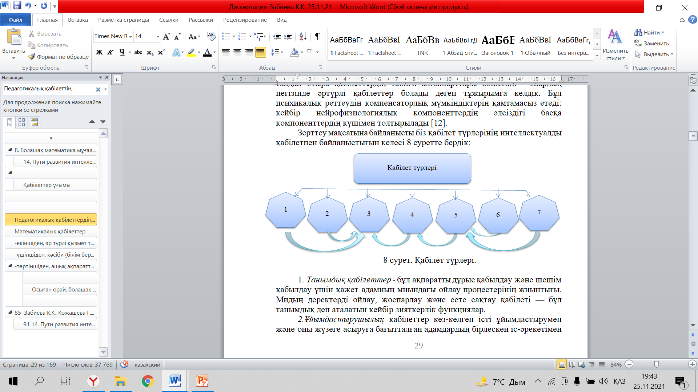
Математикалық қабілеттің байланысы

12-сурет. Математикалық қабілеттің байланысы

Біздің түсінігімде математиканы сәтті игеру үшін адам келесі дағдыларға ие болуы керек:
1. Индуктивті қабілет (6-ИҚ).
2. Дедуктивті қабілет (7-ДҚ).
Сондықтан 12 суретті математикалық тілде сипаттасақ индуктивті және дедуктивті қабілет математикалық қабілеттің (5-МҚ) қалыптасуының ішкі жиыны, ал ол педагогикалық кабілеттің (4-ПҚ) ішкі жиыны, педагогикалық қабілет ол интеллектуалды қабілеттің (3-ИҚ) ішкі жиыны болады, оны Эйлер-Венн диаграммасы арқылы көрсеттік (13-сурет).

ИҚ

ДҚ

ПҚ

ИҚ

МҚ

13-сурет. Интеллектуалды қабілеттің жиын түрі

Қорыта айтқанда математикалық қабілет - бір жағынан математикалық білімді толық, сапалы және тиімді игерудің қажетті шарты ретінде әрекет етеді, осылайша оқушы тұлғасының танымдық пәнге бағытталуын және оның оқу - танымдық белсенділігі мен кәсіби бағдарлануын анықтайды; екінші жағынан, оқушылардың математикалық қабілеттерін дамыту математиканы оқыту процесін математикалық қабілеттерді дамытуға бағытталған қажетті факторлар ретінде әрекет ететін нақты психологиялық - педагогикалық және әдістемелік жағдайларды ескере отырып құрылған кезде ғана мүмкін болады.
Біздің ойымызша, мұндай талаптар қатарына мыналар жатады (6 кесте):

6 кесте - Математикалық қабілеттерді дамытатын талаптар.

№ | Талаптар сипаттамасы
1 | 2
1. | Математика мұғалімінің дайындығының қажетті сапалық деңгейі, оны шығармашылық, өз ісіне берілген, өз білімі мен оны оқытудың әдістері мен технологияларын оқушыларға беруге тырысатын, өз пәнін жақсы білетін маман ретінде сипаттауға болады;
2. | Мұғалім педагогикалық іс - әрекетке бейімділікке, дамыған математикалық қабілеттерге ие болуы керек, кезкелген іс-әрекетке және субъектілік негізде өзара әрекеттесуге дайын болуы керек, сонымен қатар өзін-өзі дамыту субъектісі ретінде оқушыны өзара әрекеттесуге және оқу-танымдық іс-әрекетке қосуға қабілетті болуы керек;
6 кестенің жалғасы

1 | 2
3. | Оқушыларды оқу іс-әрекетінің жалпы тәсілдерімен қаруландыру қажет, олар болашақта жаңа білім алу, өзіндік іс-әрекетті ұйымдастыру әдісі ретінде әрекет етеді, бұл сонымен қатар оқушылардың келесі дағдыларын дамытады: тапсырмалардың мақсаттарын түсіну және анықтау мүмкіндігі; айтылған ойдың дәлдігі; анықтамалық басылымдарды пайдалану; кестелермен және мәтіндегі жұмыс істеу т. б;
4. | Сабақтарда өзіндік жұмыстың рөлі артуы керек. Оқушылар ойлаудың өзіндік ерекшелігі мен тәуелсіздігіне әкелетін шешім тәсілдерін таңдауда толық тәуелсіздікке мүмкіндік беруі керек. Үй тапсырмасын орындау кезінде оқушы жаңа шешімдерді іздеуі керек;
5. | Сондықтан, ата-аналармен жұмыс жасай отырып, оларға үй тапсырмаларын бақылау кезінде кеңес бере аласыз, балаларыңызды проблемаларды, гипотезаларды, ашылуларды, тұжырымдарды тұжырымдау сияқты интеллекуалды іс-әрекеттің әртүрлі түрлеріне үйрете аласыз;
6. | Зерттелген материалдың мазмұны және оқыту әдістерінің ерекшеліктері оқушылардың дамуына, олардың қабілеттерін қалыптастыруға айтарлықтай әсер етеді. Сондықтан оқушылардың танымдық белсенділігін ынталандыратын әдістерді қолдану қажет: мұғалім танымдық ойындарды, оқу пікірталастарын, ойын-сауық жағдайларын, танымдық жаңалықты қолдана отырып, әдістемесін әртараптандыруы керек. Қабілеттер оқушының белсенділігінен тыс және ешқашан өз күш-жігерінсіз дами алмайды;
7. | Барлық оқушыларды жауап беруге ынталандыру қажет: жекелеген оқушыларға оқу тапсырмасының шығармашылық шешімін таңдауға көмектесу және оны шешу кезінде көмек көрсету қажет; жеке қабілеттерін ескере отырып, сараланған тәсілді қолдану қажет;
8. | Оқушылардың ұжымдық және шығармашылық қызметін ұйымдастыра отырып, мұғалім оқу іс-әрекетінің топтық формаларын ұйымдастыруды қамтамасыз етуі керек, онда оқушылар тапсырманы бірлесіп орындау шарттарын анықтайды, шешім қабылдау әдісін таңдайды, нәтижелерді талқылайды, яғни топтарда да, бірлескен іс-әрекетті ұйымдастыруды үйренеді, өзара тексерулер ұйымдастырады. Осылайша, ұжымның барлығының шығармашылық жетістіктері үшін жауапкершілігі қалыптасады, жолдастық өзара көмек ынталандырылады;
9. | Оқушылардың шығармашылық жетістіктерін мадақтау, сын айту, мақұлдау арқылы бақылау және бағалау, оларды бақылау және бағалау процесіне тарту қажет.

Нәтижесінде оқушылар математикалық материалды жалпылау, ең бастысын оқшаулау, әртүрлі мысалдар мен есептерде ортақ нәрсені алу, ойлау процесін қысқарту, белгісіз құрылымдар туралы ойлау, логикалық ойлау қабілеті, шешімдердің қарапайымдылығына, анықтығына, үнемділігіне және ұтымдылығына деген ұмтылысты дамытады.
Оқушылардың математика сабағында интеллектуалды қабілеттерін дамытудың шарттары (14-сурет):

Ақыл-ойын дамыту, шығармашылық белсенділігін арттыруға талпындыру

Математика сабағында интеллектуалды қабілеттерін дамыту

Қарым-қатынас жасауға, ұжымдық іс-әрекетке тәрбиелеу

Еркін ойлау,
ел алдында өз ойын еркін айту

Басқаларды тыңдай білу

14-сурет. Математика сабағында интеллектуалды қабілеттерін дамыту

Мұғалімдердің интеллектуалды қабілетінің психологиялық-педагогикалық алғы шарттарын айқындау үшін, интеллект, қабілет ұғымы, интеллектуалды, педагогикалық қабілетке және оларды дамыту бағытындағы ғалым-зерттеушілердің берген әртүрлі анықтамаларын, зерттеулерін салыстыра талдадық. Сол сияқты, математикалық қабілет және оны дамытудағы факторларды қарастырдық.
Сонымен қорыта келе, төмендегідей ретпен мұғалімдердің интеллектуалды қабілетін дамытудың психологиялық-педагогикалық алғы шарттарын айқындап төмендегідей тұжырымға келдік:
- интеллект түрлерінің мұғалімнің интеллектуалды қабілетін дамытуға қажеттілігін көрсеттік;
- қабілеттің түрлерін (когнетивті, ұйымдастырушылық, интеллектуалдық, педагогикалық, математикалық, индуктивті, дедуктивті) айқындадық;
- қабілет түрлерінің бір бірімен байланысын көрсеттік;
- математикалық қабілетті дамытатын талаптарды ерешеледік.
АКТ мен математикалық қабілет байланысы

1.2 Білім беруді ақпараттандырудың дамуы
Болашақ мұғалімдердің интеллектуалды қабілетін WEB технологияларды қолданып дамыту бағытындағы зерттеу жұмысы үшін білім беруді ақпараттандыру мәселесіне де тоқталудың өзіндік орны бар.
Себебі, қоғамның қазіргі даму кезеңі компьютерлік технологиялардың әсерімен сипатталады, олар адам қызметінің барлық салаларына еніп, қоғамда ақпараттық ағындардың таралуын қамтамасыз етеді, жаһандық ақпараттық кеңістікті құрайды. Ақпараттық технологияның даму кезеңдерін қарастырсақ, бұл процестердің ажырамас және маңызды бөлігі білім беруді компьютерлендіру болып табылады.
Ақпараттық технологиялар эволюциясы
Алғашқы баспахана мен типографияның пайда болуы (1445ж.) алғашқы ақпараттық революцияны жасады.
Ақпараттық технология - ақпараттық ресурстарды пайдалану процестерінің күрделілігін төмендету, сенімділік пен тиімділікті арттыру үшін ақпаратты жинауды, сақтауды, өңдеуді, шығаруды және таратуды қамтамасыз ететін технологиялық тізбекке біріктірілген әдістердің, өндірістік және программалық-техникалық құралдардың жиынтығы.
I кезең - ХХ ғасырдың 1960 жылдарының басына дейін жалғасты. Бұл кезде пайдаланылғандар ЭЕМ-нің бірінші және екінші ұрпағы. Мұндағы ақпараттық технологияларды құрудың негізгі өлшемі машина ресурстарын үнемдеу болды. Бұл кезеңнің өзіне тән белгілері: машиналық кодтарды программалау, ағын схемаларының пайда болуы, символдық процестерді программалау, стандартты программалар кітапханалары, автокодтарды, машиналарға бағытталған тілдерді және Ассемблерді дамыту.
II кезең - 1980 жылдардың басына дейін созылды. Үлкен интегралды схемаларда мини-компьютерлер мен үшінші буын компьютерлері шығарылды. Ақпараттық технологияларды құрудың негізгі критерийі программистің жұмысын үнемдеу болды. Үш режимде жұмыс істейтін екінші буын операциялық жүйелері пайда болды. Жоғары деңгейлі тілдер, қолданбалы программалар пакеттері, мәліметтер базасын басқару жүйелері, жобалауды автоматтандыру жүйелері, компьютерлермен диалогтық байланыс құралдары, программалаудың жаңа технологиялары (құрылымдық және модульдік) жасалды, жаһандық желілер және «Информатика» – атты ғылым пайда болды.
III кезең – 1990 жылдардың басына дейін жалғасты. 70-жылдардың соңында жеке компьютер жасалып, бұл екінші ақпараттық революция болды. Табиғи ресурстардың сарқылуы ғылыми білімді қолдануға негізделген қайталанатын ресурстарды пайдалануға әкелді.
IV кезең - ХХ ғасырдың 1990 жылдары. Осы кезеңде білімді автоматтандыру үшін ақпараттық технологиялар әзірленді, оның мақсаты-қоғамды ақпараттандыру. Деректерді параллель өңдейтін машиналар пайда болды, олар:
- транспьютерлер;
-қуаты жағынан үлкендерден кем түспейтін портативті компьютерлер;
-графикалық операциялық жүйелер;
-жаңа технологиялар;
-мультимедиа жүйелері;
-гипермәтін;
-объектіге бағытталған технологиялар.
Ал телекоммуникациялар бұл аралықтарда адамдар арасындағы қарым-қатынас құралына айналды.
Ақпараттық технологиялар ЮНЕСКО қабылдаған анықтамаға сәйкес төмендегідей сипатталады:
- ақпаратты өңдеумен және сақтаумен айналысатын адамдардың еңбегін тиімді ұйымдастыру әдістерін зерттейтін өзара байланысты ғылыми, технологиялық, инженерлік пәндер кешені;
- есептеу техникасы және адамдар, сонымен қатар өндірістік жабдықтармен өзара іс-қимыл жасау әдістері;
- олардың практикалық қосымшалары;
- сондай-ақ осыған байланысты әлеуметтік, экономикалық және мәдени проблемалар.
ЮНЕСКО-ның халықаралық білім беру бюросының мамандары әртүрлі елдердегі мектептерде жаңа ақпараттық технологияларды қолдану тәжірибесін талдау орталықтандырылған және орталықтандырылмаған жүйелер туралы айтуға болатындығын көрсетті.
Ақпараттық технологиялардың өзі күрделі дайындықты, үлкен шығындарды және жоғары технологиялық жабдықты қажет етеді. Оларды енгізу математикалық қамтамасыз етуді құрудан, мамандарды даярлау жүйелерінде ақпараттық ағындарды қалыптастырудан басталуы тиіс.
Ақпараттандырудың даму тарихы АҚШ-та ХХ ғасырдың 60-жылдарынан басталды. Содан кейін бұл тұжырымдаманы 70-ші жылдары Жапония және 70-ші жылдардың аяғынан бастап Батыс Еуропа елдері сияқты бірқатар елдер қарастырды.
ХХ ғасырдың 50-70-ші жылдарында адамзаттың жаңа дәуірге аяқ басқаны белгілі болды, оған техниканың, ең алдымен компьютерлердің және тұтастай алғанда ғылыми-техникалық революцияның қарқынды дамуы жол ашты. Компьютерлік технологиялардың дамуы қоғамға біздің қызметіміздің барлық салаларына: ғылымға, мәдениетке, білімге, өндіріске, басқаруға және т.б. енетін жылдам өсіп келе жатқан интеграциялық процестермен байланысты ақпараттандырудың жаһандық проблемасына жақындауға мүмкіндік берді.
Ақпараттық қоғам жолында АҚШ, Жапония, Англия, Германия және Батыс Еуропа елдерін қамтитын, дамыған ақпараттық индустриялы елдер бар. Бұл елдерде мемлекеттік саясаттың бір бағыты бұрыннан бері ақпараттық индустрияға, компьютерлік жүйелер мен телекоммуникацияларды дамытуға инвестициялар мен инновацияларды қолдауға байланысты бағыт болып келеді.
Орталықтандырылған программалардың жақсы мысалдары - Чили және Қытай программалары. ЮНЕСКО мамандарының пікірінше, Австралия-ақпараттық технологияларды кеңінен енгізу, жоғары және орта білім беру жүйесіне қашықтықтан оқыту тұрғысынан ең дамыған елдердің бірі.
Ақпараттық технологияларды дамыту мен пайдаланудың жоғары деңгейі, ақпараттық ресурстарды өндіруді және ақпаратқа қол жеткізу мүмкіндігін қамтамасыз ететін дамыған инфрақұрылымдар бар қоғамды ақпараттық (АҚ) деп атайды. «Ақпараттық қоғам» атауы Жапонияда алғаш рет ХХ ғасырдың 60-жылдарының ортасында пайда болды.
Жапон ғалымдары ақпараттық қоғамда компьютерлендіру процесі адамдарға сенімді ақпарат көздеріне қол жеткізуге, оларды күнделікті жұмыстан босатуға, өндірістік және әлеуметтік салаларда ақпаратты өңдеуді автоматтандырудың жоғары деңгейін қамтамасыз етеді деп санайды.
Жапонияда компьютерлендірудің алғашқы кезеңі 70-80 жылдар болды. 70-ші жылдары Жапония қарқынды экономикалық дамуды аяқтап, әлемдегі тәуелсіз рөлге бейімделе бастады. Алайда, осы уақытқа дейін компьютерлер елде тұрақты позицияға ие болған жоқ.
1980-2000жж өзінің энергия балансының импортталатын мұнайға тәуелділігін барынша әлсіретуге ұмтылған Жапония энергия үнемдейтін технологияларды дамытуға бағыт алды.
1990-шы жылдардың басында Жапония роботтардың әлемдік өндірісінің шамамен 2/3 бөлігін, сандық программалық басқарылатын - СПБ станоктардың жартысына жуығын, ірі интегралдық схемалардың әлемдік шығарылымының шамамен 3/4 бөлігін, микропроцессорлардың жекелеген түрлері өндірісінің 60–тан 90%–ын құрады. СПБ машиналары мен роботтар сияқты өнеркәсіптік жабдықтардың прогрессивті түрлерін қолдану тұрғысынан Жапония тіпті АҚШ-тан едәуір озып кетті.
Интернет пен ұялы телефондардың бір уақытта қарқынды дамуы 1999 жылы гибридтің бір түрі – мобильді компьютердің пайда болуына әкелді. Бұл ноутбук емес, ұялы телефон форматында орналастырылған дербес компьютер. Оның негізгі функциясы - Интернетке шығу. Бүгінгі таңда Жапония ұялы телефондарды дамыту саласындағы ең прогрессивті ел болып табылады.
Қоғамның қазіргі даму кезеңі түбегейлі әлеуметтік-экономикалық және психологиялық салдарға алып келіп, ол өмірдің барлық салаларындағы айтарлықтай өзгеріспен сипатталады. Қоғамның дамуында жаңа жаһандық проблема пайда болды – ол үнемі өзгеріп тұратын әлемдегі адам мәселесі. Бұл мәселенің мәні адамның кәсіби білімі, дағдылары мен деңгейі ғылыми-техникалық прогрестің талаптарына және қоғамның әлеуметтік даму жағдайларына сәйкес келмейтіндігінде.
Өткен ХХ ғасырдың соңғы онжылдықтарында әлемдік қауымдастыққа әсер еткен бүкіл білім беру жүйесінің жалпы дағдарысы ерекше айқын бола бастады. Ол білім беру мазмұнының, сондай-ақ білім беру жүйелерінің деңгейінің қоғамның даму деңгейіне сәйкес келмеуінен көрінді. Оны еңсеру міндеті бүкіл білім беру жүйесін реформалаудың неғұрлым қарқынды процесіне ықпал етті.
Адамзат ақпараттық қоғам дәуіріне кірді, онда ақпарат пен ғылыми білім жетекші рөл атқарады. Қазіргі қоғамның дамуы ақпараттық-коммуникациялық технология (АКТ) құралдарын кеңінен қолданатын ақпараттық процестерге негізделген.
Кез-келген ақпаратты өңдеудің әмбебап техникалық құралы компьютер - бұл адам мен қоғамның интеллектуалды мүмкіндіктерін күшейтеді. Компьютерлердің пайда болуы мен дамуы қоғам мен білім беруді ақпараттандыру процесінің қажетті құрамдас бөлігі болып табылады. Қоғамды ақпараттандыру кезінде адам қызметінің барлық түрлерінде сенімді, жан-жақты және уақтылы білімді толық пайдалануды қамтамасыз етуге бағытталған шаралар кешеніне баса назар аударылады.
Қоғамды ақпараттандыру - бұл жаһандық әлеуметтік процесс, оның ерекшелігі-қазіргі заманғы микропроцессорлық және компьютерлік технологиялар негізінде жүзеге асырылатын ақпаратты жинау, жинақтау, өңдеу, сақтау, беру, пайдалану, өндіру, сондай-ақ ақпараттық өзара іс-қимыл мен алмасудың әртүрлі құралдары әлеуметтік өндіріс саласындағы қызметтің басым түрі болып табылады.
Жас ұрпақ сапалы жаңа ақпараттық ортада өмір сүруді және жұмыс істеуді, оның шындығын дұрыс қабылдап, оны қалай қолдануды үйренуі керек. Соңғы жылдарда білім беру саласында компьютерлік технологияларды кеңінен қолдану мәселесі көптеген ғалым-зерттеушілерде үлкен қызығушылық тудырды.
Компьютерлік оқыту технологиясы мәселесін шешуге ресейлік және шетелдік ғалымдар үлкен үлес қосты, олар: Г.Р.Громов, В.И.Гриценко, В.Ф.Шолохович, О.И.Агапова, О.А.Кривошеев, С.Пейперт, Г.Клейман, Б.Сендов, Б.Хантер және басқалар.
Оқытуды компьютерлендірудің әртүрлі дидактикалық мәселелері, яғни оның бағыттарына төмендегідей ғалымдар зерттеулері арналды: А.П.Ершов, А.А.Кузнецов, Т.А.Сергеева, И.В.Роберт, Б.С.Гершунский, Е.И.Машбица, Н.Ф.Талызина, В.В.Рубцов, В.В.Тихомиров және т.б.
Математиканы оқыту процесінде компьютерлердің техникалық және оқыту мүмкіндіктерін қолдану М.И.Башмаков, Б.С.Гершунский, Е.В.Данильчук, А.П.Ершов С.Н.Поздняков, Н.Р.Резник, И.В.Роберт және т. б. ғалымдардың еңбектерінде көрініс тапты.
Білім беруді ақпараттандыру дегеніміз оқу процесінде «компьютерлік техниканы және мамандандырылған программалық қамтамасыз етуді белсенді оқыту құралы ретінде» қолдануды білдіреді.
С.Г.Григорьев пен В.В.Гриншкун білім беруді ақпараттандыру құралдарына «компьютерлік аппараттық және программалық қамтамасыз ету, сондай-ақ білім беруді ақпараттандыру мақсаттарына қол жеткізу үшін пайдаланылатын олардың мазмұндық толықтырылуы» жатады деген [57].
Болашақ педагогтарды даярлауда ақпараттық құралдардың пайда болып, қолданыла басталуы төмендегі 7 кестеде баяндалған.

7 кесте - Болашақ педагогтарды даярлауда АКТ құралдарын қолдану

Кезең | Жылдар | Анықтамасы
1 | 2 | 3
1 кезең | 1950-1960жж. | 1954 жылы физика-математика факультеттерінде оқитын педагогикалық жоғары оқу орындарының білімгерлері «Оқу киносын пайдалану әдістемесі» атты жаңа пәнді оқи бастаған.
2 кезең | 1960-1970 жж. | Аудиовизуалды техника кеңінен таралды, сонымен қатар теория жасалып, программалық оқытуды қолдану тәжірибесі жинақталды, «Оқу киносы» оқу пәнінің атауы мен мазмұны «Техникалық оқыту құралдары» болып өзгерді.
7 кестенің жалғасы
1 | 2 | 3
3 кезең | 1970-1980жж. | Осы кезеңде ірі компьютерлер мен алғашқы дербес компьютерлер кеңінен таралды, Университеттің оқу жоспарларында «Есептеу математикасы және програмалау» пәні болды.
4 кезең | 1980-1990жж. | Бұл кезеңде әлемде компьютерлік интернет тез таралды, бейне технологиялар дамыды, түрлі-түсті мониторлар, дербес компьютерлерге арналған жоғары сапалы дыбыстық тақталар және алғашқы мультимедиялық программалық өнімдер пайда болды. 1985-1986 оқу жылында алғаш рет орта мектепте «Информатика және есептеу техникасы негіздері» пәні оқытыла басталды.
5 кезең | 1990-2000жж. | 1990 жылы ғалымдар Б.Е.Аминин, Б.Г.Киселев, С.К.Ландо, И.С.Арешков, В.В.Рубцов, Б.Г.Семянинов, А.Ю.Уваров, Д.С.Черешин және басқалар білім беруді ақпараттандырудың қоғамды ақпараттандырумен байланысын көрсететін тұжырымдама жасады.  1993 жылы бұрынғы КСРО білім беру жүйесін ақпараттандырудың негізгі стратегиялық бағыттарын қамтитын 1994-1995 жылдарға арналған білім беруді ақпараттандыру бағдарламасы қабылданды.

1990 жылы білім беруді ақпараттандыру тұжырымдамасы әзірленді және жарияланды, ол біздің қоғамымыздың маңызды даму процесінің негізгі бағыттары мен даму кезеңдерін анықтады. Тұжырымдамада білім беруді ақпараттандыру «Ақпараттық қоғам жағдайында адамды толыққанды өмірге дайындау процесі» деп атап өтілді. Сонымен бірге, білім беруді ақпараттандыру тек нәтиже ғана емес, жаңа ақпараттық технологиялардың дамуын ынталандыру, бұл жалпы қоғамның жедел әлеуметтік-экономикалық дамуына ықпал ететіндігі айтылды.
1990 жылдардың басында білім беруді ақпараттандыруды дамытудың мазмұндық бағытында неғұрлым маңызды төрт міндет айқындалды:
- жаңа ақпараттық технологияларды меңгерген қоғамның ақпараттық ортасында кәсіби қызмет үшін мамандар даярлау;
- қоғамда жаңа ақпараттық мәдениетті қалыптастыру;
- информатиканың іргелі негіздерін зерттеу және оның ақпараттық бағдарлануы есебінен білім беруді фундаментализациялау;
- адамдарда жаңа ақпараттық дүниетанымды қалыптастыру.
1985-1993жж дейінгі кезеңді «компьютерлендіру» кезеңі деп атауға болады, оның негізгі нәтижелері:
- жалпы білім беретін информатиканы барлық орта оқу орындарына енгізілуі;
- педагогикалық жоғары оқу орындарында информатика мұғалімдерін даярлауы;
- білім беру мекемелерін әртүрлі компьютерлік техникамен жабдықталды[130].
Білім беруді ақпараттандыру жұмыстары келесі негізгі бағыттар бойынша жүргізілді (15-сурет):

Білім беруді ақпараттандырудың
негізгі бағыттар

Оқыту және тәрбиелеу процесін ақпараттандыру
Жоғары мектепте ғылыми зерттеулерді ақпараттандыру

15-сурет. Білім беруді ақпараттандырудың негізгі бағыттар

- Оқыту және тәрбиелеу процесін ақпараттандыру үшін алдымен:
- ақпараттық қоғам үшін кадрлар даярлау;
- элекрондық білім беру ресурстарын дамыту;
- білім беруді компьютерлендіру және коммуникациялық қамтамасыз ету;
- аймақтық ақпараттандыру бағдарламаларын қолдау;
- білім беруді басқарудың ақпараттық-коммуникациялық технологияларын дамыту жұмыстары саналады.
2. Жоғары мектепте ақпараттық-коммуникациялық технологияларды (АКТ) пайдалану әртүрлі мәселелерді шешетін зерттеулермен төмендегі ғалымдар айналысқан, олар:
- оқушыларды оқыту процесінде оқу мақсатындағы бағдарламалық-педагогикалық құралдарды құру және пайдалану (С.А.Бешенков, т.б.);
- АКТ-ны инновациялық білім беру технологияларын әзірлеу құралы ретінде қолдану (Е.З.Власова, И.Б.Госварев, В.И.Снегурова және т. б.);
- қашықтықтан білім беру (А.А.Андреев, А.А.Кузнецов, А.В.Могилев, Е.С.Полат, В.П.Тихомиров және т. б.). т.б.
Бұл бағыттағы, яғни жоғары мектепте ғылыми зерттеулерді ақпараттандыру үшін жүргізілетін негізгі жұмыстар:
- оқытуды ақпараттандыру саласында іргелі және қолданбалы ғылыми зерттеулер жүргізу;
- жоғары білімді ақпараттандыру процесін ғылыми-әдістемелік қолдау;
-жоғары мектептің ғылыми-техникалық бағдарламаларын қалыптастыруға мониторинг жүргізу үшін ақпараттық жүйелер құру;
- ақпараттық орта мен ақпараттық ресурстар туралы ғылыми-зерттеу жұмыстарын дамыту болды.
Ғалымдардың «білім беруді ақпараттандыру» ұғымына берген анықтамаларды салыстырып талдауға тоқталайық.
Ресей ғалымы Д.Е.Прокудиннің білім беруді ақпараттандыруға берген сипаттамасы келесі 16 - суретте көрсетілген:
Білім беруді ақпараттандыру

5

1

4

3

2

16-сурет. Білім беруді ақпараттандыру

1) азаматтарды қазіргі заманғы ақпараттық қоғам жағдайында өмірге және қызметке даярлау үшін оқу процесін жетілдіру;
2) ақпараттық-коммуникациялық технологияларды кеңінен пайдалану негізінде мамандардың жалпы білім беру және кәсіптік даярлау сапасын арттыру;
3) басқару процестерінің тиімділігі мен сапасын арттыру үшін білім беру жүйесін басқару;
4) педагогтардың жұмыс сапасын арттыру үшін әдістемелік және ғылыми-педагогикалық қызметке дайындау;
5) ақпараттық-коммуникациялық технологияларды пайдалану негізінде жаңа білім беру технологияларын әзірлеу және енгізу.
Сол сияқты төменгі 8 кестеде бірнеше ресейлік ғалымдардың білім беруді ақпараттандыруға берген қөзқарастары.

8 кесте - Білім беруді ақпараттандыру түсінігі

В.П.Демкин, Г.В.Можаева | Білім беруді ақпараттандыру білім беру саласын оқыту мен тәрбиелеудің психологиялық-педагогикалық мақсаттарын іске асыруға бағытталған заманауи ақпараттық технологияларды әзірлеу және қолдану теориясымен және практикасымен қамтамасыз ету процесі.
Н.И.Гендина, Н.И.Колкова, Г.А.Стародубова | Білім беруді ақпараттандыру - қазіргі заманғы әлемдік ақпараттық қоғамдастық жағдайында адамды толыққанды өмірге дайындау және дәстүрлі емес ақпарат тасымалдаушыларды кеңінен пайдалану негізінде ақпарат пен білімді тиімді пайдалану процесі.

Осы «білім беруді ақпараттандыру» ұғымына берген анықтамалар мен көзқарастарды салыстыра келіп, қазіргі замануи білім беру мазмұнына сай төмендегідей тұжырым жасадық.
Білім беруді ақпараттандыру біріншіден, оқыту мен тәрбиелеудің психологиялық-педагогикалық мақсаттарын іске асыруға бағытталған болуы, екіншіден оқытудың шығармашылық және интеллектуалдық құрамдас бөліктерін арттыруға әсер етуі, үшіншіден ғылым мен техниканың соңғы жаңалықтарына сай замануи ақпараттық технологияларын қолдана білуі деп санадық.
Қазақстан Республикасында білім беруді ақпараттандырудың мемлекеттік саясаты мақсатты түрде жүзеге асырылуда. Бұл процестің тиімділігін ЮНЕСКО жасаған жалпы қабылданған халықаралық көрсеткіштер негізінде бағалауға болады.
Төмендегідей, «Білім беруде ақпараттық-коммуникациялық технологияларды пайдалануды және дамытуды регламенттейтін мемлекеттік құжаттар» бар. Қазақстан Республикасында жалпы мемлекеттік деңгейде білім беруді ақпараттандырудың даму процестерін айқындайтын бірқатар нормативтік құжаттар қабылданған олар:
- 1997 жылғы 22 қыркүйекте Парламент Қазақстан Республикасы Президентінің № 3645 Жарлығымен құрылған жалпы орта білімді ақпараттандырудың мемлекеттік бағдарламасы;
- 2001 жылы бастауыш және орта кәсіптік білім беруді ақпараттандырудың мемлекеттік бағдарламасы қабылданды;
- 2001 жылдың қазан айында «Интернет-мектептерге» ведомствоаралық бағдарламасы бекітілді.
Қазіргі кезде Қазақстан Республикасында білім беруді ақпараттандыру мәселесі бойынша төмендегідей негізгі ғылыми мектептер қалыптасып, кешенді және нақты зерттеулер жүргізілді:
− профессор Е.Ы.Бидайбековтың мектебі (Ш.Шекербекова, Г.А.Абдулкаримова, Е.А.Вьюшкова, А.Ибашова және т.б.) оқушыларды ақпараттық технология құралдарын пайдалануға әдістемелік тұрғыдан дайындау, информатика пәнін оқыту және соған сәйкес информатик мамандарды дайындау мәселелері;
− профессор Ж.А.Қараев және көптеген ғалымдар (М.Б.Есбосынов, С.В.Рах, К.З.Халикова, Ж.С.Сардарова, С.Т.Мұхамбетжанова, Б.К.Төлбасова, Б.Абыканова, О.К.Ахметова және т.б) ақпараттық-қатынастық технологияны жалпы орта білім беретін мектептің оқу үрдісінде, кәсіби дайындықта және жоғары оқу орындарында информатиканы оқытуда қарастырған.
Қазақстандағы есептеу техникасын дамытудың негізін қалаушылардың бірі ірі математик-ғалым И.Я.Акушский болды. Қазақстанға оны 1953 жылы ҚазКСР басшысы Д.А.Қонаев шақырды. И.Я.Акушский Қазақстанда есептеу ісін ұйымдастыруға белсенді қатысты, 1954 жылы ол машина және есептеу математикасы зертханасын ұйымдастырды және басқарды.
Бүгінгі таңда Қазақстанда ақпараттық-коммуникациялық технологиялар (АКТ) саласы қарқынды дамып келеді. Ақпараттық-коммуникациялық технологиялар өсуі, біріншіден, соңғы бірнеше жыл ішінде ел экономикасының тұрақты өсуіне байланысты болды. Екіншіден, Қазақстан Республикасының Үкіметі қазіргі уақытта елдегі IT-қызметтердің ең ірі тапсырыс берушісі бола отырып, ақпараттық-коммуникациялық технологияларға көбірек көңіл бөледі.
Ақпараттық-коммуникациялық технология әлеуеті қазірдің өзінде мемлекеттік басымдықтар қатарына кіреді. Елімізде ақпараттық өнімдер мен қызметтер өндірісі артып келеді. ХХІ ғасырда ақпараттық технологиялар бизнесі ең өркендеген бизнестің біріне айналды. Қазақстанда ақпараттық технологиялар саласы жыл сайын 13-18%-ға өсіп келеді. АКТ-ның таралуынан туындаған қазақстандық қоғам өміріндегі өзгерістер экономикалық, әлеуметтік-саяси және мәдени сипатта болады.
Мемлекеттің қазіргі даму деңгейі көбінесе ақпараттық-коммуникациялық технологияларды пайдалану, ақпаратты белсенді өндіру және пайдалану негізінде қалыптасады. Табиғи қазбалар мен материалдық байлық қана емес, сонымен бірге телекоммуникациялық инфрақұрылым мен ақпараттық ресурстар ұлттық байлықты құрайды.
Қазақстанда ақпараттық технологияларды қолданудың келесі жолдары қарастырылады:
1. Халықтың ақпараттық сауаттылығын арттыру.
2. Жас ұрпақтың интеллектуалды қабілетін дамыту, ақпараттық өзара іс-қимылдың заманауи технологияларын белсенді пайдалану жағдайында өз бетінше білім алу мүмкіндігі.
3. Сыртқы нарыққа шығу кезінде отандық IT фирмаларын қолдау.
4. Әлемдегі негізгі жетекші компьютерлік техника өндіруші компаниялардың дамуын, сондай-ақ маркетингтік стратегияларын зерделеу және оларды қазақстандық нарыққа енгізу.
Ақпараттық-коммуникациялық технологияларды дамыту және тарату, олардың тіршілік әрекетінің барлық салаларына енуі әлемдік интеграцияның, мемлекеттің әлеуметтік дамуы мен экономикалық өсуінің маңызды факторы, сондай-ақ ақпарат алмасудың күшті катализаторы болып табылады.
Компьютерлік технологиялар программаланған оқыту идеяларын дамытады, заманауи компьютерлер мен телекоммуникациялардың ерекше мүмкіндіктеріне байланысты мүлдем жаңа, әлі зерттелмеген технологиялық оқыту нұсқаларын ашады.
Білім беруде ақпараттық технологияларды қолдану білім беру парадигмасын өзгертудің және ашық білім беру жүйесін құрудың жаһандық міндетін, сондай-ақ оны дайындау мен іске асырудың барлық кезеңдерінде білім беру процесінің сапасын арттырудың жергілікті міндеттерін шешуге мүмкіндік береді.
Олай болса, білім беруді ақпараттандырудың маңызды міндеттеріне тоқталайық:
1) білімді ақпараттандырудың маңызды міндеттерінің біріншісі маманның ақпараттық мәдениетін қалыптастыру болып табылады, оның қалыптасу деңгейі төмендегідей:
-ақпарат, ақпараттық процестер, модельдер мен технологиялар туралы біліммен анықталады;

-әр түрлі қызмет түрлерінде ақпаратты өңдеу және талдау құралдары мен әдістерін қолдану дағдылары;

-кәсіби (білім беру) қызметінде заманауи ақпараттық технологияларды қолдана білу;

- қоршаған әлемнің ақпараттық жүйе ретінде дүниетанымдық көзқарасы.
2) оқу процесінде заманауи ақпараттық технологияларды пайдалану негізінде мамандарды даярлау сапасын арттыру;
3) оқытудың белсенді әдістерін қолдану, оқу қызметінің шығармашылық және интеллектуалды құрамдас бөліктерін арттыру;
4) білім беру қызметінің түрлерін біріктіру (оқу, зерттеу және т.б.);
5) оқытудың ақпараттық технологияларын білім алушының жеке ерекшеліктеріне бейімдеу;
6) білім алушының танымдық қызметін жандандыруға және кәсіби қызметте тиімді қолдану үшін, информатика құралдары мен әдістерін игеруге ынталандыруды арттыруға ықпал ететін оқытудың жаңа ақпараттық технологияларын әзірлеу;
7) оқудағы үздіксіздік пен сабақтастықты қамтамасыз ету;
8) қашықтықтан оқытудың ақпараттық технологияларын әзірлеу;
9)оқу процесін бағдарламалық-әдістемелік қамтамасыз етуді жетілдіру;
10) әртүрлі бейіндегі мамандарды арнайы кәсіптік даярлау процесіне оқытудың ақпараттық технологияларын енгізу болып табылады.
Сондықтан, қазіргі уақытта білім беруді ақпараттандыру процесінің дамуы келесі тенденциялардан көрінеді деп қорытындылайық:
- өмір бойы тұлғаның тұрақты дамуына бағытталған қызметтің әмбебап түрі ретінде үздіксіз білім беру жүйесін қалыптастыру;
- бірыңғай ақпараттық білім беру кеңістігін құру;
-ақпараттық технологияларды пайдалануға программаланған оқытудың жаңа құралдары мен әдістерін белсенді енгізу;
- дәстүрлі және компьютерлік білім беру құралдары мен әдістерін синтездеу;
- озық білім беру жүйесін құру болып табылады.

  - Оқу процесінде қолданылатын WEB технологиялар
Бүгінгі таңда мұғалімнің негізгі мақсаты - білім беру, ақпараттық, экономикалық кеңістікке шыға алатын, қатал бәсекелестік жағдайда өмір сүре алатын және жұмыс істей алатын адамды дайындау. Мұғалімнің міндеті - оқушыға ресурстарды пайдалануға, есте сақтаған нәрсені дұрыс сәтте қолдануға, оқудың мағынасын түсінуге, нақты өмір арасындағы байланысты анықтауға және әлемді басқа қырынан көруге, оқушының шығармашылық бастамаларын оятуға көмектесу.
Олай болса, білім берудегі компьютерлік технологиялардың барлық мүмкіндіктерін біріктіру танымдық белсенділікті, шығармашылық бастаманы, оқушылардың өзіне және олардың біліміне деген белсенді көзқарасын ынталандыруға көмектеседі.
Компьютерлік технологияларды енгізу білім беру процесін қарқындатуға алғышарттар жасайды. Олар психологиялық-педагогикалық дамуды практикада кеңінен қолдануға мүмкіндік береді, бұл білімді механикалық игеруден жаңа білім алу қабілетін игеруге көшуді қамтамасыз етеді. Компьютерлік технологиялар оқушылардың жеке қасиеттерін ашуға, сақтауға және дамытуға ықпал етеді.
Техникалық прогресс және жаңа әзірлемелердің үздіксіз пайда болуы ақпараттандыру саласындағы мамандардан үнемі жетілдіруді және дамуды талап етеді. Кәсіпорындарды автоматтандыруға, ақпараттық жүйелерді енгізуге, ақпараттық-коммуникациялық технологияларды пайдалануға байланысты процестер бүгінде өмірдің барлық салаларында ең перспективалы және сұранысқа ие.
Білім беруге ақпараттық технологияларды енгізудің арқасында ғылыми зерттеулер мен сараптамалық зерттеулер жүргізуге, білім беру сапасының мониторингін жүзеге асыру мүмкіндігі туып отыр.
Ақпараттық қоғамды (АҚ) құру және дамыту білім беруде ақпараттық-коммуникациялық технологияларды (АКТ) кеңінен қолдануды болжайды, бұл бірқатар факторлармен анықталады, ол факторлардың маңыздылығын келесі 17 - суретте сипаттадық:

17-сурет. Ақпараттық-коммуникациялық технологияларды (АКТ) кеңінен қолдану факторлары

ХХ ғасырдың екінші жартысы - ХХІ ғасырдың басы компьютерлік оқыту саласындағы педагогикалық теория мен практиканың дамуымен, ақпараттық технологиялардың ұйымдастырушылық формалар мен білім беру мазмұны әсерімен сипатталады.
Білім беруді ақпараттандыру проблемалары келесі негізгі себептерге байланысты ХХІ ғасырдың іргелі және маңызды жаһандық проблемасы болып табылады:
- өркениет дамуының жалпы заңдылығының көрінісі болып табылатын қоғамды ақпараттандыру процесінің қарқынды дамуы. Бүгінгі таңда бұл процесс шынымен жаһандық сипатқа ие болды. Сонымен қатар, қоғамды ақпараттандыру көптеген түбегейлі әлеуметтік өзгерістерге әкеледі. Бұл адам өмірінің барлық аспектілерін айтарлықтай өзгертеді;
- информатика құралдарының, ақпараттық және телекоммуникациялық технологиялардың функционалдығы мен техникалық сипаттамалары соңғы жылдары өте тез өсуде. Бұл тағы бір әлеуметтік проблеманы – білім беру саласын дамыту проблемасымен тығыз байланысты қоғамның жаңа ақпараттық мәдениетін дамыту проблемасын туындататынын атап өткен жөн;
- ақпараттық-коммуникациялық технологиялардың одан әрі қарқынды дамуы және оның жетістіктерін әлеуметтік тәжірибеге кеңінен енгізу қазіргі философтар инфосфера деп атайтын қоғамның мүлдем жаңа ақпараттық ортасының қалыптасуына әкелді.
Қазіргі уақытта Қазақстанда әлемдік ақпараттық және білім беру кеңістігіне кіруге бағытталған жаңа білім беру жүйесінің қалыптасуы жүріп жатыр. Бұл процесс қазіргі заманғы техникалық мүмкіндіктерге сәйкес келетін және баланың ақпараттық қоғамға үйлесімді енуіне ықпал ететін, оқыту технологиясының мазмұнына түзетулер енгізумен байланысты оқу процесінің педагогикалық теориясы мен практикасындағы маңызды өзгерістермен қатар жүреді. Компьютерлік технологиялар оқытудағы қосымша болуға арналмаған, бірақ оның тиімділігін едәуір арттыратын тұтас білім беру процесінің ажырамас бөлігі болып табылады.
Қазіргі уақытта Интернет-технологиялардың кеңінен таралуының арқасында көптеген оқу процестерін бүкіләлемдік ғаламторға көшіру мүмкін болды.
Интернет желісін дамытудың заманауи тұжырымдамасының негізін пайдаланушылар әлеуметтік сервистерді (WEB технологиялар) құрады, бұл мәселені зерттеп талдаған ғалымдар Я.С.Быховский, О.Б.Голубев, М.О.Ильяхов, А.В.Коровко, С.В.Напалков, М.М.Ниматулаев, Е.Д.Патаракин, Л.К.Раицкая, А.Н.Сергеев, Ю.В.Шишковская, B.Alexander, P.Andersen, H.Barret, A.Campbell, S.Downes, M.Notari, T.O'Reilly, T.Richardson, J.Thompson және т. б.
Интернеттен бүгін сіз мектеп бағдарламасының білімін игеріп, жоғары және қосымша білім ала аласыз. Оқытуда интернет желісін қолдану, ең алдымен, ресейлік авторлар А.П.Ершов, А.А.Кузнецов, М.П.Лапчик, А.В.Могилев, Н.И.Пак, В.А.Сухомлин, Е.К.Хеннер және т.б. ғалымдардың білім беруді ақпараттандыру зерттеулерінде көрінеді.
Білім беруде WEB технологияны әлеуметтік қызметтерде пайдалану мәселесіне қатысты қолда бар зерттеулер оны оқытуда әлеуметтік желілік қызметтерді пайдалануға арналған деген қорытынды жасауға мүмкіндік берген. Сонымен қатар, жоғары мектептің білім беру процесінде WEB технологиясының дидактикалық әлеуетін мұғалімді дайындауда қолданудың зиян келтірілмейтігіне көз жеткізілген.
WEB технология - бұл гиперсілтемелер бойынша навигация технологиясы, ол әртүрлі оқыту жүйелерін құруға мүмкіндік береді, ал олар өз кезегінде білім берудің әртүрлі нысандарын ұйымдастыру үшін негіз болып табылады. Оқытуда ақпаратты беру мен сақтаудың заманауи құралдарына негізделген ақпараттық-білім беру ортасы ретінде қарастырады.
Қазіргі жағдайда білім беру жүйесінің стратегиялық міндеттерінің бірі - WEB технологиялардың мүмкіндіктерін пайдаланып оқу пәнін меңгеруге, ғылыми қызығушылықты дамытуға, білім алушылардың оқу қызметін белсендіруге, практикалық бағыт деңгейін көтеруге оқудың барынша белсенді нысандары, құралдары мен әдістеріне ықпал ету.
WEB технологиялар тез дамып келеді, адамзаттың дамуына әсер ететін жаңа технологиялар үнемі пайда болуда. WEB 1.0-ден WEB 4.0-ге дейін ұзақ даму жолынан өтті. WEB 1.0, WEB 2.0, WEB 3.0 интернет технологияларын дамытудың қысқаша тарихы және WEB 4.0 артықшылықтарына тоқталайық.
WEB 1.0 интернетті дамытудың алғашқы кезеңі болды. Интернеттің дамуының осы кезеңінде тұрақты беттерден тұратын және ISP басқаратын веб-серверлерде немесе тегін хостингте орналастырылған жеке сайттар (визиткалар) танымал болды.
WEB 1.0 адамдарға ақпаратты іздеуге және оны тұтынуға мүмкіндік берді, сонымен қатар ақпарат алмасудың географиялық шектеулерін алып тастады.
WEB 2.0-Интернеттің дамуының екінші кезеңі және өзіндік әлеуметтік желі. WEB 2.0-бұл пайдаланушының мазмұнын, веб-сайттың ыңғайлылығы мен функционалдығын бағалайтын интернет. Бұл кезде веб-сайттардың техникалық сипаттамалары емес, веб-беттерді жобалау және пайдалану тәсілдері өзгереді.
Интернет онлайн-құралдар мен платформалар жиналатын орынға айналады, онда адамдар өз көзқарастарымен, пікірлерімен, ойларымен және тәжірибелерімен бөліседі.
WEB 2.0 қысқа уақыт ішінде интернетті қабылдауды түбегейлі өзгертті. WEB 2.0 дамуының жарқын мысалы-пайдаланушылардың мазмұнына сүйенетін және сенетін YouTube.
WEB 3.0-бұл интернетті пайдалану эволюциясының және оның ішіндегі өзара әрекеттесудің нәтижесі. Интернет деректер базасына айналды. Интернетті дамытудың дәл осы кезеңінде сайттар мен интернеттің жұмысына ең көп жаңалық енгізілді. Интернетті дамытудың бұл кезеңі Semantic WEB деп те аталады.
Semantic WEB ақпаратты талдау және сайттарды саралау процесін өзгертті. Осы кезеңдегі интернет веб-сайттарды бақылау үшін роботтарды қолдана бастайды.
WEB 4.0 - бұл интернет технологиялардың қарқынды дамуының нәтижесі. Бүгін WEB 4.0 астында пайдаланушы мен роботтар арасындағы ұтқырлық пен дауыстық өзара әрекеттесу туралы айтылады.
WEB 4.0 адамдар мен роботтар арасындағы қатынасты өзгертеді, олар симбиотикалық болады.
Заманауи адамзатқа қажетті көптеген қасиеттерді қалыптастыруда математика пәні үлкен рөл атқарады. Математика сабағында білімгерлер ойлауды, дәлелдеуді, тапсырмаларды орындаудың тиімді жолдарын іздеуді, тиісті қорытынды жасауды үйренеді.
Мектептегі математика курсының мазмұны негізінен сандық сызықты зерттеумен байланысты екенін ескере отырып, білімгерлерге математиканың басқа бөлімдерінен алынған тапсырмаларды ұсынған жөн: Жиындар теориясы, геометрия, логика, комбинаторика және т.б.
Сондықтан оқушыларды математикалық шығармашылықпен таныстыру үшін сыныптан тыс жұмыстардың әртүрлі түрлерінің қосымша мүмкіндіктерін пайдалану қажет. Сыныптан тыс жұмыстардың әртүрлі түрлерінің ішінде оқытудың интерактивті формалары, атап айтқанда WEB -технологиялар ерекше қызығушылық тудырады.
С.Ф.Катержинаның еңбектерінде WEB технологияларды пайдалана отырып математиканы оқыту кезінде техникалық ЖОО білімгерлерінің танымдық дербестігін дамытуға байланысты мәселелер қарастырылады, бұл гиперсілтемелер бойынша навигация технологиясы деп түсініледі, бұл әртүрлі оқыту жүйелерін құруға мүмкіндік береді, ал олар өз кезегінде қашықтықтан білім берудің әртүрлі нысандарын ұйымдастыру үшін негіз бола алады [6].
И.В.Роберт WEB-технология бойынша «желілік деректер базасы саласындағы міндеттерді, клиент, сервер деңгейіндегі міндеттерді және мультимедиялық міндеттерді шешуді интеграциялайтын және біріздендіретін» технологияны түсінеді.
WEB технологиялар - Интернет желісін пайдалана отырып, пайдаланушылардың бірлескен қызметін ұйымдастыру міндеттерін шешудің техникалық, коммуникациялық, бағдарламалық әдістерінің кешені. Зерттеуімізге сәйкес, оқыту процесіне қолданылатын WEB технологияның құрылымын 18-суретте көрсеттік.

WEB технологиялар
WEB cайттар

Вебинар
Пәндік сайт

WEB квесттер

Білімгер сайты
Педагог сайты

18-суретте. WEB технологияның құрылымы

WEB -сайттардың бірқатар анықтамалары бар:
- көптеген ақпараттық ресурстарды пайдалану кезінде әртүрлі өзекті (талқылау үшін қызықты, өткір, проблемалық) тақырыптар бойынша оқытушы немесе оқушылар жасаған жобалық іс-әрекет сценарийлері;
- интернет мүмкіндіктерін пайдалана отырып, өзіндік зерттеу қызметінің ұйымдастырылған түрі;
- арнайы түрде ұйымдастырылған WEB-бет;
- оқушылардың өзіндік жұмысын ұйымдастырудың инновациялық тәсілі[].
Әртүрлі зерттеушілердің жұмыстарындағы WEB-сайттар білім беру процесіне байланысты емес жалпы педагогикалық міндеттерді шешу тұрғысынан талданған. Зерттеушілер сабақта оқушылардың оқу іс-әрекетін ұйымдастыруда технологияның WEB-сайттарын пайдалану мүмкіндіктері туралы аз мәлімет бар.
Алайда, мектеп тәжірибесінде WEB-сайттар математикалық білім беру саласында да қолданылады. Ерекше техникалық білімді талап етпейтін оқу процесіне енгізудің жеткілікті қарапайым тәсілі кезінде олар сыни және абстрактілі ойлауды, салыстыру, талдау, жіктеу дағдыларын, дербес жоспарлау, мақсат қою дағдыларын, дербес құрылған білім траекториясы бойынша зерттелетін математикалық материалды (оқу курсын, оқу тақырыбын, оқу мәселесін) белсенді тануды дамытуға ықпал ете алады.
Олар сонымен қатар қызығушылықтар саласына және қолжетімді қабілеттерге байланысты білім беру стратегиясын таңдауға, атап айтқанда теориялық, қолданбалы, зерттеу, тарихи немесе түзету-аналитикалық іс-әрекеттегі нәтижелерді жоспарлау мүмкіндігіне, сонымен қатар оқушылардың математиканы оқытудағы шығармашылық компонентін арттыруға ықпал етеді.
Әр түрлі білім беру WEB-сайттарының сипаттамасын қамтитын ғылыми және оқу-әдістемелік әдебиеттерді талдау, ең алдымен, ойын және зерттеу тақырыптарын бөліп көрсетуге мүмкіндік береді.
Сондықтан, білімгерлерді осындай жұмысқа баулу үшін оқытудың интерактивті түрлері, атап айтқанда WEB технологиялар, WEB-квест, оқу процесін қолдау үшін онлайн-қосымшалар және мессенджерлердің түрлері ерекше қызығушылық тудырады.
Қазіргі уақытта интернет жағдайында ақпараттық өзара іс-қимыл мүмкіндіктерін кеңейуі жүріп жатыр, ол WEB технологиялардың дамуымен айқындалады. WEB технологияның негізі «клиент-сервер» типті гипермәтіндік ақпараттық жүйе болып табылады.
WEB технологиялар барлық мектеп пәндері бойынша, атап айтқанда математика бойынша білім беру процесінің тиімділігі артады, өйткені оқу мақсатындағы электронды құралдарды қолдану арқылы математикалық ақпаратты берудің әртүрлі нысандарын пайдаланады. Қазіргі заманға ақпараттық технологияларды дамыту білім беру саласында сапалы серпіліс жасау үшін үлкен мүмкіндіктерді көре отырып, гипермәтіндік және гипермедиа технологиясын айтарлықтай ілгерілетуге жол ашылды.
Білім беру саласындағы ақпараттандыруға арналған желі әртүрлі жоғары технологиялық оқыту әдістемелерін, оның ішінде WEB-квестерді әзірлеуге мүмкіндік берді. Мектеп тәжірибесінде WEB-квесттер математикалық білім беру саласында да қолданылады. Ерекше техникалық білімді талап етпейтін оқу процесіне енгізудің қарапайым тәсілі кезінде олар сыни және абстрактілі ойлауды, салыстыра, талдай, жіктей білуді, дербес жоспарлау дағдыларын, мақсатты болжауды, дербес құрылған білім беру траекториясы бойынша оқытылатын математикалық материалды (оқу курсын, оқу тақырыбын, оқу мәселесін) белсенді тануды дамытуға ықпал етеді.
Олар сондай-ақ қызығушылықтары мен қабілеттеріне байланысты білім беру стратегиясын таңдауға, атап айтқанда, теориялық, қолданбалы, зерттеу, тарихи немесе түзету-талдау қызметіндегі нәтижелерді жоспарлау мүмкіндігіне, сондай-ақ білімгерлерді математикаға оқытуда шығармашылық құрамды арттырады.
Дайын WEB-квесттер білім беру сипатында болуы мүмкін, өйткені белгілі бір математикалық білім жиынтығымен немесе жекелеген, бытыраңқы математикалық фактілермен танысуға мүмкіндік береді. Дайындық білім беру WEB-квестінің мақсаты өте қарапайым және ол жасөспірімді ойынмен қызықтырып, оны қажетті математикалық мәліметтермен таныстырады.
Зерттеу WEB-квестері, керісінше, білімгерлердің пән бойынша оқыған білімін тереңдетуге мүмкіндік береді, яғни білімгерлердің тек бір санатына ғана бағытталған, атап айтқанда математикамен айналысуға жақсы ынталы және өз портфолиосын белсенді толықтыруға тырысатындар.
Олар аз сипаттағы қандай да бір оқу проблемасының мазмұнын қамтуы мүмкін (мысалы, арифметикалық іс-әрекеттер бойынша шағын жобалар) немесе керісінше, оқу пәнінің әртүрлі облыстарынан (мысалы, алгебра, геометрия және математикалық талдау бойынша) білімді іске қосу. Көріп отырғанымыздай, білімгерлердің барлық санаттарын ойын және зерттеу WEB-квесттерінің белсенді танымдық қызметіне тарту үшін жеткіліксіз, білім беру WEB-квестерінің басқа да түрлерін іске қосу қажет.
Вебинар - бұл жалпыға бірдей білім беретін веб-технологиялардың бірі. Вебинар - веб-конференцияның көрінуі, онлайн кездесулер немесе интернет арқылы презентациялар өткізу. Ол әр түрлі салаларда өзгереді: корпоративті оқытуда, қосымша орта білім беруде, құзыреттілікке бағытталған курстарда. Бүгінде онлайн - кездесулер өткізуге арналған көптеген интернет алаңдар бар, мысалы, WEBinar.ru, Imind, Mirapolis виртуалды бөлмесі, сарапшы жүйесі, Vivavox және басқалар.
Себебі, қазіргі заманғы компьютерлер мәтіндерді, графиканы, дыбысты, анимацияны, бейнеклиптерді, жоғары сапалы фотобейнелерді, сапалы теледидардан кем түспейтін толық экранды бейненің жеткілікті үлкен көлемін бір программа аясында біріктіруге мүмкіндік беретінін ескере отырып, оқытуда ақпараттық технологияларды қайда және қалай қолдану керектігін жүйелейік:
1) Жаңа материалды баяндау кезінде - білімді визуализациялау (демонстрациялық - энциклопедиялық бағдарламалар; Power Point, Prezi, PowToon, Buncee презентациялар бағдарламасы);
2) «Мысалдар мен теңдеулер генераторы», «Бөлшектің толық бөлігін таңдау, бөлшектерді азайту» сияқты оқыту программаларын пайдалана отырып, виртуалды зертханалық жұмыстар жүргізу;
3) Баяндалған материалды бекіту (тренинг-түрлі оқыту программалары, зертханалық жұмыстар);
4) Бақылау және тексеру жүйесі (Plickers, iTest, Online Test Pad) бағалаумен тестілеу, бақылаушы программалар);
5) Білімгерлердің өзіндік жұмысы (типтік оқыту программалары, энциклопедиялар, дамыту программалары);
6) Аудиториядан тыс жұмыс жасау мүмкіндігі болған жағдайда: нәтижесі WEB-беттерді құру, телеконференциялар өткізу, қазіргі заманғы Интернет-технологияларды пайдалану болатын жобалар әдісі бойынша интеграцияланған сабақтар өткізу.
WEB технологияны қолдану барысында оқытушы қызметінің мазмұны да өзгереді, оқытушы білімнің «репродукторы» болуды тоқтатады, оқытудың жаңа технологиясының әзірлеушісі болады, бұл бір жағынан оның шығармашылық белсенділігін арттырады, ал екінші жағынан технологиялық және әдістемелік дайындықтың жоғары деңгейін талап етеді. Яғни, педагог қызметінің жаңа бағыты пайда болды.
Қорытындылай келе, ақпараттық қоғамда ақпарат ең жоғары құндылыққа айналған кезде және адамның ақпараттық мәдениеті олардың кәсіби қызметінің анықтаушы факторы болған кезде білім беру жүйесіне қойылатын талаптар да өзгеретінін, білім беру мәртебесінің едәуір жоғарылағанын атап өткен жөн.

Бірінші бөлім бойынша тұжырым
ЖОО-да математика мұғалімінің интеллектуалды қабілеттін дамыту оның болашақ кәсіби қызметінің кәсіби дайындығының бір бөлігі болып табылады. Бұл тарауда болашақ мұғалімдер, бүгінгі білімгерлердің интеллектуалды қабілетінің психологиялық-педагогикалық алғы шарттары зерттелінді. Төмендегідей ретпен мұғалімдердің интеллектуалды қабілетін дамытудың психологиялық-педагогикалық алғы шарттарына байланысты төмендегідей тұжырымға келдік:
- интеллект түрлерінің мұғалімнің интеллектуалды қабілетін дамытуға қажеттілігін көрсеттік;
- қабілеттің түрлерін (когнетивті, ұйымдастырушылық, интеллектуалдық, педагогикалық, математикалық, индуктивті, дедуктивті) айқындадық;
- қабілет түрлерінің бір бірімен байланысын көрсеттік;
- математикалық қабілетті дамытатын талаптарды ерекшеледік.
Қазіргі уақытта білім беруді ақпараттандыру процесінің дамуы келесі тенденциялардан көрінетіндігіне көз жеткіздік:
- өмір бойы тұлғаның тұрақты дамуына бағытталған қызметтің әмбебап түрі ретінде үздіксіз білім беру жүйесін қалыптастыру;
- ақпараттық технологияларды пайдалануға программаланған оқытудың жаңа құралдары мен әдістерін белсенді енгізу;
Сонымен қатар, WEB технологияны қолдану барысында оқытушы қызметінің мазмұнының өзгеретіндігін, оқытушы білімнің «репродукторы» болуды тоқтатып, оқытудың жаңа технологиясының әзірлеушісі болатындығын, оның шығармашылық белсенділігінің арттыратындығын, ал екінші жағынан технологиялық және әдістемелік дайындықтың жоғары деңгейін талап ететіндігін байқадық.
Қазіргі жағдайда білім беру жүйесінің стратегиялық міндеттерінің бірі - WEB технологиялардың мүмкіндіктерін пайдаланып оқу пәнін меңгеруге, ғылыми қызығушылықты дамытуға, білім алушылардың оқу қызметін белсендіруге, практикалық бағыт деңгейін көтеруге оқудың барынша белсенді нысандары, құралдары мен әдістеріне ықпал ететіндігіне көз жеткіздік.
Ақпараттық қоғамда ақпарат ең жоғары құндылыққа айналған кезде және адамның ақпараттық мәдениеті олардың кәсіби қызметінің анықтаушы факторы болған кезде білім беру жүйесіне қойылатын талаптардың өзгеретінін, білім беру мәртебесінің едәуір жоғарылайтындығын көреміз.

2. WEB ТЕХНОЛОГИЯЛАРДЫ ҚОЛДАНЫП МҰҒАЛІМДЕРІНІҢ ИНТЕЛЛЕКТУАЛДЫ ҚАБІЛЕТІН ДАМЫТУ ӘДІСТЕМЕСІ

2.1 WEB техологияларды қолданып математика мұғалімдерінің интеллектуалды қабілетін дамыту жолдары
Ертеңгі келер күннің бүгінгіден гөрі нұрлы болуына ықпал етіп, адамзат қоғамын алға апаратын құдіретті күш тек білімге ғана тән. Олай болса, білім беруді ізгілендіру, ақпараттандыру – бүгінгі заман талабы. Өркениеттің өсуі ақпараттық қоғамның қалыптасуымен тікелей байланысты екенін ескерсек, қазіргі кездегі білім мен техниканың даму деңгейі әрбір адамға сапалы және терең білім мен кәсіби іскерліктердің болуын, жастардың белсенді шығармашылықпен жұмыс істеуін талап етеді.
Қазақстан Республикасының «Білім туралы» Заңының 11 – бабының 9 тармағында оқытудың жаңа технологияларын, оның ішінде кәсіптік білім беру бағдарламаларының қоғам мен еңбек нарығының өзгеріп отыратын қажеттеріне тез бейімделуіне ықпал ететін кредиттік, қашықтан оқыту, ақпараттық-коммуникациялық технологияларды енгізу және тиімді пайдалану міндеті қойылған[3].
Оқытудың жаңа ақпараттық-коммуникациялық технологияларын меңгеру – қазіргі заман талабы. Себебі, ХХІ ғасыр – ақпараттық технология ғасыры. Қазіргі таңда елімізде білім беру жүйесінде жаңашылдық қатарына ақпараттық кеңістікті, яғни ақпараттық мәдениет орталығын құрудың енгізілуі. Ақпараттандыру жағдайында оқушылар меңгеруге тиісті білім, білік, дағдының көлемі күннен күнге артып, мазмұны өзгеріп отыр.
Олай болса, алдымен «Ақпараттық мәдениет орталығының» мәнін ашайық (19- сурет).
Ақпараттық мәдениет орталығы
Радио
Мультимедиялықкабинет
Web-технология
Теледидар
Электронды хабарламалар

19-сурет. Ақпараттық мәдениет орталығы

1. Мультимедиялық кабинетте электрондық оқулықпен сабақ беру мүмкіндігі бар, мұғалім сыныптағы оқушылардың жағдайын толық көріп, әрбір оқушының интеллектулдық қабілетіне қарай онымен жеке жұмыс жасай алады.
2. Мұғалім WEB технологиялар арқылы оқушылармен байланысын жеке-дара жақындаса алатындай жолмен жүргізе алады. Сол сияқты оқушылардың өзара ақпарат алмасуын мүмкін етеді, танымдық қызметін арттырады, білім алуға қызығушылығы ұлғайып, өз бетінше ізденуге ұмтылады.
3. Теледидар бүкіл адамзаттың күнделікті өмірінің бір бөлігіне айналған. Теледидар арқылы беріліп отырған сабақтарда білім берудің талаптары ескерілген, уақыты оңтайлы, көрнекіліктер айшықты, оқушылардың түсінігіне қолайлы жақтары ескеріліп, барынша түрлендіріп өткізуге көңіл бөлінеді.
4. Электронды хабарламалар (почта) компьютер желісі бойынша хабарларды жөнелту, оқу мен сақтауға арналған қызметтік программалар жүйесі. Электрондық почта – компьютер арқылы қашықта орналасқан абоненттерге хат, түрлі басқа мәліметтер жіберу мен оларды қабылдау программасы. Мәліметті сервер арқылы тез таратып, қабылдауға болады. Осы себепті электрондық почтаның кәдімгі почтадан артықшылығы бар.
5. Радио. Қазақ радиосы интернеттің жаңа мүмкіндіктерін пайдаланып, өзінің Веб-сайтын ашқан. Одан дүниежүзінің кез-келген нүктесіндегі адам қазақ радиосы туралы ағылшын, орыс және қазақ тілдерінде мағлұмат алып қана қоймайды, сонымен бірге реал-аудио режимінде тікелей эфирді компьютер арқылы тыңдай алады. Интернет желісі жоқ шалғай ауылдарда білім беруде радионы пайдаланудың маңызы зор[134].
Қазіргі білім беру ісінің басты шарттарының бірі болып оқушыны өзіне керекті мәліметті өзі іздеп табуына үйретіп, олардың өз оқу траекторияларын өзінің таңдай білуі саналады. Біздің ойымызша, ақпараттық-білім беру ортасын жобалаудағы басты мақсат оқушыны өздігінен оқуға талаптандыру, яғни ізденімпаздыққа үйрету.
Ақпараттық мәдениет орталығын пайдалану төмендегі міндеттерді жүзеге асырады:
1. Ақпараттық мәдениет орталығын қолдану негізінде оқу-тәрбие процесінің барлық деңгейін жетілдіру:
- оқыту процесінің ықпалы мен сапасын арттыру;
- пәнаралық байланысты тереңдету;
- қажетті ақпаратты іздеуді оңайлату және көлемін ұлғайту.
2. Оқушы тұлғасын дамыту, ақпараттық қоғамда өмір сүруге даярлау:
- коммуникативтік қабілеттерді дамыту;
- күрделі жағдайда оңтайлы шешім немесе шешу нұсқаларын қабылдау дағдыларын қалыптастыру;
- компьютерлік графика, мультимедиа технологиясын пайдалану арқылы эстетикалық тәрбие беру;
- ақпараттық мәдениетті қалыптастыру, ақпаратты өңдей білу.
3. Қоғамның әлеуметтік тапсырысын орындау:
- ақпараттық сауаты бар тұлғаны даярлау.
WEB технологияны дамыту білім берудің бір бөлігі. Соңғы жылдары заман ағымына сай күнделікті сабаққа компьютер, электрондық оқулық, математикалық қосымшалар, интерактивті тақта қолдану жақсы нәтиже беруде. Білім беру жүйесі электрондық байланыс, ақпарат алмасу, интернет, электрондық пошта, телеконференция, оn-line сабақтар арқылы іске асырылуда.
Бүгінгі күні инновациялық әдістер мен WEB технологияларды қолдану арқылы оқушының ойлау қабілетін арттырып, интеллектуалды қабілетін, ізденушілігін дамытып, қызығушылығын тудыру, белсенділігін арттыру ең негізгі мақсат болып айқындалады.
Математика пәнін оқытуда WEB технологияларды пайдалану арқылы оқушылардың ақпараттық құзіреттілігін қалыптастыру, қазіргі заман талабына сай WEB технологияларды, электрондық оқулықтарды және Интернет ресурстарды пайдалану оқушының білім беру процесінде шығармашылық қабілетін дамытуға мүмкіндік береді. Оқушылардың ақпараттық құзыреттілігі мен ақпараттық мәдениетiн қалыптастыру қазiргi таңда үздiксiз педагогикалық бiлiм беру жүйесiндегi ең көкейтестi мәселелердiң бiрiне айналып отыр.
WEB технологияларды пайдаланудың артықшылықтары мынадай:
1. Олар оқытудағы тақырып шеңберіндегі немесе белгілі бір уақыт аралығында айтылуға тиіс мәліметтер көлемін ұлғайтады.
2. Білімге бір – бірінен үлкен ара қашықтықта орналасқан әр түрлі оқу орнында отырып қол жеткізуге болады. Жоғары сынып оқушылары емтихандар мен ҰБТ даярлауға арналған жаттықтыру бағдарламаларын пайдалана алады.
3. Оқушы өз бетінше немесе өзге оқушылармен топтасып бірге жұмыс істеуге мүмкіндік алады.
4. Оқушының танымдық іс-әрекеттері күшейіп, өзіндік жұмыстарды тез орындау мүмкіндіктері артады.
Ғалымдардың зерттеулерін сараптай келе, WEB технологияларды қолданылуының үш негізгі бағытын бөліп алуға болады (20-сурет):

20 - сурет. WEB технологияларды қолданылуының үш негізгі бағыты

1. WEB-сайтты қолданып жүргізілетін сабақтар.
WEB технологияларды қолдану сабақтарында, басқа сабақтардағы сияқты, мұғалімге келесі мәселелерді шешуге тура келеді:
    - дидактикалық (сабақтың оқу материалын дайындау, компьютерлік бағдарламаны талдау);
    - әдістемелік (тақырыпты беруде WEB технологияларды қолдану әдістерін анықтау, сабақтың нәтижесін талдау, оқу мақсатын қою);
    - ұйымдастырушылық (оқушының шамадан тыс жүктелуін және уақытты тиімсіз өткізуді болдырмайтындай етіп жұмысты ұйымдастыру);
    - оқыту (қарастырылған тақырып бойынша оқушылардың білімдерін және ұсынылған бағдарлама бойынша біліктері мен дағдыларын нығайту және бекіту).
2. Оқушылардың WEB-сайттағы өзіндік жұмыстарын орындау.
Оқушы математика пәні бойынша тренажерлармен және оқыту бағдарламаларымен өз бетінше жұмыс істейді. Оқыту бағдарламалары (жаттықтырушы) әрбір оқушының материалды толық қабылдауын қамтамасыз етеді, себебі әрқайсысы өз қарқынында (өте маңызды) өз бетімен оқу материалы бойынша жылжып отырады. Ағымдағы материалды игермей, келесіге көше алмайсың – оған компьютер мүмкіндік бермейді.
3. Қашықтықтан оқыту компьютерлік және телекоммуникациялық технологияларға негізделген оқытудың құралдары мен түрлері, білім беру процесінде үздік дәстүрлі және инновациялық әдістер қолданылатын, күндізгі және сырттай білім алу ретінде білімді қабылдау түрі болып табылады.
Қашықтықтан білім беру – ақпараттық технологиялар мен мультимедиялық жүйелер негізінде күндізгі, күндізгі-сырттай, кешкі және сырттай оқытудың элементтері үйлестірілген ерекше, жетілген түрі.
WEB технологияны оқу-тәрбие процесіне енгізуде мұғалім алдына жаңа бағыттағы мақсаттар қойылады:
- өз пәні бойынша оқу-әдістемелік электронды кешендер құру;
- әдістемелік пәндік WEB–сайттар ашу;
- жалпы компьютерлік желілерді пайдалану;
- бағдарламалау ортасында инновациялық әдістерді пайдаланып, бағдарламалық сайттар, құралдар жасау;
- қашықтықтан оқыту (Internet желісі) барысында өздігінен қосымша білім алуды қамтамасыз ету.
Қорыта келе, WEB технологиялар - интернет желісін пайдалана отырып, пайдаланушылардың бірлескен қызметін ұйымдастыру міндеттерін шешудің техникалық, коммуникациялық, бағдарламалық әдістерінің кешені деп санауға болады. Ал енді WEB технологияларының WEB-бет, WEB- сайт үғымдарына тоқталайық.
WEB-бет - бұл бүкіләлемдік желінің ең кіші логикалық бірлігі болса, WEB-сайт ол бір серверде орналасқан ұқсас тақырыптар бойынша топтасқан жеке тұлғаның немесе мекеменің WEB-беттер жиыны болып табылады.
Оқыту процесіндегі WEB технологиялардың өзіндік орны бар болғандықтан және зерттеу жұмысымыздың нәтижесі ретінде білім беру процесі субъектілерінің өзара іс-әрекеті және сайт компоненттерінің байланысын көрсетететін, кез-келген білім беру жүйесінің педагогтарына бағыт бағдар беретін WEB-сайттың жалпы моделін ұсынып отырмыз (21-сурет)



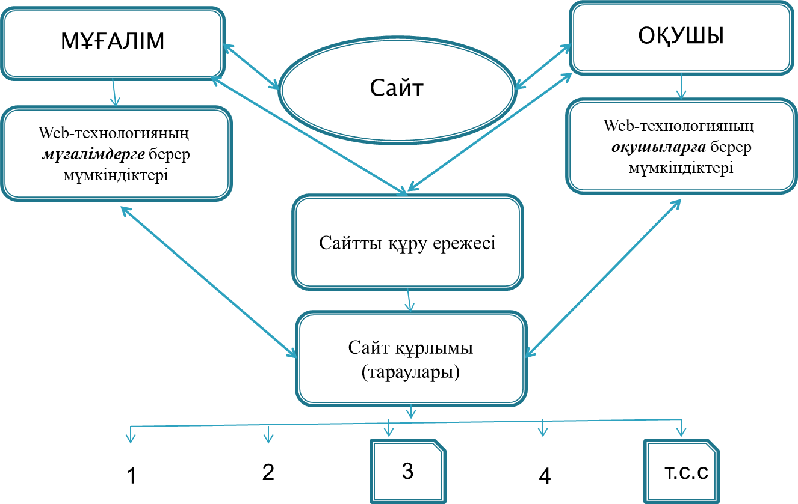

21-сурет. WEB-сайт моделі

WEB-сайт моделінің сипаттамасы:
- Сайтты оқытушы және оқушылардың да құра алатындығы;
- Оқытушылардың WEB технологияның мұғалімдерге және
оқушыларға берер мүмкіндіктерін білуі;
- Қолдану мақсатына байланысты сайт түрін анықтап алу;
- Сайт құруға қойылатын талаптарды, құру ережесін игеру;
- Сайт құрылымының тарауларын таңдап құруы, оның қолдану мақсатына байланыстылығы.
Жалпы мұғалімдерге арналған WEB-сайт моделін қолдана отырып, математика пәнінің ерекшелігін ескеріп «Математика», «Математика және информатика» мамандықтарының білімгерлері үшін «Математиканы оқыту әдістемесі» мен «Элементар математика» пәндері бойынша болашақ математика мұғалімдерінің кәсіби деңгейінің сапасын жетілдіру үшін WEB-сайт құрып, оқыту процесіне еңгіздік. Себебі, WEB-сайттарды қолдану математика мұғалімдерінің интеллектуалды қабілетін дамытудың жолдарының бірі болса, екіншіден ақпарат көзі, оқыту құралы, диагностикалау әдісі болып табылады.
Білім беру саласына WEB технологиялардың енуі - мұғалімнің ойлану стилін, оқыту әдістемесін өзгертеді. Математика пәнін оқытуда WEB технологияларды пайдаланудың басты мақсаты – оқушыларға білім беру процесінде үлкен көмек беру.
Қазіргі заман талабына сай адамдардың мәлімет алмасуына, қарым-қатынасына WEB технологиялардың кеңінен қолданысқа еніп, жылдам дамып келе жатқан кезеңінде ақпараттық қоғамды қалыптастыру қажетті шартқа айналып отыр. WEB технологияны пайдалану білім, білік, дағдыларын қалыптастыру және оқушы әлеуметінің ақпараттық сауатты болып өсуі мен ғасыр ағымына бейімделе білуге тәрбиелеу.
Ақпараттық мәдениет орталығында жұмыс жасау үшін кез келген педагог өз ойын жүйелі түрде жеткізе алатындай, коммуникативті және ақпараттық мәдениеті дамыған, математикалық қосымшаларды, интерактивтік тақтаны пайдалана алатын, Online режимінде жұмыс жасау әдістерін меңгерген мұғалім болуы тиіс. Оқушылардың жаңа тұрмысқа, жаңа оқуға, жаңа қатынастарға бейімделуі тиіс. Осы процеспен бәсекеге сай дамыған елдердің қатарына ену үшін ұстаздар қауымына зор міндеттер жүктелетінін ұмытпауымыз керек.
Заман талабына сай «Білім беру платформасы» (Learning Platform), «Виртуалды білім беру ортасы» (virtual learning environment - VLE), «Басқарылатын білім беру ортасы» (managed learning environment - MLE) сияқты жаңа ұғымдар пайда болды, оларды білім беруді ақпараттандыру саласындағы мамандар белсенді қолданады. 9 кестеде осы жоғарыда айтылған платформалардың негізгі міндеттері мен тәжірибелік іске асуы көрсетілген:

9 кесте – Платформалар

Платформалар | Негізгі міндеттері: | Тәжірибелік іске асырылуы:
1 | 2 | 3
Білім беру платформалары | -АКТ құралдары негізінде білім беру процесін ұйымдастыру; | -оқу процесін ұйымдастыруда қағидатты түрде жаңа педагогикалық тәсілдерді әзірлеу;
Білім беру платформалары | - жергілікті және жаһандық деңгейде оқушы, мұғалім және жүйе арасындағы интерактивті ақпараттық өзара іс-қимылды іске асыру; | -педагогикалық қосымшаларды әзірлеу және бейімдеу процесін жеңілдету платформада бар білім базасы, білім беру порталдары мен сайттарына сілтемелері бар электрондық оқу құралдары, сондай-ақ кіріктірілген аспаптық жүйелер есебінен);
Білім беру платформалары | -оқу мекемесінің құжат айналымын және білім беру қызметін автоматтандыру болып табылады | -оқу процесінде сұрақтар мен тапсырмаларға өзгерістер мен толықтырулар енгізу мүмкіндігімен мектеп циклінің барлық пәндері бойынша сұрақтар, тапсырмалар мен жаттығулар банкін қамтитын тестілеу және диагностикалау жүйелерін пайдалану;  -e-portfolio көмегімен баланың шығармашылық қабілетінің даму динамикасын және мұғалімдердің кәсібилігін бақылау;

9 кестенің жалғасы

1 | 2 | 3
 |  | -білім беруді басқарудың жоғары тұрған органдарымен құжаттар алмасуды жүзеге асыру
Виртуалды білім беру ортасы | -ақпараттық-коммуникациялық технологиялар тудыратын оқу процесіне қатысушылардың өзара әрекеттесуінің ақпараттық кеңістігі. | Виртуалды оқыту ортасы-білім беру ортасының мазмұнын басқаруды және қатысушылардың коммуникациясын жүзеге асыруға мүмкіндік беретін компьютерлік құралдар мен технологиялар кешені.
Басқарылатын білім беру ортасы | -бұл білім беру технологияларының жиынтығы, оқу және оқудан тыс іс – әрекеттерді ұйымдастыру формалары, материалдық-техникалық жағдайлар, әлеуметтік компоненттер, тұлғааралық қатынастар- | Ақпараттық технологиялар мен білім беру ортасында акт интеграциясы негізінде ақпараттық процестерді интенсификациялау арқылы дамиды.

Платформаларды іске асыру мұғалімдердің жеке оқу материалдарын, тест тапсырмаларын жасау процесін және жүйеде бар бағдарламаларды модельдейтін дайын электрондық оқу құралдарын пайдалануды жеңілдетеді. Бұл бағдарламалық өнімдер мектептің серверінде орналастырылған және оқушылар мен мұғалімдерге орналасқан жеріне қарамастан синхронды немесе асинхронды жұмыс режимінде қол жетімді болады.
WEB техологияларды қолданып математика мұғалімдерінің интеллектуалды қабілетін дамыту жолдарының бірі болып саналатын платформалар 22- суретте сипатталынған:
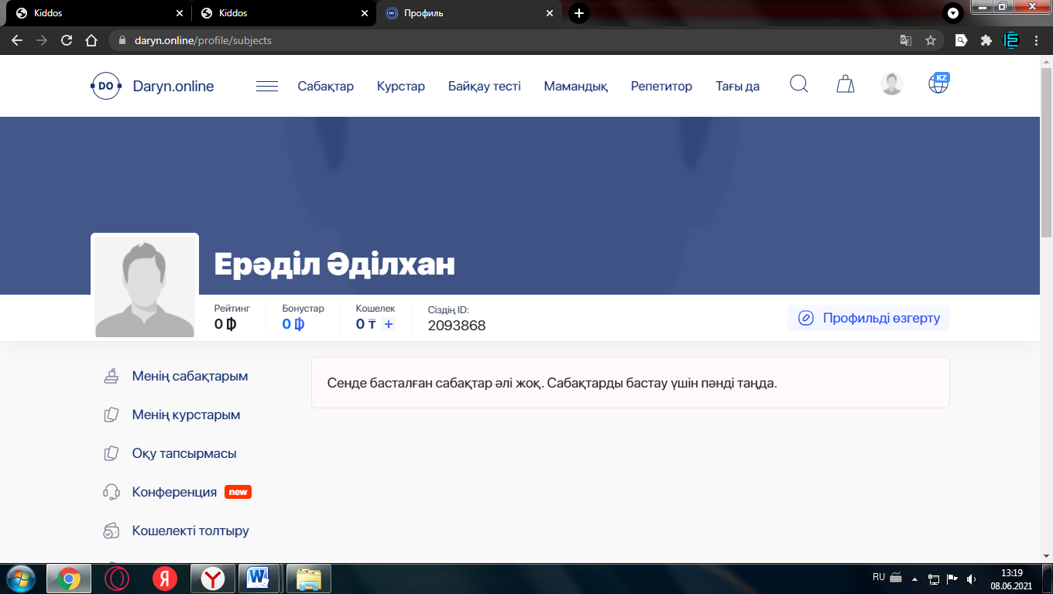
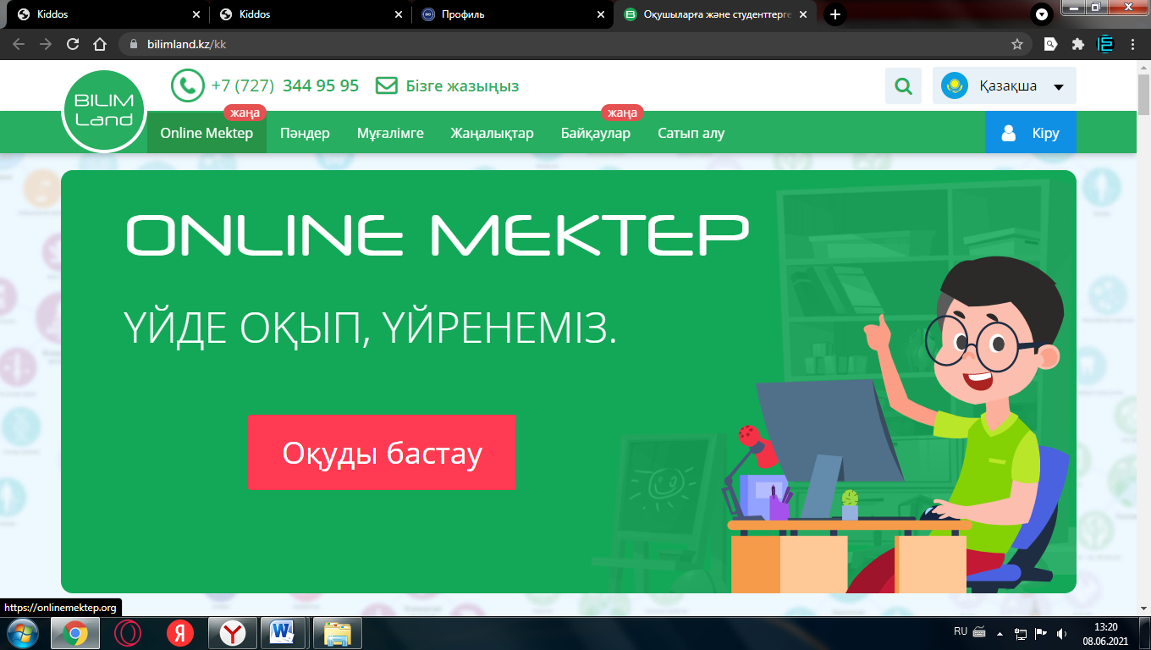
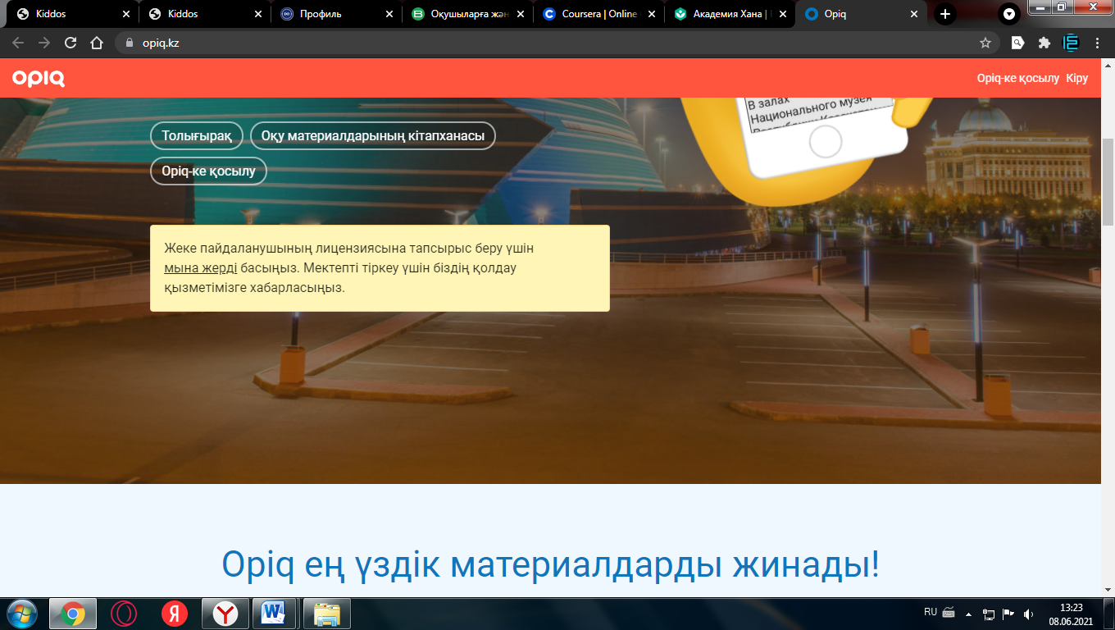
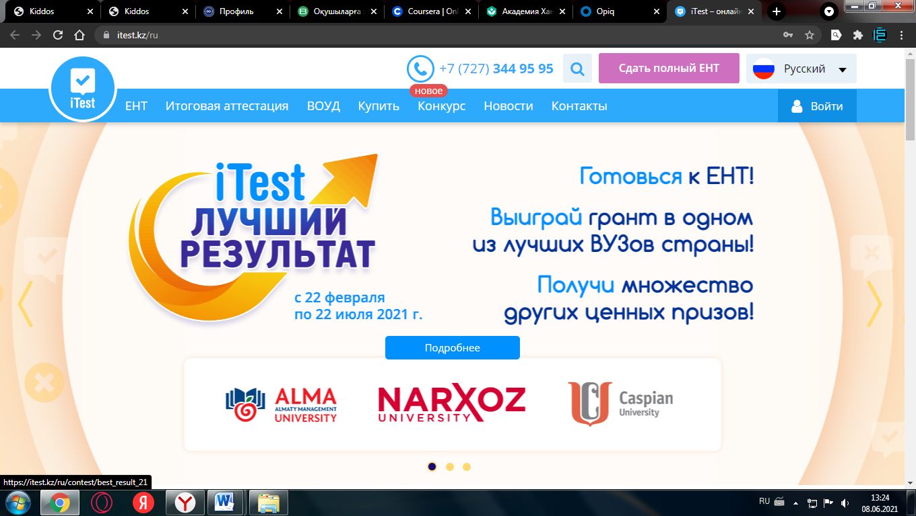
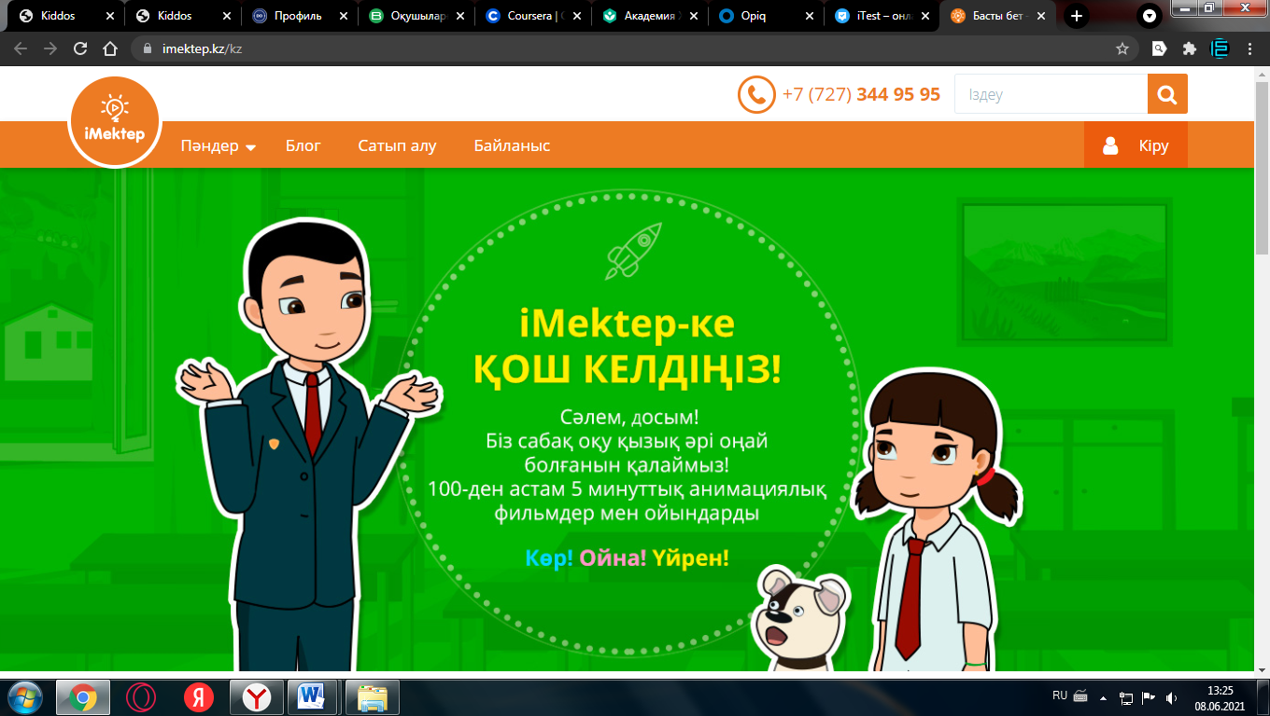
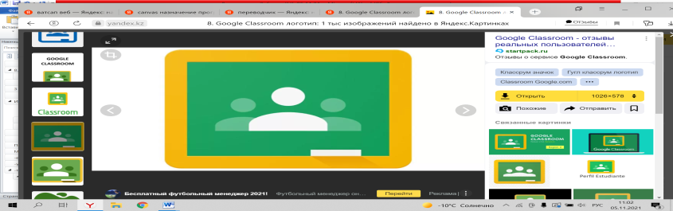


Мұғалімдердің интеллектуалды қабілетін дамытатын білім беру платформалары






22-сурет. Білім беру платформалары
- Bilim media Group. https://bilimland.kz
- Daryn.Online. https://daryn.online
- iMektep. www.imektep.kz.
- EDUS. https://edus.kz/
- Canva. https://www.canva.com
- Opiq. www.opiq.kz
- iTest. www.itest.kz
- LearningApps. https://learningapps.org/Google
- Moodle. moodle.org
- Coursera. https://www.coursera.org/
- Classroom. maps.google.com
- BilimLand - мектеп бағдарламасына арналған ең бай интерактивті сабақтар қоры және кеңінен қолданылатын платформалардың бірі. Сабақтар қазақ, орыс және ағылшын тілдерінде қолжетімді. Порталда кез келген мұғалім мен оқушы сабақтарды синхронды және асинхронды форматта өткізе алады.
- Daryn.Online - бұл Қазақстандағы балаларды көтермелейтін бірегей білім беру онлайн-платформасы. Қазақстандағы білім беру жүйесі зерттеліп және мемлекеттік стандарттарға сәйкес оқу бағдарламасы әзірленген.
- iMektep - бастауыш мектеп бағдарламасын толық қамтитын танымдық анимациялық сабақтар мен оны бекітуге көмектесетін жүздеген ойын түріндегі тапсырма бар. Қазіргі технология мен білім беруді ұштастыру арқылы ұстазға, балаға да тиімді көмекші құрал.
- EDUS - «Электрондық мектеп» білім беру платформасы оқу-білім беру контингентінің ресурстары мен деректерінің бірыңғай электрондық форматын құруға бағдарламалық тәсілді енгізу арқылы білім беру мектептерінің оқу процестері деректерін (мектеп контингенті, электрондық форматтағы журналдар, кесте, оқушылардың үлгерімі мен күнделіктері, жеке сауалнамалар, ата-аналарға қолжетімділік және т.б.) автоматтандыру, орталықтандыру, біріктіру және біріздендіру мақсатында құрылған.
- Canva - бұл графикалық редактор, онда пайдаланушылар суреттерді өңдейді, мұқабалар, бейнелер мен презентациялар жасай алады. Дизайнер материалдарды бренд дизайнына сәйкес модельдеуге және бір стильде тіркелгі жасауға көмектеседі. Оқу процесін ұйымдастыру үшін барлық оқытушылар мен білімгерлерге электронды платформаларға қол жетімділік беріледі. Құрал ретінде бейне сабақтар, дербес және онлайн жұмыс, онлайн курстар және т.б. қолданылады.
- Opiq - негізгі принципі – мұғалімдер мен оқушыларға жетекші мамандар құрастырған жоғары сапалы оқу әдебиетін ұсыну. Тура сол себеппен тек ең үздік баспагерлерге Opiq-ке өз оқу материалдарын орналастыру ұсынылады.
- iTest - ҰБТ-ға дайындайтын виртуалды жаттығу алаңы. 13 пән, 15 мыңға тарта тест сұрақтары. Барлық мобильді құралдарда жұмыс істейді.
- LearningApps.org - шағын, көпшілікке қолжетімді интерактивті модульдердің (бұдан әрі-жаттығулар) көмегімен оқыту мен оқытуды қолдау үшін жасалған. Бұл жаттығулар онлайн режимінде жасалады және білім беру процесінде қолданылады. Мұндай жаттығуларды жасау үшін сайтта бірнеше шаблондар ұсынылады (жіктеу жаттығулары, бірнеше таңдау тестілері және т.б.). Бұл жаттығулар толық оқу бөлімдері емес және оларды оқу сценарийіне біріктіру керек.
- Moodle - әлемдегі ең ірі ашық бастапқы коды бар оқытуды басқару жүйесі. Бұл қосымша оқытушыларға құнды мүмкіндіктер арқылы өз курстарын құруға және ұйымдастыруға көмектеседі, оған сенімді викторина құралы, рейтингтік пікірталастар және білімгерлерге мазмұнмен жұмыс істеуге арналған әртүрлі тапсырмалар кіреді.
- Coursera - қуатты халықаралық білім беру сервисі. Түрлі тақырыптарға арналған 2000 онлайн-курсты қамтиды. Материалдарды беделді жоғары оқу орындарының жетекші оқытушылары әзірлейді. Пайдаланушыларды тестілеу жүйесі және емтихандарды сәтті тапсырған жағдайда электрондық сертификаттар беру қарастырылған.
- Google Classroom - бұл Google-дің мектептерге арналған ақысыз веб-қызметі, ол тапсырмаларды қағазсыз түрде құруды, таратуды және бағалауды жеңілдетуге арналған. Google сыныбының негізгі мақсаты-мұғалімдер мен оқушылар арасында файл алмасу процесін жеңілдету.
Google Meet, Zoom - бейнеконференциялар, онлайн-кездесулер өткізуге және қашықтықтан оқытуды ұйымдастыруға арналған сервистер. Сервистерге тіркелген кез-келген мұғалім онлайн дәріс ұйымдастыра алады.
Қорыта айтқанда төмендегі 10 кестеде платформалардың ерекшеліктері мен функциялары баяндалған.

10 кесте - Платформалардың ерекшеліктері мен функциялары

 | Анықтамалары
Платформалардың ерекшеліктері мен функциялары | - өз бетінше білім алу және ұсыну бойынша білім алушылардың әртүрлі қызмет түрлерін ұйымдастыру;
Платформалардың ерекшеліктері мен функциялары | - оқу іс-әрекетінің алуан түрлерін орындау процесінде қазіргі заманғы ақпараттық және телекоммуникациялық технологиялар мүмкіндіктерінің барлық спектрін қолдану, оның ішінде ақпаратты тіркеу, жинау, сақтау, өңдеу, Интерактивті диалог, объектілерді, құбылыстарды, процестерді модельдеу, зертханалардың жұмыс істеуі (виртуалды, нақты жабдыққа қашықтан қол жеткізу) және т. б.;
Платформалардың ерекшеліктері мен функциялары | - оқу процесінде мультимедиа, гипермәтіндік және гипермедиа жүйелері технологияларының мүмкіндіктерін пайдалану;
Платформалардың ерекшеліктері мен функциялары | - білім алушылардың интеллектуалдық мүмкіндіктерін, сондай-ақ олардың білім, білік, дағды деңгейін, нақты сабаққа дайындық деңгейін диагностикалау;
Платформалардың ерекшеліктері мен функциялары | - оқытуды басқару, оқу іс-әрекетінің, жаттығудың, тестілеудің нәтижелерін бақылау процестерін автоматтандыру, нақты білім алушының интеллектуалды деңгейіне, іскерлігіне, дағдыларына, мотивациялық ерекшеліктеріне байланысты тапсырмалар генерациялау;
Платформалардың ерекшеліктері мен функциялары | - білім алушылардың өзіндік оқу қызметін жүзеге асыру үшін, өзін-өзі оқыту, дамыту, жетілдіру, өздігінен білім алу, өзін-өзі іске асыру үшін жағдайлар жасау;
Платформалардың ерекшеліктері мен функциялары | - қазіргі заманғы телекоммуникациялық ортада жұмыс істеу, ақпараттық ағындарды басқаруды, профильді білім беру ақпараттық порталдарын қалыптастыру.қамтамасыз ету;
Зерттеу жұмысымыздың барысында оқыту процесіндегі WEB технологиялардың орнын ескере отырып WEB-cайт және платформалардың математика мұғалімдерінің интеллектуалды қабілетін дамыту жолдары бола алатындығында көз жеткіздік, сонымен қатар олар ақпарат көзі, оқыту құралы, диагностикалау әдісі болып табылады.

2.2 Болашақ математика мұғалімдерінің интеллектуалды қабілетін WEB техологияларды қолданып дамыту әдістемесі
Елбасы Н.Ә.Назарбаевтың «Қазіргі әлемде жастар әлемдік стандарттарға сай, сондай-ақ ақпараттық технологиялармен байланысты білім алуы тиіс» деген сөзінің негізіне сүйенсек, білім беру әлеуметтік құрылымның маңызды элементіне айналуда[]. Әлемде білім берудің рөлі өсіп келе жатқанына қарамастан, әр елдегі білім беру жүйесі әлем халықтарының практикалық білімі мен бағыты деңгейінде болуы керек.
Бүгінгі күні Қазақстан Республикасында білім беру саласында өте үлкен өзгерістер жүзеге асырылуда, бұл маңызды іс-шара. Осыған байланысты білім беруді дамыту туралы тұжырымдама Қазақстан Республикасының білім беру жүйесін дамытудағы маңызды құжат болып табылады. Еліміздің математика пәні мұғалімдерінің оқыту процесінде кездесетін мәселелерді анықтау үшін ойлары және тәжірибесімен алмасуға қазір қолжетімді. Бұл математика мұғалімдеріне арналған: matematik.kz, matHelp.kz, bilimDiler.kz, bilgen.academy, nismath.org және т.б. сайттар арқылы жүзеге асырылады. Осы сайттар Қазақстан мектептерінің математика пәні мұғалімдері өзара тәжірибе алмасып, бір-біріне әдістемелік көмек көрсету үшін құрылған. Яғни, математика пәні мұғалімдері өз әдіс-тәсілдерімен, теориялық және практикалық материалдарымен сайтты толықтырып отыруға болады. Күн сайын сайтты пайдаланушылар өсіп келеді.
Математика пәні мұғалімдері пайланылатын компьютерлік бағдарламалар төменде келтірілген:
  - Mathematica - кез-келген дәлдікте сандық, символдық есептеулерді немесе оларды визуализациялауды жүзеге асырады.
  - Microsoft Mathematics - қарапайым математикалық есептерді шешуге, екі өлшемді және үш өлшемді графиктерді визуализациялауға арналған қарапайым математикалық процессор.
- GeoGebra - планиметрия сызбаларын циркуль және сызғыш көмегімен жасауға мүмкіндік береді. Бағдарламада функциялармен жұмыс істеудің бай мүмкіндіктері бар (кесте құру, түбірлерді, экстремумдарды, интегралдарды және т. б. есептеу).
- Microsoft Excel - электрондық кесте редакторының көмегімен функциялардың графигін құруға және қарапайым есептеулерді орындауға болады.
- MathType - бұл бағдарламада математика саласында жиі қолданылатын қажетті таңбалар жиынтығы бар. Қосындылар, интегралдар, радикалдар қол жетімді болады: формулаларды пернетақтаның көмегімен енгізуге және қолмен де салуға болады.
Математика дәуірінде, яғни математикалық идеялар мен әдістердің білімнің әртүрлі салаларына ену процесінде болашақ мұғалімдерді математикалық даярлауға WEB технологияларды енгізу ерекше маңызды рөл атқарады, өйткені бұл барлық ғылымдардағы математикалық зерттеулерді ақпараттық қамтамасыз етуде іргелі рөл атқаратын технологиялар. Қазіргі заманғы математика мұғалімінің кәсіби ерекшелігі - мемлекет белгілеген мақсаттар мен басымдықтарға сәйкес мұғалімнің кәсіби қасиеттеріне қойылатын басты талап жаңашыл, шығармашылық, әдістерді, формаларды, білім беру құралдарын жобалау технологиясын игеру.
Мұғалімнің педагогикалық іс-әрекетінің ерекшеліктерін және ақпараттық қоғамның талаптарына сәйкес жұмыс істеуге дайын қазіргі заманғы мұғалімнің кәсіби дайындығына қойылатын жаңартылған талаптарды, сондай-ақ ақпараттық білім беру ортасының техникалық, бағдарламалық және дидактикалық мүмкіндіктерін ескере отырып; қоғамның әлеуметтік-экономикалық тапсырысына және жалпы білім берудің жаңа мемлекеттік білім беру стандартының талаптарына сәйкес кәсіби іс-әрекеттерді жүзеге асыруға және мектеп оқушыларын оқытуға қабілетті, оқушылардың құзыреттілігін қалыптастыру өзекті.
Педагогикалық жоғары оқу орнында болашақ математика мұғалімінің кәсіби дайындығын жетілдіру мәселелері біздің еліміздегі математикалық білім берудің даму тарихынан көреміз. Математиканы оқыту әдістемесі саласындағы мәселелер көптеген жетекші ғалымдардың В.В. Афанасьев, Н.Я.Виленкин, О.Б. Епишева, Ю.М.Колягин, В.И.Мишин, В. М. Монахов, А.Г. Мордкович, М. А. Родионов, Н. Х. Розов, Г. И. Саранцев, Е. И. Смирнов, Н. Л. Стефанова, В. А. Ястребов, В. Д. Шадриков, А. В. Ястребов және т. б. зерттеу көзі болды.
Қазақстандық ғалымдар: Б.Б.Баймуханов, Л.Т.Искакова, Д.Рахымбек, К.Г.Кожабаев, А.Е.Абылкасымова, А.Бидосов, С.М.Сеитова, А.К.Кагазбаева, Е.Ы.Бидайбеков, Б.Д.Сыдыхов, Т.О.Балыкбаев, С.К.Кеңесбаев[71], А.Н.Нұғысова, О.С.Сатыбалдиев, С.Е.Чакликова
Біз зерттеуімізде болашақ математика мұғалімінің кәсіби дайындығын жетілдірудің екі бағыттын қарастырамыз (23-сурет).

23- сурет. Математика мұғалімінің кәсіби дайындығын жетілдірудің екі бағытты

Бірінші бағыт (әдіснамалық) іске асырумен байланысты, іргелі және кәсіби өзара іс-қимылдың педагогты даярлаудың жалпы құрылымындағы құраушысы: мектеп және жоғары оқу орны математикасының базалық оқу құрылымдық бірліктерді кейіннен теориялық жалпылау білімді кәсібилендіру және педагогтың тұлғасын қалыптастыру бағыты.
Екінші бағыт (технологиялық) сапамен байланысты, оқытудың әдістемелік жүйесінің барлық компоненттерін түрлендіру.
WEB технологиялар математикалық ғылым және математикалық мәдениет ақпараттық ортасының қалыптасуында жетекші рөл атқарады.
Сондықтан математиканы оқытудың мазмұнын ашуды жүзеге асыру үшін WEB-технология құралдарының қажеттілігі зор. Қазіргі ақпараттық технологияның озық жетістіктерін математика сабағында қолдану арқылы танымдылық іс-әрекеттерін ұйымдастыра отырып, оқушылардың интеллектуалды қабілетін дамытуға болады.
WEB технологияның мұғалімдерге берер мүмкіндіктерін келесі 24-суреттен көре аласыздар:

24-сурет. WEB технологияның мұғалімдерге берер мүмкіндігі

WEB технологиялардың оқушыларға берер мүмкіндіктерін 25-суреттен көре аламыз:[3].

25-сурет. WEB технологиялардың оқушыларға берер мүмкіндігі

Зерттеу барысында «интеллектуалды қабілеттер» ұғымына кіретін қасиеттердің барлық кешенін бірден дамыту мүмкін емес екенін айқындадық. Сондықтан, кез келген тұлғаның интеллектуалды қабілеттерін дамытуға төмендегі әдістемелік талаптарды басшылыққа алу керек деген тұжырымға келдік:
- интеллектуалды қабілетті дамыту жұмысы эпизодтық емес, мақсатты болуы қажет;
- қойылатын міндеттер өздігінен емес, қарқынды жалпы дамуға әкелетін белгілі бір жүйеде берілуі;
-оқу-танымдық іс-әрекетті ынталандыратын, икемділік пен стандартты емес ойлауды дамытатын танымдық міндеттер жүйесі болуы керек.
Бүгінгі таңда оқушылардың интеллектуалды қабілеттерін қалыптастыру теориясы мен практикасында дамыту мәселесі өте өзекті, өйткені соңғы уақыттағы зерттеулер мектеп оқушыларында ғылыми ұғымдарды игеруге, білім мен дағдыларды үйреншікті және стандартты емес жағдайда қолдануға мүмкіндік берді.
Математика сабағында оқушылардың интеллектуалды қабілеттерін дамыту мәселесін шешу арнайы даму құралдарының жүйесін есепке алуды және енгізуді қамтиды, өйткені оқушылардың интеллектуалды қабілеттерін дамыту деңгейі мектептегі оқытудың мазмұнына, формалары мен әдістеріне байланысты. Оқушының интеллектуалдық қабілеттерін дамыту көптеген мәселелерді шешуге байланысты. Олар танымдық, ізденіс және шығармашылық процестің басталуы, бастапқы буыны, ойдың алғашқы оянуы. Сонымен қатар, бір жағынан он түрлі тақырыпты зерттегеннен гөрі, бір тақырыпты он түрлі жағынан қарастырудың пайдасы көп.
Сондықтан, мұғалімнің әдістемелік құралдардан арнайы іріктейтін немесе өздігінен құрастыратын тапсырмалары келесі 26-суретте көрсетілген талаптарға сай болуы керек:

26-сурет. Мұғалім әдістемелік құралдардан арнайы іріктейтін тапсырмалар

Зерттеу жұмысының барысында «қабілет ұғымын» үш түрде айтылатын ұғымдар жиынтығынан да көруге болатындығы негізделінген. Яғни, талант - белгілі бір қызмет түрінде көрінетін жоғары қабілет; дарындылық - белгілі бір қызмет саласында жетістікке жетуді қамтамасыз ететін қабілеттер жиынтығы; данышпандық - дәуірлік маңызды жетістіктерге енген қабілеттердің ең жоғары деңгейі.
Мұғалімнің міндеті жас ұрпақтың қабілеттері мен таланттарын ашу себебі, олар табиғатынан білуге құмар және білім алуға ынталы. Сондықтан, болашақ жас өспірімнің талант, дарындылығын көрсету үшін мұғалімдер тарапынан ақылды басшылық қажет.
Мұндағы мұғалімнің міндеттері:
- оқытудың әртүрлі әдістерін, соның ішінде ойын әдістерін қолдана отырып, балалардың ойлау қабілеті мен икемділігін жүйелі, мақсатты түрде дамыту;
- ізденіс қызметі процестерін ынталандыру, балаларды ойлауға, проблемаларға икемді көзқараспен қарауға, ойлауға үйрету;
- оқушылардың интеллекуалды және шығармашылық іс-әрекетінің алуан түрлілігін қалыптастыруға және дамытуға мүмкіндік беретін танымдық тапсырмалар жүйесін құруы керек;
- оқушылардың тиімді ойлауы мен шығармашылық қабілеттерін дамытудың негізі болатын психикалық механизмдердің - есте сақтау, зейін, қиял және т.б. даму деңгейінің маңыздылығын білуі;
-оқытудың компьютерлік технологияларын қолдану оқытудың бүкіл процесін өзгертуге, жеке тұлғаға бағытталған оқыту моделін жүзеге асыруға, сабақтарды белсендірлендіруге, ең бастысы-оқушылардың өзін - өзі оқытуды жетілдіруге мүмкіндік береді.
Сол сияқты, қазіргі уақытта дарынды балалармен жұмыс жасау үшін арнайы бағдарламалар бар. Заманауи компьютер мен интерактивті бағдарламалық-әдістемелік қамтамасыз ету оқытуды іскерлік ынтымақтастыққа айналдыра отырып, оқытушы мен білім алушының қарым-қатынас нысанын өзгертуді талап етеді, ал бұл оқытудың мотивациясын күшейтеді, сабақтардың жаңа модельдерін іздеу, қорытынды бақылау жүргізу (баяндамалар, есептер, топтық жобалау жұмыстарын көпшілік алдында қорғау) қажеттілігіне алып келеді, оқытудың даралығы мен қарқындылығын арттырады.
Оқытудың компьютерлік технологиялары мұғалімнің де, оқушының да шығармашылығын дамытуға үлкен мүмкіндіктер береді. Қазіргі заманғы ақпараттық технологияларының негізгі міндеттері танымдық іс-әрекет процесін басқарудың интерактивті ортасын әзірлеу, қазіргі заманғы ақпараттық - білім беру ресурстарына (мультимедиа оқулықтарына, әртүрлі деректер базасына, оқыту сайттарына және басқа да көздерге) қол жеткізу болып табылады.
Қазіргі уақытта интернет жағдайында ақпараттық өзара іс-қимыл мүмкіндіктерін кеңейуі жүріп жатыр, ол WEB технологиялардың дамуымен айқындалады. WEB технологияның негізі «клиент-сервер» типті гипермәтіндік ақпараттық жүйе болып табылады.
WEB технологиялар барлық мектеп пәндері, атап айтқанда математика бойынша білім беру процесінің тиімділігі артады, өйткені оқу мақсатындағы электронды құралдарды қолдану арқылы математикалық ақпаратты берудің әртүрлі нысандары пайдаланылады. Қазіргі заманға ақпараттық технологияларды дамыту білім беру саласында сапалы серпіліс жасау үшін үлкен мүмкіндіктерді көре отырып, гипермәтіндік және гипермедиа технологиясын айтарлықтай ілгерілетуге жол ашылды. Білім беру саласындағы ақпараттандыруға арналған желі әртүрлі жоғары технологиялық оқыту әдістемелерін, оның ішінде WEB-квестерді әзірлеуге мүмкіндік берді.
Мектеп тәжірибесінде WEB-квесттер математикалық білім беру саласында да қолданылады. Ерекше техникалық білімді талап етпейтін оқу процесіне енгізудің қарапайым тәсілі кезінде олар сыни және абстрактілі ойлауды, салыстыра, талдай, жіктей білуді, дербес жоспарлау дағдыларын, мақсатты болжауды, дербес құрылған білім беру траекториясы бойынша оқытылатын математикалық материалды (оқу курсын, оқу тақырыбын, оқу мәселесін) белсенді тануды дамытуға ықпал етеді.
Олар сондай-ақ қызығушылықтары мен қабілеттеріне байланысты білім беру стратегиясын таңдауға, атап айтқанда, теориялық, қолданбалы, зерттеу, тарихи немесе түзету-талдау қызметіндегі нәтижелерді жоспарлау мүмкіндігін, сондай-ақ білімгерлердің оқытудағы шығармашылығын арттырады.
Ойын WEB-квесттер білім беру сипатында болуы мүмкін, өйткені белгілі бір математикалық білім жиынтығымен немесе жекелеген, бытыраңқы математикалық фактілермен танысуға мүмкіндік береді. Олар орта сынып білімгерлеріне бағытталған, өйткені ақпарат беру нысаны ойын сипатында болады. Ойындық білім беру WEB-квестінің мақсаты өте қарапайым және ол жасөспірімді ойынмен қызықтырып, оны қарапайым математикалық мәліметтермен таныстырады.
Зерттеу WEB-квестері, керісінше, білімгерлердің пән бойынша оқыған білімін тереңдетуге мүмкіндік береді, яғни білімгерлердің тек бір санатына ғана бағытталған, атап айтқанда математикамен айналысуға жақсы ынталы және өз портфолиосын белсенді толықтыруға тырысатындар. Олар аз сипаттағы қандай да бір оқу проблемасының мазмұнын қамтуы мүмкін (мысалы, арифметикалық іс-әрекеттер бойынша шағын жобалар) немесе керісінше, оқу пәнінің әртүрлі облыстарынан (мысалы, алгебра, геометрия және математикалық талдау бойынша) білімді іске қосу. Көріп отырғанымыздай, білімгерлердің барлық санаттарын ойын және зерттеу WEB-квесттерінің белсенді танымдық қызметіне тарту үшін жеткіліксіз, білім беру WEB-квестерінің басқа да түрлерін іске қосу қажет[139].
WEB технологияны оқу-тәрбие процесіне енгізудің бір жолы, ол әдістемелік пәндік WEB–сайттар ашу. Веб-сайтты құру білім беру имиджін арттырады. Барлық пайдалы ақпаратты қамтитын жақсы сайт-бұл ең жақсы коммерциялық фирманың да, білім беру мекемесінің де визит карточкасы.
Алдыңғы бөлімде зерттеу жұмысымыздың нәтижесі ретінде білім беру процесі субъектілерінің өзара іс-әрекеті және сайт компоненттерінің байланысын көрсететеін, кез-келген білім беру жүйесінің педагогтарына бағыт бағдар беретін WEB-сайттың жалпы моделін ұсынғанбыз. Сол модельді негізге ала отырып, математика пәнінің ерекшелігін ескеріп «Математиканы оқыту әдістемесі» мен «Элементар математика» пәндері бойынша WEB-сайттар құрдық, енді соларға тоқталамыз.
Бұл сайттарды құруда төмендегідей техникалық талаптардың ескерілуі қажет, яғни:
-сайттқа ақпаратты орналастыру үшін құрастырушы немесе білім беру ұйымы туралы мәліметтер бар арнайы бөлімі құрылуы тиіс;
-арнайы бөлімдегі ақпарат беттер жиынтығы және иерархиялық тізім, сайттың басқа бөлімдеріне сілтемелер түрінде ұсынылуы;
-ақпаратта арнайы бөлімнің барлық беттерінде жалпы навигация механизмі болуы керек. Навигация механизмі арнайы бөлімнің әр бетінде ұсынылуы;
- арнайы бөлімге кіру сайттың негізгі бетінен, сондай-ақ сайттың навигациялық мәзірінен жүзеге асырылуы;
- арнайы бөлімнің беттері қосымша тіркеусіз Интернет желісіне және сайтқа келушілер үшін қолжетімді болуы тиіс.
Осыған орай, болашақ математика мұғалімдерінің интеллектуалдық қабілетін WEB технологияны қолданып дамыту үшін құрылған, оқыту процесіне еңгізілген WEB-сайттың құрлымы 27- суретте көрсетілген, бұл сай 3 курс білімгерлеріне оқытылатын «Математиканы оқыту әдістемесі» пәніне арналған:

1
Математиканы оқыту әдістемесі
(жаңартылған білім мазмұны бойынша)
2

3

4

5

7
6

27- сурет. Сайттың құрылымы

- Негізгі бөлімінде – «Математиканы оқыту әдістемесі» пәнін сипаттайтын кіріспе берілген (28-сурет):

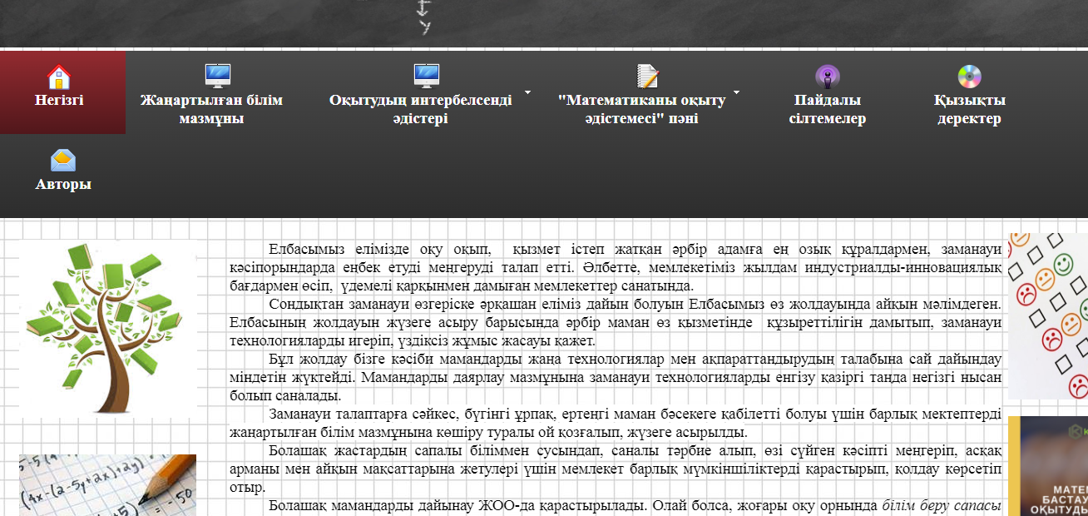
28-сурет. Негізгі бөлімінің терезесі
- Жаңартылған білім мазмұны бөлімінде – оның қажеттілігі, ерекшелігі айтылған (29-сурет):

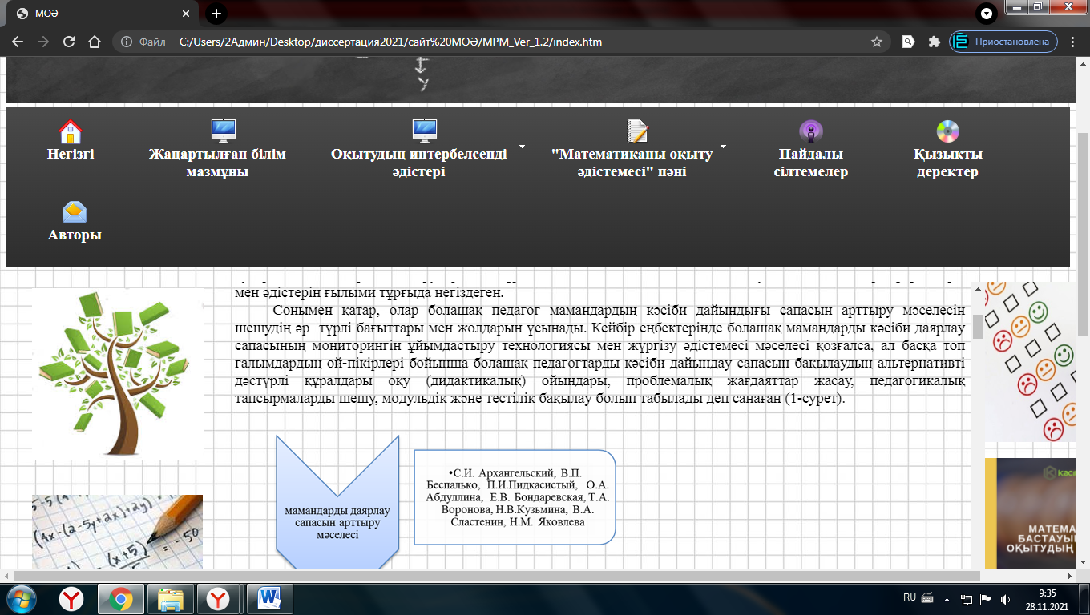

29- сурет. Жаңартылған білім мазмұны бөлімінің терезесі

- Оқытудың интербелсенді әдістері бөлімінде- ЖОО-да оқытылатын сабақтың түрлері, дәріс пен практикалық сабақтарды өткізудің интербелсенді әдістері көрсетілген (30-сурет):

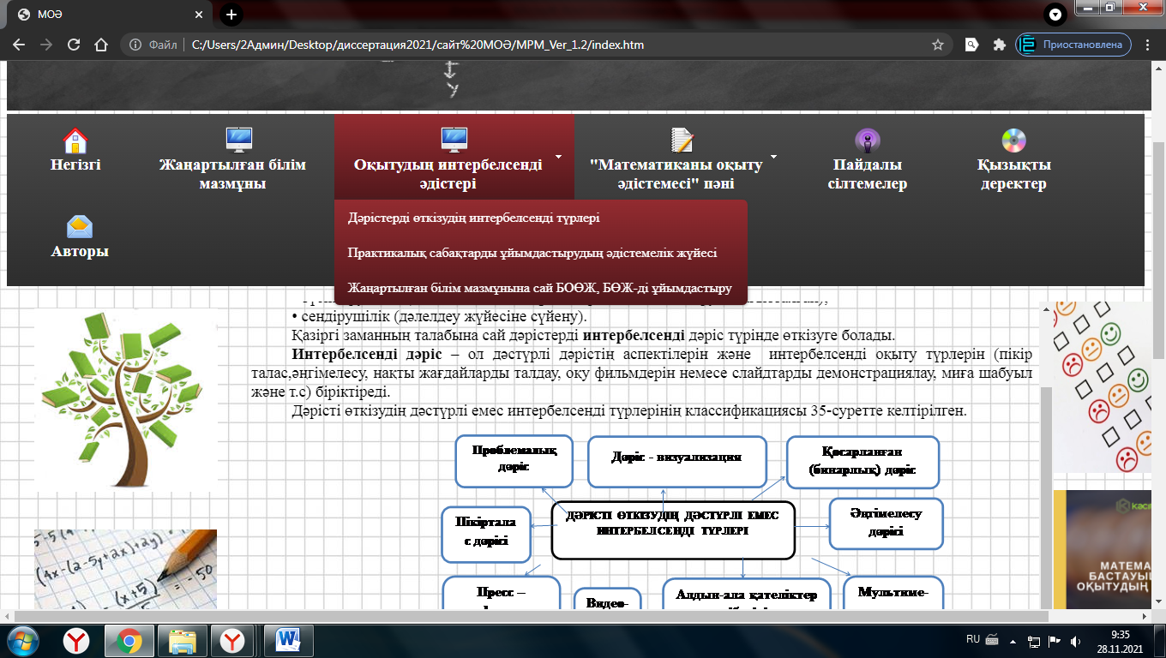

30-сурет. Оқытудың интербелсенді әдістері бөлімінің терезесі

- Математиканы оқыту әдістемесі бөлімінде - осы пән бойынша оқытылатын дәрістер, практикалық, БОӨЖ және БӨЖ берілген (31-сурет):

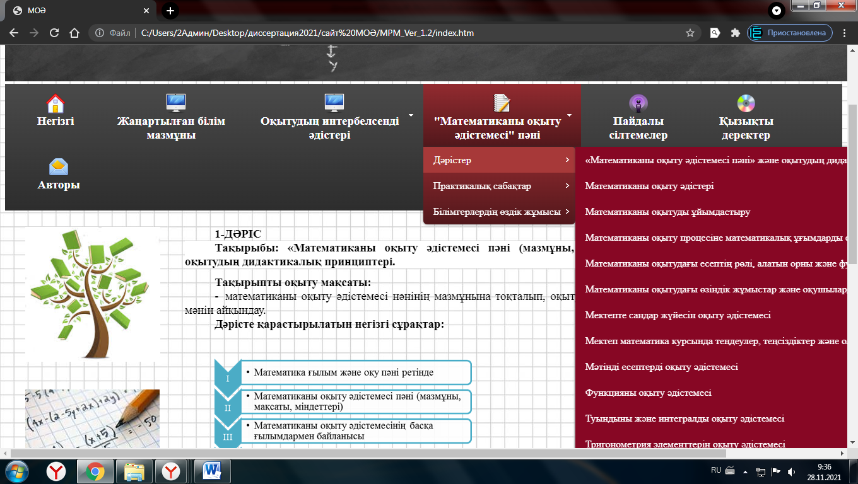

31- сурет. Математиканы оқыту әдістемесі бөлімінің терезесі

- Пайдалы сілтемелер бөлімінде - математика пән мұғалімдеріне және оқушыларға арналған пайдалы сайттарға сілтемелер берілген (32-сурет):

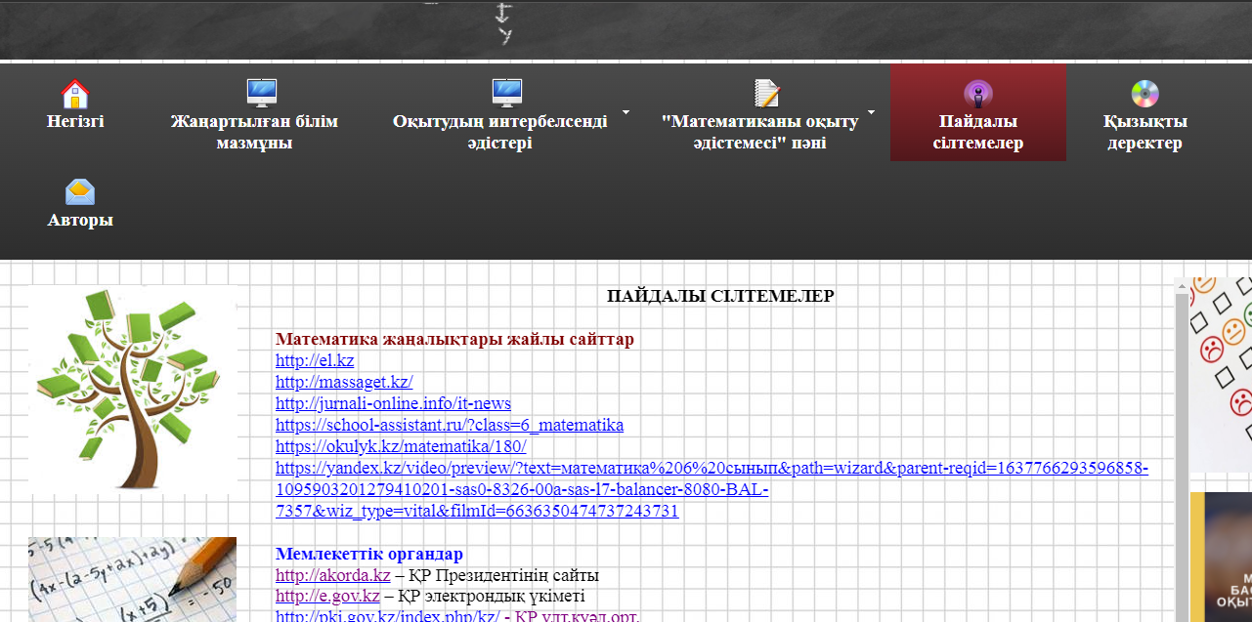

32-сурет. Пайдалы сілтемелер бөлімінің терезесі

- Қызықты деректер бөлімінде – математика туралы елу қызықты фактілер берілген (33-сурет):

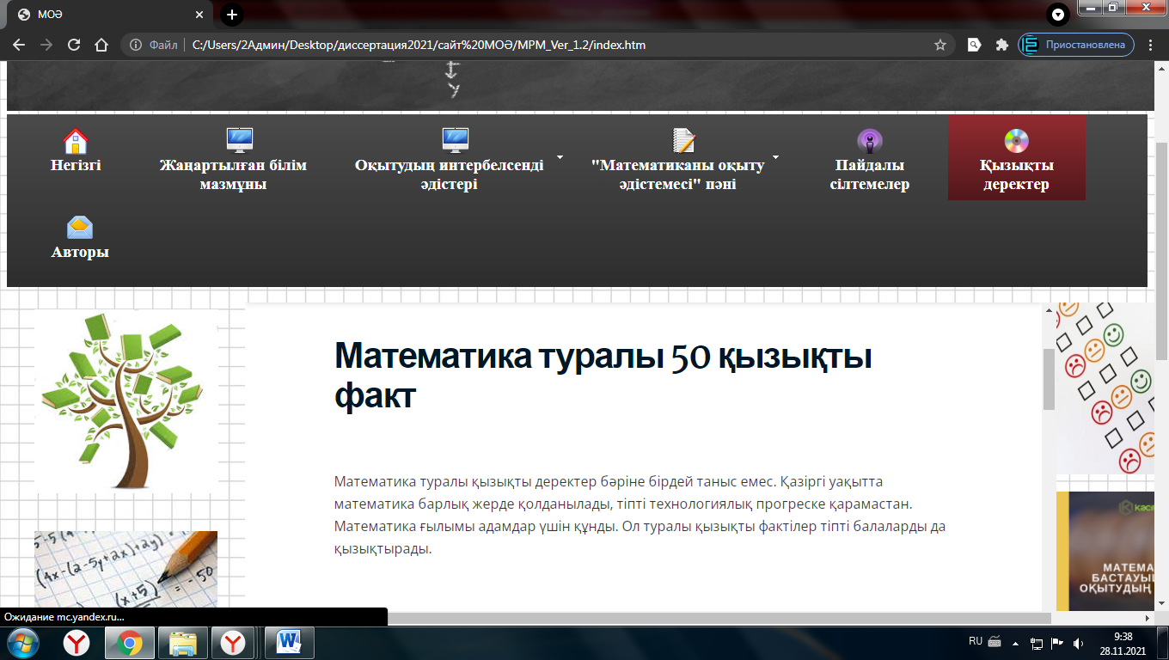

33-сурет. Қызықты деректер бөлімінің терезесі

- Құрастырушы (авторы)– Забиева К.К.

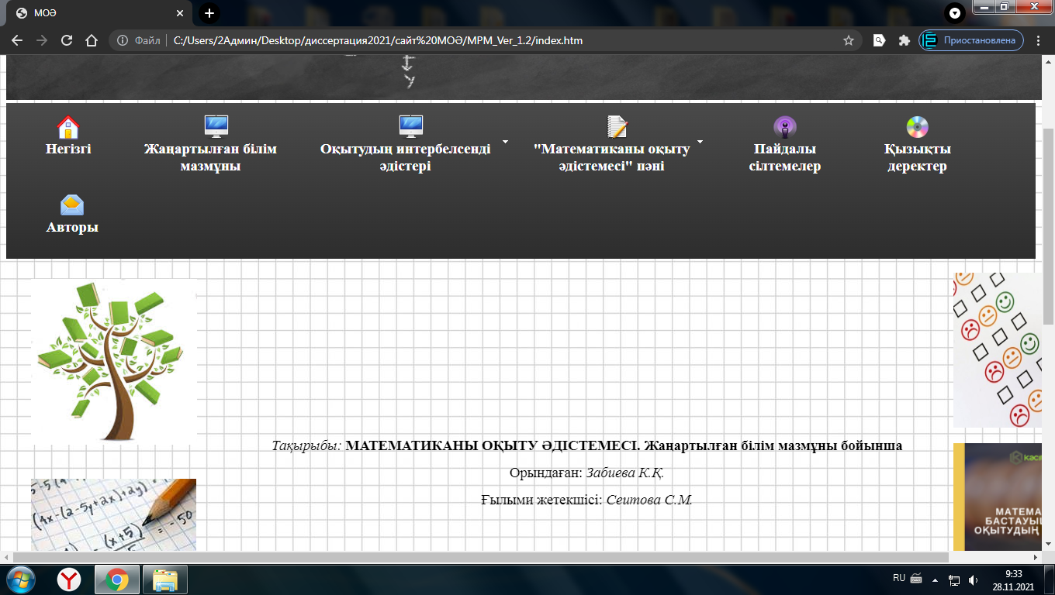

34 сурет. Автор бөлімінің терезесі

Келесі сайт, білімгерлерге оқылатын «Элементар математика» пәніндегі «Теңдеулер және теңсіздіктер» тақырыбын оқытуға арнап құрылған сайт (35-сурет).

35-сурет – Сайт құрлымы

1. «Сабақ жоспарлары» - қысқа мерзімді жоспарлар, дискриптор құру, бағалау;
2. «Логикалық есептер» - математикалық сауаттылықты дамытатын логикалық есептер жинағы;
3. Математикалық және интеллектуалды ойындар;
4. «Тапсырмалар» - тақырыптарға байланысты деңгейлік жаттығулар жүйесі;
5. «Видео» - бейнероликтер жинағы;
6. «ҰБТ дайындық» - тест тапсырмалары;
7. «Блог» - іс-тәжірибе алмасу блогы (шебер сыныптар т.б.).
Сайттың бастапқы беті немесе флагманы жеті мәзірден тұрады. Құрылған сайттың ең алғашқы флагманы 36-суретте бейнеленген.

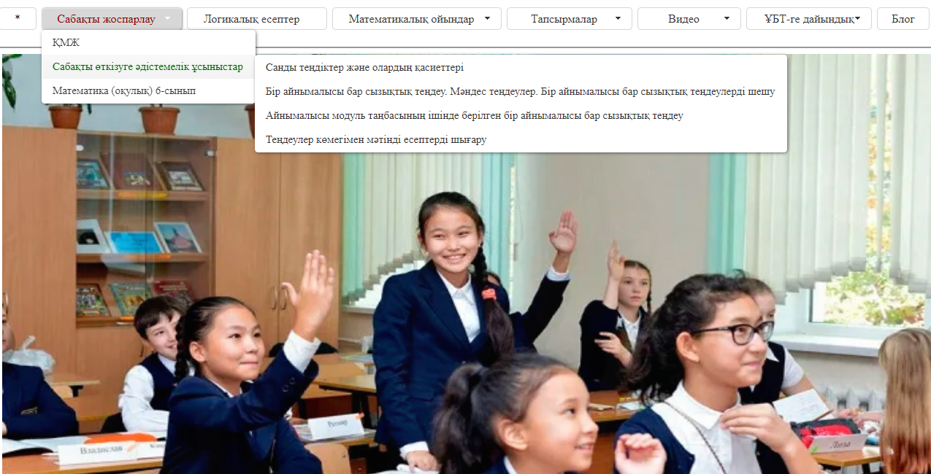

36-сурет. Сайттың алғашқы терезесі

1. «Сабақ жоспары» бөлімін басқанда экранда күнтізбелік-тақырыптық жоспарлары көрінеді, біз ҰМЖ-ның екі тақырыбын ғана таңдадық 37-суреттен көре аламыз:
- бір айнымалысы бар сызықтық теңдеулер;
- бір айнымалысы бар сызықтық теңсіздіктер.

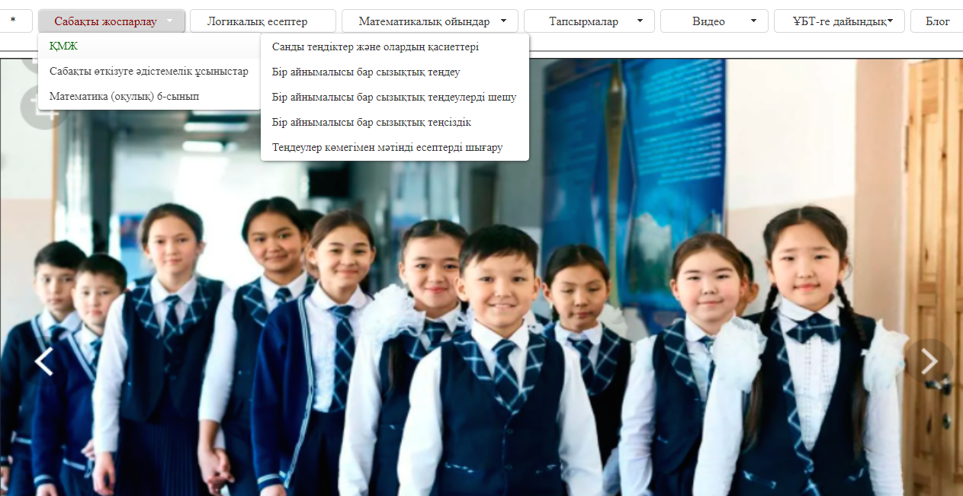

37-сурет. «Сабақ жоспары» бөлімінің терезесі

Енді 12 кестеде мысал ретінде, «Айнымалысы модуль таңбасының ішінде берілген бір айнымалысы бар сызықтық теңдеу» тақырыбының .қысқа мерзімді жоспарының толық нұсқасы берілген.

12 Кесте - Қысқа мерзімді жоспар

Ұзақ мерзімді жоспар бөлімі:  6.3А Бір айнымалысы бар сызықтық теңдеу |  | Мектеп:
Күні: |  | Мұғалімнің аты-жөні:
Сынып: |  | Қатысқандар саны: |  | Қатыспағандар саны:
Сабақ тақырыбы | Айнымалысы модуль таңбасының ішінде берілген бір айнымалысы бар сызықтық теңдеу.
Осы сабақта қол жеткізілетін оқу мақсаттары (оқу бағдарла-масына сілтеме) | 6.2.2.4  түріндегі теңдеулерді шешу, мұндағы a және b – рационал сандар;
Сабақ мақсаттары | Оқушылар:  - Айнымалысы модуль таңбасының ішінде берілген бір айнымалысы бар  сызықтық теңдеуді шешуде координаталық түзудегі нүктелердің  арақашықтығын пайдаланады.
- Айнымалысы модуль таңбасының ішінде берілген бір айнымалысы бар
сызықтық теңдеуді шешуде санның модулінің анықтамасының формуласын
пайдаланады;
- Есептеулерде санның модулінің қасиеттерін пайдаланады;
- Бір айнымалысы бар теңдеудің қасиеттерін біледі;
- Бір айнымалысы бар сызықтық теңдеулерді шешеді.

Бағалау  критерийлері | Оқушылар:  - Айнымалысы модуль таңбасының ішінде берілген бір айнымалысы бар  сызықтық теңдеуді шешуде координаталық түзудегі нүктелердің  арақашықтығын пайдалана алады;  - Айнымалысы модуль таңбасының ішінде берілген бір айнымалысы бар  сызықтық теңдеуді шешуде санның модулінің анықтамасының формуласын  пайдалана алады;  - Есептеулерде санның модулінің қасиеттерін пайдалана алады;  - Бір айнымалысы бар теңдеудің қасиеттерін біледі;  - Бір айнымалысы бар сызықтық теңдеулерді шеше біледі.
Тілдік мақсаттар | Оқушылар:  - сызықты теңдеудің анықтамасын және түрін, санды теңдіктердің қасиеттерін, модуль анықтамасын біледі;  - тепе-тең түрлендірулерді орындай отырып, теңдеулерді сызықты түрге келтіреді;  - теңдеулердің қасиеттерін айта алады;  - сызықты теңдеулердің коэффициенттерін нұсқай отырып, сызықты теңдеулерді сипаттайды;  - теңдеулердің қасиеттерін қолдана отырып, теңдеулердің шешіміне түсінік береді;
- ⏐х ± a⏐= b, түріндегі теңдеулерді шешеді, мұндағы a және b – рационал сандар;
- сызықты теңдеулерді және оларға келтірілетін теңдеулерді шығарады;
- модуль анықтамасын ауызша тұжырымдайды;
Пәнге қатысты лексика мен терминология:
- теңдеу;
- теңдеудің түбірі;
- теңдеудің сол жағы;
- теңдеудің оң жағы;
- тепе-тең түрлендіру;
- сызықты теңдеу;
- сызықты теңдеудің коэффициенттері;
- модулі бар теңдеу;
Диалогқа/жазылымға қажетті тіркестер:
- теңдеу деп – құрамында мәнін табу қажет болатын айнымалысы бар теңдікті айтамыз.
- теңдеудің түбірі деп ...;
- теңдеуді шешу дегеніміз - ...;
- сызықты теңдеу деп ...;
- егер теңдеудің екі жағына бірдей санды қоссақ, онда ...;
- егер теңдеудің екі жағын нөлден өзге бірдей санға көбейтсек, онда...;

- «х ... болсын»;
- ... екенін біле отырып, теңдеуді құрамыз және шығарамыз;
- ... белгілі болса, онда ... теңдеуін құрамыз;
- теңдеуді шешіп, есептің жауабы болып табылатын айнымалының мәнін табамыз.
Құндылықтарды дарыту | - Оқушылар өзара қарым-қатынаста адал және шынайы айқын;  - Өзгенің пікірін құрметтеу;  - Өз бетінше білім алу қабілеттерін дамыту;
Пәнаралық байланыстар | Қазақ әдебиет
Бастапқы  білім | Амалдарды орындауда белгісіз компоненттерді табу ережелерін білу. Теңдеулерді шеше алу.
Сабақ барысы
Сабақтың жоспарланған кезеңдері | Сабақтағы жоспарланған іс-әрекет |  |  |  |  | Ресурстар
Сабақтың басы  0 – 3 мин | Ұйымдастыру. Амандасу.  Оқушылардың көңіл күйлерін біліп, психологиялық ахуал тудыру. Оқушылар бір-біріне жылылық сыйлау.  Психологиялық ахуал  Керемет Тамаша   Орташа   Үй тапсырмасын тексеру, оқушылар бір-бірінің дәптерлерін тексереді, түсінбеген сұрақтарын тақтада орындайды. |  |  |  |  | Презентация
Сабақтың ортасы  4 – 8 мин | «Миға шабуыл» өткен сабақ бойынша қайталау сұрақтары:  С-1: Айнымалысы модуль таңбасының ішінде берілген бір айнымалысы бар сызықтық теңдеу дегеніміз не, оған мысал келтір.  С-2: Айнымалысы модуль таңбасының ішінде берілген бір айнымалысы бар сызықтық теңдеуді шешуде қандай ережелерді және формулаларды пайдаланамыз?  С-3: Айнымалысы модуль таңбасының ішінде берілген бір айнымалысы бар сызықтық теңдеуді шешудің неше тәсілін қарастырдық?  С-4: Айнымалысы модуль таңбасының ішінде берілген бір айнымалысы бар сызықтық теңдеуді шешудің бірінші тәсілі қандай, мысал келтір.  С-5: Айнымалысы модуль таңбасының ішінде берілген бір айнымалысы бар сызықтық теңдеуді шешудің екінші тәсілі қандай, мысал келтір.    Сыныпты топтарға бөлу.  Себетпен конфет әкелу. Оқушыларға себеттен конфет алуларын сұраймын.Конфеттің түрлеріне қарай 3 топқа бөлініп отырады.  1-топ «Сары кәмпиттер»  2-топ «Көк кәмпиттер»  3-топ «Қызыл кәмпиттер»  Топқа арналған ереже:  - белсенді болу;  - шыдамдылық таныту;  - достық қарым-қатынаста болу;  - бір-бірінің ойын сыйлау;  - басқа адамды тыңдай білу;  - барлығын бірге жасау;  - ынтымақтастықта жұмыс жасау. |  |  |  |  | Презентация  Смайликтер
9 – 20 мин | Топтық жұмыс  Оқушылар топтық жұмыстарын постерде жазып, қорғайды. Оқушылар өткен сабақ бойынша өз түсініктерін постерге түсіреді.  1 топ  №1.  Егер b$>$ 0 болса, онда ⏐х ± a⏐= b, түріндегі теңдеулерді қалай шешеміз, мұндағы a және b – рационал сандар; Мысал келтір.  №2.  Теңдеуді шешіңдер:  $\left|2+х\right|$= 4; Жауабы: -6; 2.  $\left|4-х\right|$=12; Жауабы: -8; 16.  $\left|4х+1\right|$= 3; Жауабы: -1; 0,5.  $\left|2х-4\right|$= 3; Жауабы: 0,5; 3,5.  2 топ  №1.  Егер b$=$ 0 болса, онда ⏐х ± a⏐= b, түріндегі теңдеулерді қалай шешеміз, мұндағы a және b – рационал сандар; Мысал келтір.  №2.  Теңдеуді шешіңдер:  $\left|1-2х\right|$= 0; Жауабы: 0,5  $\left|7+2х\right|$= 0; Жауабы: -3,5  $\left|х+14\right|$= 0; Жауабы: -14  $\left|5х-6\right|$= 0; Жауабы: 1,2  3 топ  №1.  Егер b$<$ 0 болса, онда ⏐х ± a⏐= b, түріндегі теңдеулерді қалай шешеміз, мұндағы a және b – рационал сандар; Мысал келтір.  №2.  Теңдеуді шешіңдер:  $\left|3х-8\right|$= -24; Жауабы: түбірлері жоқ.  $\left|3,5+х\right|$ = -17; Жауабы: түбірлері жоқ.  $\left|5х-4\right|$= -13; Жауабы: түбірлері жоқ.  $\left|х-38\right|$= -72; Жауабы: түбірлері жоқ. |  |  |  |  | https://infourok.ru/lineynie-uravneniya-s-odnoy-peremennoy-soderzhaschie-peremennuyu-pod-znakom-modulya-klass-1587066.html  Қосымша 1
21 - 22 мин | Сергіту сәті  «Сиқырлы квадрат» - әр топқа сан бос ұяшыққа сандарды толтыруға тапсырма беру, оқушылардың шапшандығын бақылау  1 топ 2 топ 3 топ |  |  |  |  | Презентация  Қосымша 2
    9 |  | 5
     | 11
     |  | 13
    7
    5 | 9
    15
     |  | 17
    11 |  | 27
     |  | 13
23 – 37 мин | «Кім жылдам»  Дифференциалданған тапсырмалар беру  1 топ  Теңдеуді шешіңдер:  2 топ  3 топ  Дескриптор: (1-2) Білім алушы  - түрлендірулерді орындайды;  - сызықты теңдеулерге көшеді;  - сызықтық теңдеулерді шешеді;  - теңдеу түбірлерінің санын табады;  - есептің жауабын негіздейді.  Дескриптор: (3) Білім алушы  - сыртқы модульді ашады;  - ішкі модульді ашады;  - модульдік теңдеуден сызықтық теңдеуге көшеді;  - модулі бар теңдеудің түбірін табады. |  |  |  |  | Математика 2 бөлім, 6 сынып, Т.А. Алдамұратова 2015  Қосымша 3
  №914.  1) |2x+14|=6  2) |9x-18|=27 | №918.  - 9|x|-2|x|-8=5|x|
  №920.
  1) ||2x+3|-2|=5
  №914.  3) |8x+12|=20  4) |15x-10|=5 | №918.  - 7|x|-2|x|=3|x|+12
  №920.
  - ||3x-2|+3|=7
  №914.  5) |9x+15|=6  6) |8x-6|=14 | №918.  - 2|x|+3|x|-18=|x|-7|x|+15
  №920.
  - ||4x+3|-5|=8
Сабақтың  соңы  38 – 40 мин | Үйге тапсырма: №925 – есеп.  Рефлексия: «Жетістік» баспалдағы.  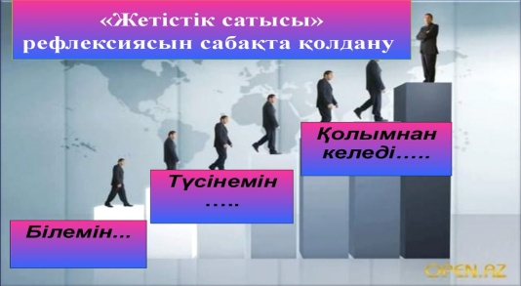 |  |  |  |  | Математика 2 бөлім, 6 сынып, Т.А. Алдамұратова 2015.
Саралау –оқушыларға қалай көбірек қолдау көрсетуді жоспарлайсыз? Қабілеті жоғары оқушыларға қандай міндет қоюды жоспарлап отырсыз? |  |  | Бағалау – оқушылардың материалды меңгеру деңгейін қалай тексеруді жоспарлайсыз? |  | Денсаулық және қауіпсіздік техникасының сақталуы.  АКТ-мен байланыстар
Саралау тапсырмалары топтық жұмыстарда беріледі. Топтық жұмыста қабілеті жоғары оқушылар өз жолдастарына көмек жұмысын ұйымдастырады. |  |  | Бағалау сабақтың барлық бөлімінде жүреді, ауызша жауап берген оқушыларды мадақтау. Тапсырманы дұрыс орындаған оқушыларды смайликтермен мадақтау |  | Оқушылармен сергіту сәті жүргізіледі.

2. Логикалық ойлауды дамытудағы математиканың рөлі өте зор. Арнайы математикалық білімді қажет ететін мәселелерді шешу процесін өздігінен игереді, бірақ математикада оқушының интеллектісін дамытуда шексіз мүмкіндіктер бар. Көпжылдық педагогикалық практика барысында жинақталған және тексерілген логикалық есептер адамның психикалық қызметінің әртүрлі аспектілерін тиімді дамытуға мүмкіндік береді: назар, қиял, қиял, бейнелі және тұжырымдамалық ойлау, визуалды, есту және семантикалық есте сақтау.
Логикалық тапсырмалар жоғары әлеуетке ие. Олар ойлаудың маңызды қасиеттерінің бірін-сыни тұрғыдан тәрбиелеуге ықпал етеді, қабылданған ақпаратты талдауға, оны жан-жақты бағалауға үйретеді және математика сабақтарына қызығушылықты арттырады. Сондықтан, «Логикалық есептер» бөлімінде математикалық сауаттылықты дамытатын есептердің шығару жолдары көрсетілген. Осы аталған логикалық есептер жинағын қолданып 6 сыныптан кейін оқушылар білімдерін математика мен логикадан дайындалуға, шыңдауға, дарынды балаларға арналған «Назарбаев интеллектуалды мектебі» және «Білім-инновация» лицей-интернатына түсуге мүмкіндік алады. Логикалық есептерді сайттың негізгі бетінен көруге болады (38 -сурет):

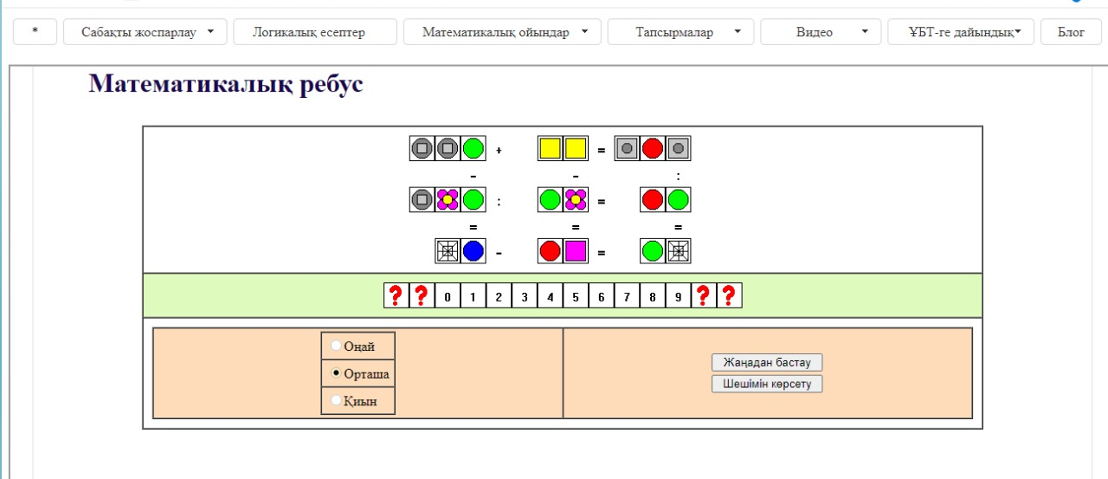

38-сурет. Логикалық есептер бөлімінің терезесі

Математикалық сауаттылықты дамытатын логикалық есептер мысалдары.
- Сұрақ бегісінің орнына қандай сан қойылу керек?

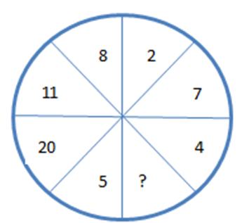

Шешімі: Қарама-қарсы сандар арасындағы ереже бойынша
Мысалы:
7 20 7*3-1=20
Олай боса 8*3-1=23

2. Сұрақ бегісінің орнына қандай сан қойылу керек?

3 | 12 | 8
7 | 28 | 24
5 | 20 | ?

Шешімі:
Ереже: 3*4=12 12-4=8
Олай болса: 5*4=20 20-4=16

Х |  | b | c
а |  | 20 | b
b
c
3.
a+b+с=?

Шешімі:
а*b=20 a=20
а*b=b b=10
b*c=50 c=5

a+b+c=2+10+5=17
4. а) Қалайша 12 санының жартысы 7-ге тең болды?
Жауап: 12 санын Рим цифрымен жазу керек: XII, содан кейін ортасында сызық сызыңыз. Жоғарғы жартысы VII түрінде болады, ол 7 санына сәйкес келеді.
ә) Сіз 1000 санын тек сегіз сегіз және қосындысының арифметикалық белгілерімен жаза аласыз ба?
Жауап: келесі теңдікті аламыз: 888 + 88 + 8 + 8 + 8 = 1000.

5. Сұрақтарда берілген сан тізбектерінің соңғы сандарын табыңыз.

A) 6,10,14,18, Х  B) 3,6,12,24, Х  C) 0,3,8,15,24, Х | D) 2,3,5,8,13,21, Х  E) 5,6,8,11,15,20, Х

Шешімі:

а) 6+4=10  10+4=14 Олай боса / Тогда: Х=24  b)3*2=6  6*2=12 Олай боса/Тогда: Х=48  e)5+1=6,6+2=8,8+3=11  Олай боса/тогда:  х=20+6=26 | c)$1^{2}$-1=0  $2^{2}$-1=3  $3^{2}$-1=8  Олай боса / Тогда: Х=$6^{2}$-1=35  d)2+3=5,3+5=8,5+8=13  Олай боса / Тогда: х=13+21=34
6. х-ті және у-ті табыңыз?
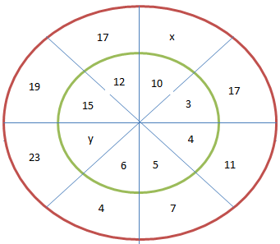

Шешімі:
Ереже: Қарама –қарсы орналасқан сандарға қарайық:
Мысалы: 11 + 4 =15 +4 = 19
Олай болса: х=10+6. x=16. y=17+3. y=20.
7. Сұрақ белгісінің орнына қандай сан қойылу керек?

4 | 12 | 6 | 18 | ?
4 | 2 | 6 | 3 | ?

Шешімі:
Ереже: Көлденең орналасқан сандардың кез келгенін алып қарасақ:
4*3=12; 12:6=2; 6*3=18; 18:2=9
4:2=2; 2*3=6; 6:2=3; 3*3=9

8. Сұрақ белгісінің орнына қандай сан қойылу керек?

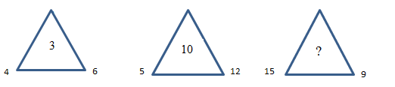

«Шот» әдістемесі
9. Оқушыларға бір-бірінің астына жазылған екі бір таңбалы санды тез және дұрыс қосу ұсынылады. Жұмыс 10 минутқа созылады. Бұл уақытта студент сандарды екі түрлі жолмен қосуы керек.
Бірінші әдіс: сандардың қосындысы бірінші жолдан қойылады, ал төменгі жол алдыңғы жоғарғы санды қояды. 10 10, оншақты тастайды, тек бірлік санын жазады.
Мысалы:
5 4 9 3 2 5 7 2
9 5 4 9 3 2 5 7
және т.б.
Екінші әдіс: сома төменгі жолға қойылады, ал алдыңғы төменгі мерзім жоғары қарай ауыстырылады.
Мысал:
5 9 4 3 7 0 7 7 4
9 4 3 7 0 7 7 4 1
және т. б.
14 | 18 | 7 | 24 | 21
22 | 1 | 10 | 9 | 6
16 | 5 | 8 | 20 | 11
23 | 2 | 25 | 3 | 15
19 | 13 | 17 | 12 | 4
Алдымен бұл әдістерді түсіндіріп, көрсету керек. Содан кейін 1 минут ішінде бірінші әдіс бойынша әрекет ету керек, содан кейін сигнал бойынша - екінші әдіс бойынша, тік сызық қойып, содан кейін бір минуттан кейін қайтадан бірінші әдіске өту керек және т. б.
Бағалау: 1 минут ішінде орташа қосу санын табыңыз. Егер нәтиже 20-ға жақын болса, онда бұл жеткілікті өнімділік пен жақсы көңіл деңгейін көрсетеді. Егер сан 8-ден аз болса, онда өнімділік өте төмен, назар аудару деңгейі төмен.

21 | 12 | 7 | 8 | 20
6 | 15 | 17 | 3 | 18
19 | 4 | 8 | 25 | 13
24 | 2 | 22 | 10 | 5
9 | 14 | 11 | 23 | 16
Есту механикалық жадының диагностикасы
10 Үш таңбалы сандарды бір рет жылдам оқыңыз. Содан кейін оқушыдан осы сандарды көбейтуді сұраңыз. Әр дұрыс аталған сан-1 балл. Норма-аталған 6 Сан.

Сандар жинағы:
137 283 541 976 648 832 753 917 473 362.
Механикалық көру жадының диагностикасы
10. Үш таңбалы сан жазылған. Оларды есте сақтау үшін-5 секунд. Содан кейін оқушылар есте сақтаған сандарды кез-келген ретпен ойнауы керек. Норма-6-7 дұрыс аталған сандар.
Сандар жинағы:
748 851 193 352 275 597 613 946 479 546.
Әдістемесі "есіңде сақта екітаңбалы сандар»
Нұсқаулық: "плакатқа 12 екі таңбалы сан жазылған. (Бұл плакат кем дегенде 30 секунд көрсетіледі, содан кейін жойылады.) Оларға мұқият қараңыз. Кейін жиналды плакат, жазыңыз екітаңбалы сандарды кез келген ретпен".
Деректерді өңдеу: егер 8-9 Сан дұрыс жазылса, онда бұл визуалды механикалық жадтың жақсы даму деңгейін көрсетеді. Екі таңбалы сандары бар Плакат: 34 87 93
48 16 26
52 43 12
64 76 51
Көру жадысының деңгейін диагностикалау

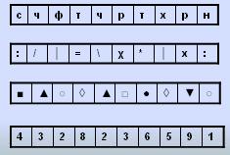

Әріптермен, белгілермен, геометриялық фигуралармен келесі жолдардың бірі ұсынылады.
Жолдың көрсетілу уақыты - 5 сек. Содан кейін ұсынылған фигураларды, әріптерді, сандарды жад арқылы көбейту керек, әріптердің, сандардың, фигуралардың ретін сақтауды ұмытпаңыз. Егер оның реттік нөмірімен белгі дұрыс аталса, жауап дұрыс деп саналады. 5 және одан жоғары көрсеткіш жақсы деп саналады.
3. Қазіргі уақытта білім беру жүйесін дамытудың негізгі стратегиялық бағыты жеке тұлғаға бағытталған білім беру мәселелерін шешу. Оқыту тәсілдерін өзгертуге, оқулықтардың мазмұны мен құрылу принциптерін қайта қарастыруға тиіс. Бағдарламалар, әдістемелік ұсынымдар, жаңа технологиялар енгізілуі керек, яғни мұғалім белсенді ақпарат таратқышқа айналмайды, бірақ оқу процесін ұйымдастырушының рөлін қабылдай бастайды.
Деңгейлік тапсырмаларды күрделілік дәрежесі бойынша ажыратуға мүмкіндік береді. Бұл деңгейлік тапсырмаларда математикалық білімді, дағдыларды қалыптастыруға бағытталған материалдар жинақталған. Математикадағы дидактикалық материал ретінде, сонымен қатар бағдарламалық материалдың ішкі деңгейін тексеру үшін пайдалы. Деңгейлік тапсырмаларды сыныпта және үйде ұжымдық және жеке жұмыс үшін пайдалануға болады (39-сурет).

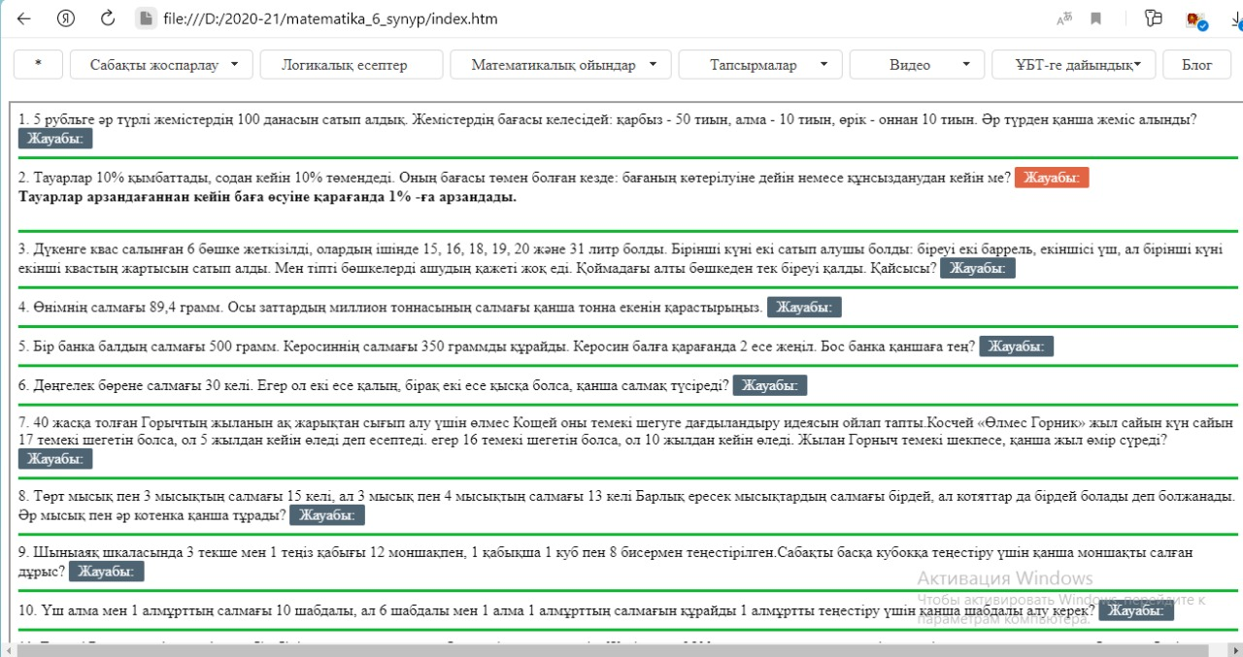

39-сурет. Деңгелік тапсырмалар бөлімінің терезесі

Деңгейлік тапсырмаларға арналған мысалдар.
1 топ
№ 1. Тура санды теңдіктің бір жақ бөлігіндегі қосылғышты екінші жақ бөлігіне қалай ауыстыруға болады? Мысал келтіру.
№ 2. Тура санды теңдіктерді мүшелеп қосуды орындаңдар:
- 7 : 1,4 = 5 және 0,6$∙3=1,8$.
- -9 : 1,5 = - 6 және 4 = 3,2 : 0,8.
- 0,6 – 2 = - 1,4 және 2 + 1,8 = 3,8.

2 топ
№ 1. Екі тура санды теңдік қалай қосылады? Мысал келтіру.
№ 2. Тура санды теңдіктерді мүшелеп азайтуды орындаңдар:
- 7 : 1,4 = 5 және 0,6$∙3=1,8$.
- -9 : 1,5 = - 6 және 4 = 3,2 : 0,8.
- 0,6 – 2 = - 1,4 және 2 + 1,8 = 3,8.

3 топ
№ 1. Екі тура санды теңдік қалай көбейтіледі? Мысал келтіру.
№ 2. Тура санды теңдіктерді мүшелеп көбейтуді орындаңдар:
- 3,8 - 5 = - 1,2 және $3=0,6+2,4$.
- 2 : 0,4 = 5 және 18 = 9 : 0,5.
- 1,8 $∙5$ = 9 және 1,3 + 2,5 = 3,8.

4 топ
№ 1. Санды тура теңдіктің 3-ші қасиетінің айтылуы? Мысал келтіру.
№ 2. Тура санды теңдіктің пайдаланып:
- 1,5 $∙\left(-5\right)=-7,5$ теңдігінің екі жақ бөлігінде.
а) -4 – ке; б) 0,2 – ге көбейтіңдер.
- 2,4 : 0,4 = 6 теңдігінің екі жақ бөлігінде.
а) - 3 – ке; б) 2 – ге бөліңдер.

«Кім жылдам?»

№ | 5а = 15 және 3b = 6  дұрыс санды теңдіктер болса, онда | 2а = 10 және 4b = 8  дұрыс санды теңдіктер болса, онда
1 | Теңдіктің екі бөлігіне де 2 – ні қосыңдар: | Теңдіктің екі бөлігіне де (-2) – ні қосыңдар:
2 | Теңдіктің екі бөлігін де 2 – ге көбейтіңдер: | Теңдіктің екі бөлігін де (-2) – ге көбейтіңдер:
3 | Теңдікті мүшелеп қосыңдар: | Теңдікті мүшелеп қосыңдар:
4 | Теңдікті мүшелеп көбейтіңдер: | Теңдікті мүшелеп көбейтіңдер:

Нұсқа 1
№ 1. Тура санды теңдікті анықтаңдар:
32 : 4 + 9 = 3 × 5 + 2
(34 – 18) : 4 = 56 : 7 – 28 : 7
400 – 210 + 100 = 600 + 200 – 510
64 : 8 + 25 : 5 = 36 : 6 + 42 : 7
8 × 9 + 30 = 9 × 9 + 20.
№ 2. Берілген өрнектерден тура және тура емес санды теңдік құрастырыңдар:

40 : 8 + 9 | 64 – 24 + (5 × 3) |  | 29 – (3 × 4) + 5
28 – (7 × 2) | 100 – 9 × 5 |  | 32 – 6 × 2 + 3 × 3
(45 – 35) : 2 |  | 5 × 4 + 5 × 5
Тура санды теңдіктер __________________________________
Тура емес санды теңдіктер __________________________________

Нұсқа 2
№ 1. Тура санды теңдікті анықтаңдар:
(47 – 38) × 5 = 36 : 6 × 8
6 × 4 + 2 × 7 = (30 – 2) : 7
72 : 9 × 4 = 12 : 3 × 8
300 + 200 + 6 = 706 – 100 – 100
3 × 8 + 36 = 8 × 8 – 36 : 9
№2. Берілген өрнектерден тура және тура емес санды теңдік құрастырыңдар:

30 : 6 + 11 | 36 + 20 – (8 × 5) |  | 34 – (6 × 3) + 11
32 + (14 : 2) | 100 – (8 × 9) |  | 44 – 5 × 3 + 4 × 2
(64 – 40) : 3 |  | 9 × 3 + 4 × 2

Тура санды теңдіктер __________________________________
Тура емес санды теңдіктер __________________________________
Бөлшектерге арналған деңгейлік есептер
1 деңгей.
1. Табыңыз: а) 140-тан 3/7. б) 60кг бастап 2/3
2. Санды табыңыз, егер: а)оның 3/5 бөлігі 15 мм, б) 3/10-45 см
2 деңгей.
1. Ұзындығы 10 м матаның бір бөлігінен оның ұзындығының 3/5 бөлігі кесілді. Қанша метр мата қалды?
2. Қыз 36 парақты жазды , бұл жалпы ноутбуктің ¾ құрады. Дәптерде қанша бет бар?
3 деңгей.
1. Алеша мен Боря атыс кезінде жарысады. Алешаның 8-ден 5-і, ал Боридің 6-дан 4-і бар. Кімнің нәтижесі жақсы?
2. Екі трактор өрісті 2 сағат ішінде жыртып тастады. Тракторлардың бірі өрісті 3 сағат ішінде жыртуы мүмкін. Егер ол жалғыз жер жыртса, басқа трактор қанша сағат ішінде егістікті жырта алар еді.
4 деңгей.
1. Бөшкеге 75 литр су құйылды. Бұл оның сыйымдылығының 5/8, содан кейін үштен бір бөлігін құрады.
Жәй бөлшектер және пайыздарға арналған деңгейлік есептер
1 деңгей.
1. Пайызды бөлшекпен білдіріңіз: 35%, 27%
2. Қанша пайыз құрайды:
2 деңгей.
1. Пайыздық шаманың үлесін білдіріңіз: 1/2, 1/5,11/25.
2. Табыңыз: құнның 3/5% 75%
3 деңгей.
1. Мәннің үлесін пайызбен көрсетіңіз: 6/11
2. Салыстырыңыз: 1/5 және 15%
4 деңгей.
1. Екі бояуды араластыру керек, олардың біреуі екіншісіне қарағанда 30% көп. Әр бояу қоспаның қанша пайызын құрайды.
2. Бір сайттан құлпынай екіншісіне қарағанда 4 есе көп жиналды. Жидектердің жалпы санының қанша пайызы 2-ші учаскеден алынған құлпынай дақылын құрады.
Ондық бөлшектер және метрикалық өлшемдер жүйесіне арналған деңгейлік есептер
1 деңгей.
1. Теңдікті толықтырыңыз: 3500кг = ... т
2. Теңдікті толықтырыңыз: 70 руб. 80 коп= ... р
2 деңгей.
1. Аумақты үлкен бірліктермен білдіріңіз:5625 шаршы метр.
2. 25kg270g-5270g өрнегінің мәнін табыңыз, жауабын кг жазыңыз
3 деңгей.
1. 2 сағат 24 минутты сағатпен айтыңыз және нәтижені ондық бөлшекпен жазыңыз.
2. Сағат пен минутта 2,7 сағатты білдіріңіз

4 деңгей.
1. Жылдамдықты минутына метрмен білдіріңіз: 7,2 км/сағ
2. Қандай бөлігі 15 ш. м. 1А
Ондық бөлшектерді қосу және азайтуға арналған деңгейлік есептер
1 деңгей.
1. 3,9+36,63+6,1+73,37.
2. 4,27-(8,467-5,79)
2 деңгей.
1. Белгісіз санды табыңыз: x-1,6=0,7
2. Белгісіз санды табыңыз: 6.7 x=5.9
3 деңгей.
1. Есептеңіз: 5/6 + 0,25; 7/20-0,3
2. Баспа абоненттерге кітаптың 0,2 тиражын, дүңгіршектерге -0,25 тиражын, ал қалғандары кітап дүкендеріне жіберді. Дүкендерге қанша кітап жіберілді.
4 деңгей.
1. Екі сома берілді: 2,18+4,36+6,53+8,77 және 7,82+5,64+3,47+1,23. Табыңыз сомасын осы сомаларды қолданып қосу ережесі.
2. Қырыққабат нарыққа сату үшін әкелінді. Күні бойы олар 1,85 тонна қырыққабат сатты және тағы 1,35 тонна әкелді, келесі күні олар 1,9 тонна қырыққабат сатты және тағы 1,5 тонна әкелді, егер екінші күннің соңында нарықта 0,1 тонна қырыққабат қалса, бірінші күннің басында нарықта қанша тонна қырыққабат болды?
Ондық бөлшектерді көбейту және бөлуге арналған деңгейлік есептер
1 деңгей.
1. Шегерім: а)3,28*3,5, б) 1,02: 0,6
2. Есептеңіз: а) 0,445*10,6. Б) 0,44: 2,2
2 деңгей.
1. Белгісіз санды табыңыз: 0,2 * x=1.2
2. Ыңғайлы түрде есептеңіз: 2*8*1,25*0,05
3 деңгей.
1. Велосипедші 0,5 сағат ішінде 27,5 км/сағ жылдамдықпен қай жолмен жүрді (нәтижені метрмен жазыңыз)?
2. Егер сіз 3 литр шырынды 0,45 литр сыйымдылығы бар банкаларға құйсаңыз, қанша толық шырын аласыз ?
4 деңгей.
1. Салмағы 1,5 кг болатын торт 9 тең бөлікке кесілді. Әр бөліктің массасын тауып, нәтижені оннан онға дейін дөңгелектеңіз.
2. Өрнектің мәнін табыңыз:
Ондық бөлшектері бар барлық әрекеттерге арналған деңгейлік есептер
1 деңгей.
1. Келесі әрекеттерді орындаңыз:0,8*0,5-0,75:3
2. Қадамдарды орындаңыз: 10-0,57: (7,5-5,6)*0,1
2 деңгей.
1. 1,25 миллион натурал сан түрінде жазыңыз
2. Автобус аялдамасынан бір уақытта бір бағытта автобус пен жаяу жүргінші кетіп қалды. Автобустың жылдамдығы-40 км/сағ, ал жаяу жүргіншінің жылдамдығы-4 км/сағ . 0,25 сағаттан кейін олардың арасындағы қашықтық қандай болады?
3 деңгей.
1. 0,8 кг құс тамағы жұмсалды. Егер 32 кг жұмсалған болса, қанша кг Жем қалды.
2. Бала 120 қадам жасап, 50 м өтті. Оның қадамының ұзындығын ( метрмен) тауып, нәтижесін онға дейін дөңгелектеңіз.
4 деңгей.
1. Есептеу: (6,5-1,26):0,4+3.6*1.5
2. Фермер ауданы 75 шаршы метр және ұзындығы 12 м болатын жылыжай салғысы келеді, ол осындай жылыжайдың енін есептеп, нәтижесін метрге дейін дөңгелектеді. Осы ені бар жылыжайдың ауданы қанша өзгереді?
Теңдеу және оның түбірлеріне арналған деңгейлік есептер
1 деңгей.
1. Теңдеуді шешіңіз: x-8.3=1.4
2. Теңдеуді шешіңіз: (X + 8)*5=75
2 деңгей.
1. 56, 301, 477 сандарының қайсысы теңдеудің түбірі екенін теңдеуді шешпей тексеріңіз:
389 + (x – 47) = 819
2. Олар санды ойластырды, одан 15-ті алып, 6-ға көбейтіп, 90 алды. Сіз қандай санды ойладыңыз?
3 деңгей.
1. Шартты теңдеуді құру арқылы мәселені шешіңіз: 54 оқушы каратэ бөліміне қатысады. Секциядағы қыздар ұлдарға қарағанда 5 есе көп. Бөлімде қанша ұл және қанша қыз бар?
2. Теңдеуді қолдана отырып, келесі сөйлемді жазыңыз : екі қатарлы тақ сандардың көбейтіндісі 255-ке тең.
4 деңгей.
1. Теңдеуді шешіңіз: (4X -15) (7 – 2x) = 0.
2. Бірінші көлікке екіншісіне қарағанда 0,6 тонна астық тиелді. Егер бірінші көлікке 1,2 есе көп, ал екіншісіне 1,4 есе көп тиелген болса, онда екі көлікке де бірдей жүк тиелетін еді. Екінші көлікке қанша тонна жүк тиелді?
4. Математикалық таланттарды анықтау болашақ математика мұғалімдерін даярлаудың негізі болып табылады. Талантты оқушыларды анықтау бағытындағы Г.В.Томкийдің зерттеулерінің нәтижесінде бірнеше оқу құралдары және ЖИПТО интеллектуалды ойыны жарық көрді. Онда, «Біз осындай міндеттердің көздерін жасау үшін ұзақ және қажырлы жұмыс жасадық. Осы мақсатта барлық математика әуесқойларының қатысуымен шексіз даму перспективалары бар классикалық Евклид геометриясының жаңа кеңейтімі болып табылатын «Ізге түсу» элементар геометриясы жасалды» делінген [].
«Мен және менің оқушыларым әзірлеген ЖИПТО-ның математикалық теориясы қарапайым математика тілінде тұжырымдалған шешілмеген математикалық ізденістердің сарқылмайтын санын береді. Мұндай тапсырмаларды тек мектеп геометриясын білетін қабілетті білімгерлер зерттей алады. Олардың ішіндегі ең дарындылары 15-16 жаста нақты математикалық теоремаларды дәлелдей алады. Мұндай балалар кейінірек жақсы кәсіби математиктер болатынына күмән жоқ» дееген Г.В.Томский [].
Күнделікті сабақтар математикалық есептер қызықты, тартымды болу үшін ойын сабақтары және интеллектуалды ойындар жинағы ұсынылған. Сол ойындардың бірі ЖИПТО. Аталған ойынның авторы профессор Григорий Томский (Grigori Tomski), халықаралық КОНКОРД (CONCORDE) академиясы мен ФИДЖИП халықаралық федерациясының президенті, ФИДЖИП-КОНКОРД-ЕУРОТАЛАНТ ынтымақтастық бағдарламаларының бас үйлестірушісі, физика-математика ғылымдарының докторы, Франция Жазушылар одағының (SGDL) мүшесі, ЖИПТО авторы, халықаралық құқық және экономика бойынша маман, 1992 жылдан 2005 жылға дейін ЮНЕСКО жоғары санатының сарапшысы (Р-5) болып табылады.
Бұл ойынның мақсаты - пәндер бойынша алған білімдерін саралау, ой ұшқырлықтарын байқау, топпен бірлесе отырып жұмыс істей білуге және өз білімін көрсете білуге үйрету; оқушылардың сөздік қорын молайту, дүниетанымдарын кеңейту, тіл байлығын, шығармашылық қиялын, логикалық ойлау қабілетін дамыту, өз ойын еркін жеткізе білуге және шығармашылықпен еңбек ете білуге дағдыландыру. Оны төмендегі суреттен көре аласыздар (40-сурет). 41-суретте ойын ережесімен танысамыз.

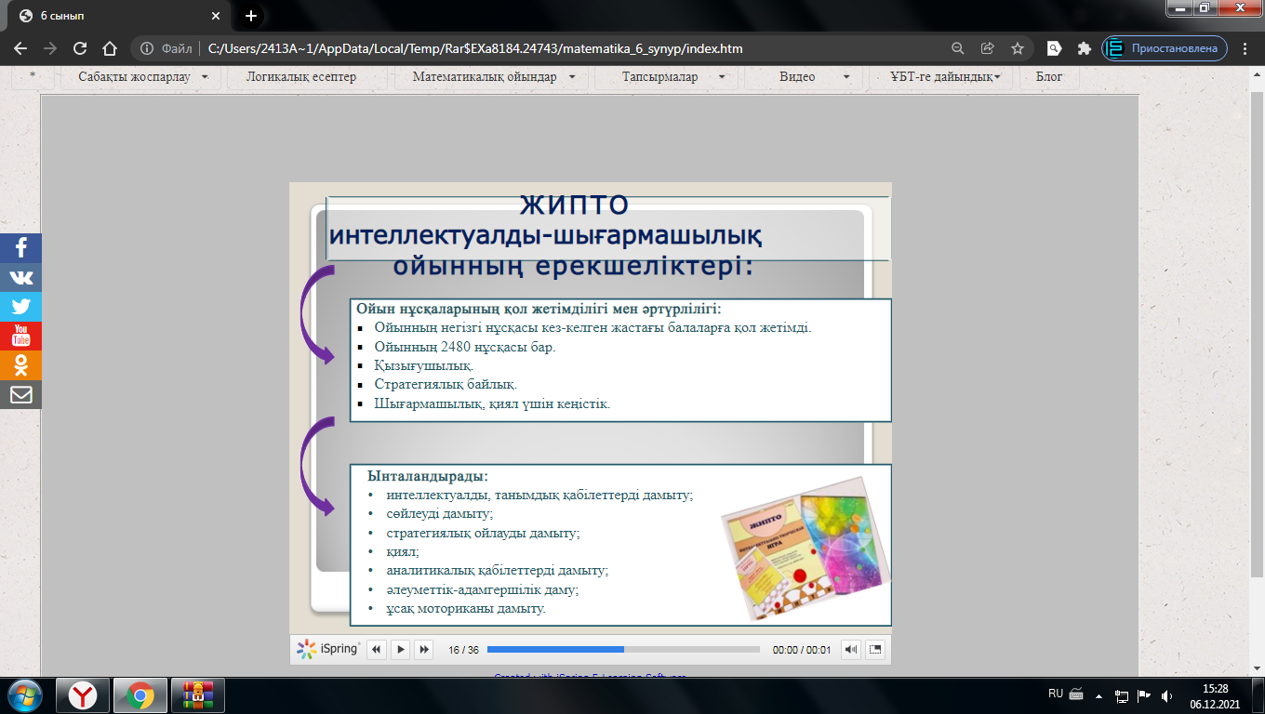

40-сурет. Ойын сабақтары және интеллектуалды ЖИПТО ойыны

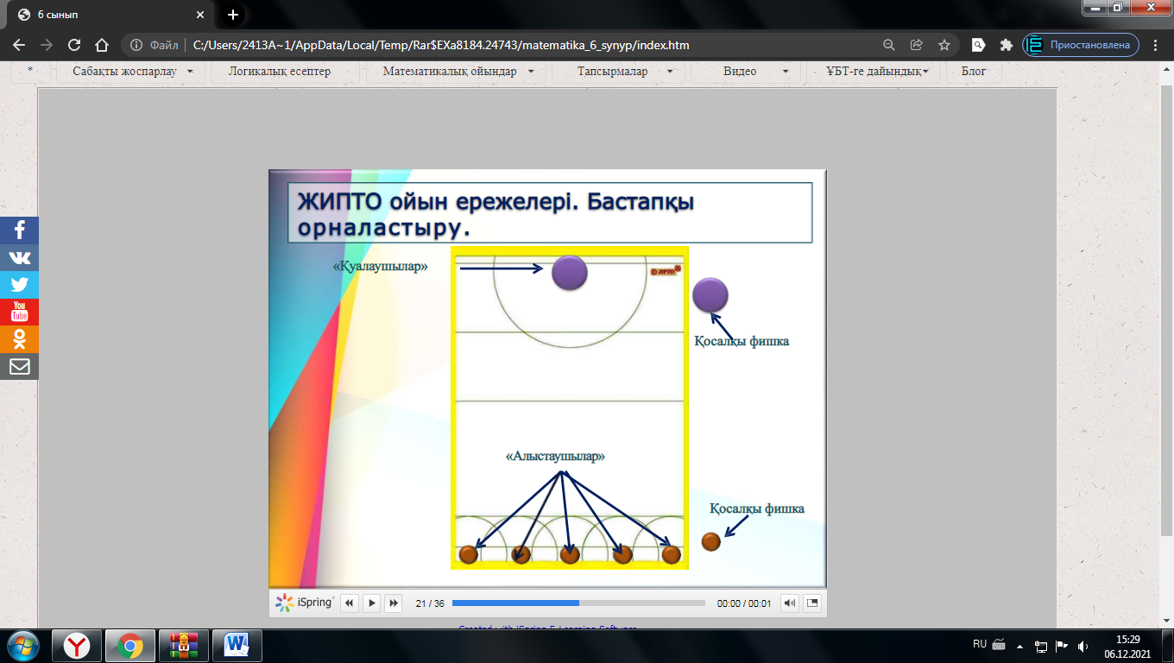

41-сурет. ЖИПТО интеллектуады ойынын ойнау ережесі

5. Білім беру аясында бейнероликтер, слайд-шоулар, үшөлшемді модельдер, иллюстрациялар, математикалық симуляторлар және жаттықтырғыштар ұсынылған. Бұл әр оқушыны қызықтырудың және нақты ғылымдарды сүйікті пәнге айналдырудың тиімді жолы.
Қазіргі уақытта біздің елімізде және бүкіл әлемде болып жатқан жағдайға (пандемияға) байланысты оқушылар оқу орындарына барып білім алуға мүмкіндігі жоқ болғандықтан «Бейнероликтер жинағы» бөлімінінің пайдасы өте зор. Атап отырған бөлімде өтілетін және өтілген сабақтың бейнероликтері жинақталған, бұл өте қолайлы, кез келген уақытта түсінбей жатқан материалды қайталап, бірнеше рет көріп түсінбеген тақырыпты және есептің шығару жолдарын көруге болады (42-сурет).

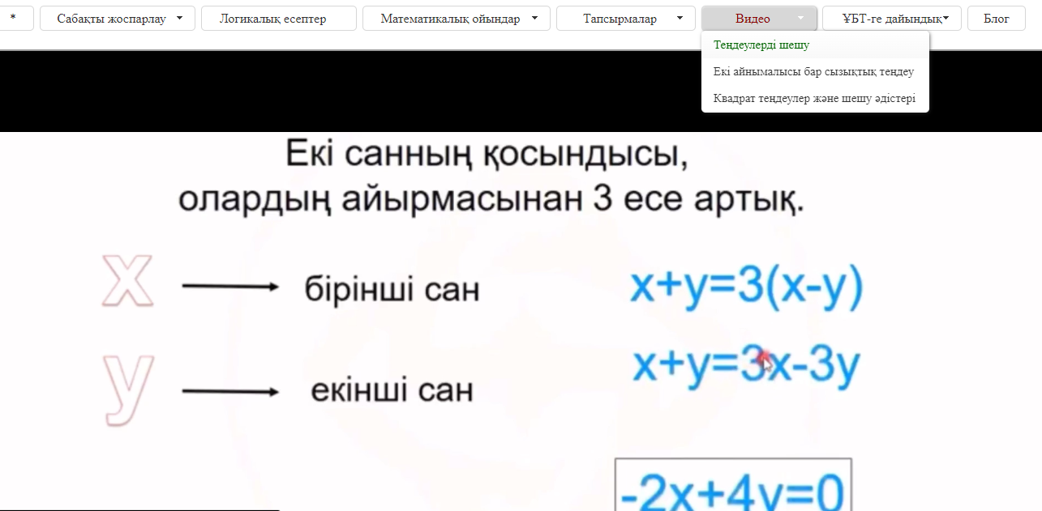

42-сурет. «Видео» бөлімінің терезесі

6. Білім берудегі тестілеу-оқушылардың білімін бағалаудың заманауи тәсілі. Бір қарағанда, бұл әдіс өте қарапайым болып көрінуі мүмкін, бірақ әдіс сауатты көзқарасты қажет етеді. Бастапқыда тесттер бірнеше маңызды білім беру мәселелерін шешетін экспресс диагностикасына арналған.
Тестілеудің артықшылықтары. Білімді диагностикалаудың тиімді әдісі. Бұл әдіс басқа іс-шараларға қолдануға болатын оқу уақытын үнемдеуге мүмкіндік береді. Сондықтан, сайтта тест тапсырамларын еңгізуді жөн көрдік (43-сурет).

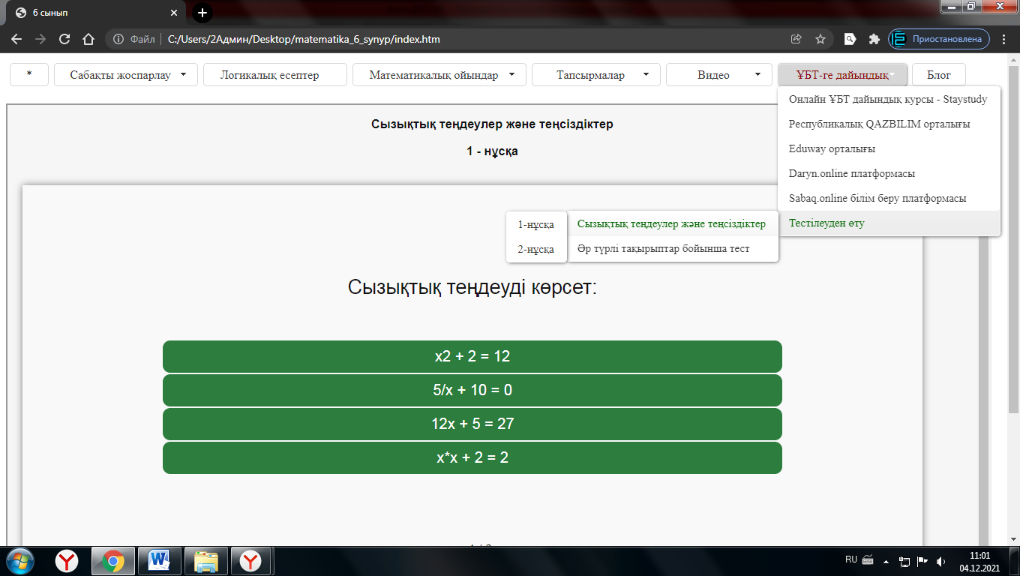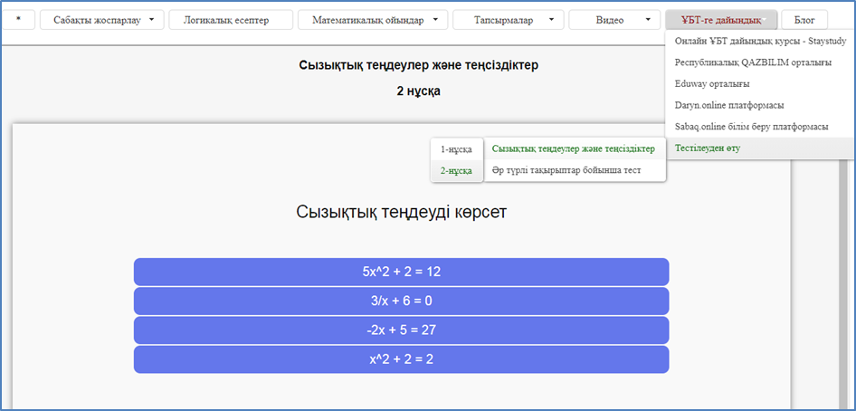

43-сурет. Тест тапсырмалары бөлімінің терезелері
Тест тапсырмаларының нұсқалары
І нұсқа
- Қосындыны табыңдар: (-6)+(-5)
А) -11 В) -1 С) 1 Д) 11
- Өрнекті ықшамдаңдар: -5а+(-3а)+(-7а)+(-5а)
А) 5а В) -20а С) 12а Д) 14а
- Теңдеудішешіңдер: х-5=-35
А) 40 В) -40 С) -30 Д) 30
- Таңбалар ережесін пайдаланып, есептеңдер: -24+(-16)+(-40)
А) -80 В) 35 С) 45 Д) 0
- Есептеңдер: (6-15):(7-2,5) А) 2 В)-2 С)5 Д)4
- Жақшаны ашып. Өрнекті ықшамдаңдар: 3(а+1,2)-10
А) 9,4а В) 3а-6,4 С) 3а+6,4 Д) 3а-13,6
- Жақшаны ашып жазыңдар: 0,1+(а-в)
А) 0,1ав В) 0,1-а-в С) 0,1-а+в Д) 0,1+а-в
- Ортақ көбейткішті жақшасыртына шығарыңдар: 15в-12с
А) 5(в-12с) В) 3(5в-4с) С) 12(15в-с) Д) вс(15-12)
- Жақшаны ашып, өрнектің мәнін табыңдар: х=-2; у=-3 болғанда
7(х-2)+2(у+9)
А) 12 В) -16 С) 22 Д) 23
- Ұқсас қосылғыштарды біріктіріңдер: 4а+9а-3а
А) 8а В) 2а С) 10а Д) 16а
- Жақшаны ашып ұқсас қосылғыштарды біріктіріңдер: (3а+1)-(2а-9в)
А) 5а-1+9в В) а+1+9в С) а-1+9в Д) 5а-9в-1
- Теңдеуді шешіңдер: х+2(х+13)=44
А) 5 В) 6 С) 7 Д) 9
- Ортақ көбейткішті жақша сыртына шығарыңдар: 12а+20в
А) 12(а+20в) В) 4(3а+5в) С) 20(12а+в) Д) 32ав
- Қарбыздың 98%-і су. 5кг қарбызда қанша су бар?
А) 5,1 кг В) 2,9кг С) 3,7кг Д) 4,9кг
- Есепте: (7-6,35):6,5+9,9
А) 0,1 В) 10 С) 9,91 Д) 10,9
- Теңдеуді шеш: 6х-3(5-4х)=7-19х
- Есептеңіз: 56 санының 25% табыңыз;
А) 28 В) 20 С) 22,04 Д) 14
- Жақшаларды ашып, ұқсас қосылғыштарды біріктір:
А)10в+5а В)10а+5в С)-5а+10в Д)5а-10в
ІІ нұсқа
- Қосудыорында : -4+( -6 )
А) -10 В) 10 С) -2 D) 2
- Ондық бөлшектерді қосуды орында : -2,8 +(- 1,3)
А) 4,1 B) 1.5 C) -4.1 D) -1.5
Жай бөлшектерді қосуды орында:
3. Қосуды орында -15,6+9,1
A) 34,7 B) -6.5 C) 6.5 D) -24.5
- Теңдеуді шешіңдер : х+ (-5) =2
A) 7 B)-7 C) -3 D) 4
- Өрнектің мәнін тап: -9,3+х, егер х=16,8
A) -7,5 B) 7.5 C) -26.1 D) 26.1
- Өрнектіықшамда 3*(-2,5)х
A) 7,5х B) -2.75x C) -7.5x D) 9.25x
- Есептеңдер : ( 1,5) *( -5)
A)-7,5 B)-75 C)7.5 D)75
11. Көбейтуді орында: -2,8*(-0,1)
А)0,28 В)-2,8 С)-0,28 D)28
- Бөлуді орында :
A) B)1.5 C) 0.5 D)-1.5
13. Теңдеуді шешіңдер : -15,83+y=-40
A) 24,17 B) -24.17 C) -55.83 D) 55.83
- Пропоциалардың қайсысы дұрыс?
A) 55:77=7:5 B) 1,2:40=0,6:10 C) 3:2=90:80 D) 20:15=0,4:0,3
- Жақшаларды ашып жазып, ықшамдаңдар:
(х + у) – (у — z) – (z + 2,9)
A) х + 2,9 B) х – 2,9 C) 2(у – z) + (х – 2,9) D)-2.9
- Ортақ көбейткішті жақша сыртына шығарып, жазыңдар: 15 а² – 3ав + 6ас
A) 5а (а — в) + 6ас B) (а — в) + 6 ас C) 3а (5а – в + 2с) D) 5а – в + 2с
- Жақшаны ашып, ұқсасқосылғыштарды біріктіріңдер:
3(х — 7) + 5х
A) 8х – 7 B)8x-21 C)13x D)26x
- Берілген теңдеудің түбірі болатын санды тап: 2х +1 = -5
A) -3 B)-2 C)3 D)0
19. Өрнектің мәнін табыңдар : 0,5 а + в, мұндағы а = 5, в = -3.
A) 5,5 B) 0.5 C) -0.5 D) 2.8
20. Ортақ көбейткішті жақшасыртына шығарыңдар : 5m -10n +25k
A) 5(5m- 2n+ 5k) B) 5(m — 2n +25k) C) 5(m -10n +5k) D) 5(m -2n +5k)

Тест тапсырмасының жауаптары

ІI | 1 | 2 | 3 | 4 | 5 | 6 | 7 | 8 | 9 | 10 | 11 | 12 | 13 | 14 | 15 | 16 | 17 | 18 | 19 | 20
 | А | С | А | В | В | В | А | В | C | A | A | B | B | D | B | C | B | A | C | D
І | А | В | С | А | С | В | В | D | B | B | C | B | B | B | D | B | B | C | D | B

7. Сайттың «Блок» атты тарауларында матемаматика мұғалімдері өздерінің ғылыми-ізденіс жобалары, тәжірибесі туралы пікір алмасады.
WEB технологиялардың мүмкіндіктерін қолдану оқу пәнін меңгеруге, ғылыми қызығушылықты дамытуға, білім алушылардың оқу қызметін белсендіруге, практикалық бағыт деңгейін көтеруге оқудың барынша белсенді нысандары, құралдары мен әдістерін ықпал ету болған.
Қорыта айтқанда, болашақ математика мұғалімдерінің интеллектуалдық қабілетін WEB–технологияларды қолданып дамыту әдістемесін қарастыра отырып WEB-сайттардың құрлымына толық тоқталдық:
-Wеb-технологияларды оқыту процесінде қолдану тұрғысынан сипаттама берілді (математика мысалында);
-Wеb-сайттарға және оның мазмұнына қойылатын әдістемелік және техникалық талаптар әзірленді;
-оқушылар, педагог-практиктер және оқушылардың ата-аналары арасында оқу-кеңес беру Wеb-сайттарының пайдаланудың қажеттілігі көрсетілді.

2.3 Болашақ математика мұғалімдерінің интеллектуалды қабілетін жетілдіретін арнайы курстар
Болашақ математика мұғалімін кәсіби даярлаудың маңызды бағытының бірі олардың интеллектуалы қабілеттерін жетілдіру болып саналады. Бұл интеллектуалды қабілеттерді жетілдіру университетте оқытылатын әдістемелік және математикалық пәндерге де байланысты. Болашақ математика мұғалімдерінің кәсіби дайындығын, интеллектуалды қабілетін жетілдіру үшін білім беру бағдарламасына "Мұғалімдердің интеллектуалды қабілетін жетілдіретін WEB технологиялар" атты арнайы курс еңгізілген.
Бұл арнайы курс болашақ математика мұғалімдерінің кәсіби дайындығын дамытатын құзыретті қалыптастыруға ықпал етеді:
- білімгерлердің математиканы оқыту теориясы мен практикасының даму бағыттары мен процестері туралы түсініктерінің болуы;
- әдістемелік ғылымның зерттеу нысанын, пәнін, міндеттері мен әдістерін білуі;
- мұғалімдердің интеллектуалды қабілетін жетілдіру жолдарына байланысты негізгі ұғымдарының мазмұнын игеруі;
- оқу пәндері мазмұнының нақты мәселелерін оқу кезінде оқушылардың қызметін басқаруға мүмкіндік беретін оқытудың әдістемелік тәсілдері мен технологияларын меңгергені;
- оқулықтарды негізге ала отыра олардағы тапсырмаларды мақсатты пайдалануы;
- оқушылардың оқу іс-әрекетін ұйымдастырудың және оқытудың әртүрлі кезеңдерінде (әдістер, тәсілдер, құралдар, формалар) олардың танымдық қабілеттерін дамытудың мақсатты және негізді тәсілдерін таңдауы;
-пәндік білімді, іскерлікті және дағдыларды игеру кезінде оқушыларда туындауы мүмкін қиындықтарды болжауы;
- қойылған мақсаттар мен міндеттерді қол жеткізілген нәтижелермен салыстыруы, білімгерлерді бақылау, олармен әңгімелесу, білімін, іскерлігін, дағдыларын меңгеру деңгейін бағалауы;
- оқушыларға сапалы білім беру үшін және өзінің болашақ әдістемелік қызметінде қажетті қарапайым зерттеу дағдыларын меңгергені.
1. «Мұғалімдердің интеллектуалды қабілетін жетілдіретін WEB технологиялар» курсының негізі қоғамның қазіргі даму кезеңіндегі әлеуметтік тапсырысына байланысты жалпы білім беретін мектептің болашақ математика мұғалімін кәсіби даярлаудың сапалы деңгейін қамтамасыз ету болып табылады.
Арнайы курстың мақсаты WEB технологияларды қолданып болашақ математика мұғалімдерінің интеллектуалды қабілетін жетілдіру жолдарын игерту.
Курстың міндеттері:
- мұғалімдердің интеллектуалды қабілетін дамытудың теориялық негіздері және қазіргі даму жағдайы;
-болашақ математика мұғалімнің интеллектуалды қабілетін жетілдіретін WEB технологиялар;
- математика сабағында WEB технологияларды қолдану әдістемесі.
Оқыту нәтижелері:
-интеллект, адами интеллект, қабілет ұғымдарын және олардың байланысын талдауы;
- WEB технологиялар қолданып интеллектуалды қабілетті дамыту жолдарын игеруі;
- математиканы оқыту процесінде WEB технологиялардың қолдануы.
- «Мұғалімдердің интеллектуалды қабілетін жетілдіретін WEB технологиялар» курсын бағалауы.
«Мұғалімдердің интеллектуалды қабілетін жетілдіретін WEB технологиялар» курсының төмендегі 13 кестеде тақырыптық жоспары, оны дайындаудың мазмұндық компонентінің қалыптасу көрсеткіштерімен сабақ түрлері бойынша еңбек сыйымдылығы келтірілген.

13 кесте – «Мұғалімдердің интеллектуалды қабілетін жетілдіретін WEB технологиялар» пәнінің күнтізбелік-тақырыптық жоспары

Апта | Тақырыптық жоспар |  | Сабақ түрлері, сағаттар бойынша еңбек сыйымдылығы |  |  |  |  |  | Дайындықтың мазмұндық компонентінің қалыптасу көрсеткіші
Апта |  |  | Дәріс |  | Практикалық сабақ | БОӨЖ
Модуль 1. Мұғалімдердің интеллектуалды қабілеттерінің дамуы
1-2 | Математикадан арнайы курстардың (элективті) жалпы сипаттамасы және олардың негізгі мақсаттары  -арнайы курстардың мақсаты;  -арнайы курстарды еңгізудің қажеттілігі және міндеттері. |  | 1-2 |  | 2 | 2 |  | «Интеллектуалды қабілетін дамытудың жалпы процестері, мұғалімнің интеллектуалды қабілетін жетілдіретін WEB технологиялар мазмұны мен құрылымы»
3 | Арнай курстарды ұйымдастырудың психологиялық-педагогикалық алғышарттары.  - арнайы курстардың теориялық негіздері;  -арнай курстарды құруға қойылатын талаптар. |  | 1 |  | 2 | 2
4 | Мұғалімдердің интеллектуалды қабілеттерінің қазіргі даму жағдайы.  - мұғалімдердің интеллектуалды қабілетін жетілдірудің қажеттілігі;  - мұғалімдердің интеллектуалды қабілеттін айқындаудың педагогикалық алғы шарттары |  | 1 |  | 2 | 2
Модуль 2. «Оқыту процесіндегі WEB технологиялардың теориялық негіздері»

5-6 | Мұғалімдердің интеллектуалды қабілетін дамытудың теориялық негіздері  -интеллект, адами интеллект, қабілет ұғымдары және олардың байланысы;  - педагогикалық қабілет;  -WEB технологиялар оқыту процесінде. |  | 2 |  | 2 | 2 |  | Интеллект, адами интеллект, қабілет ұғымдары және олардың байланысын білу;  педагогикалық қабілеттің түрлерін,даму деңгейлерін түсіну.
7 | Педагогикалық қабілеттер түрлері.  - педагогикалық қабілеттің классификациясы;  - педагогикалық қабілеттің даму деңгейілері. |  | 1 |  | 2 | 2
8 | Оқыту процесінегі WEB–технологиялар.  - білім беруді ақпараттандыру;  - ақпараттық орталық (АО). |  | 1 |  | 2 | 2
Модуль 3. «Математика сабағында қолданылатын WEB технологиялардың артықшылығы»
9 | WEB технологияларды қолданудың артықшылықтары.  - WEB технологияларды қолданылуының негізгі бағыты. |  | 1 | 2 |  | 2 | WEB технологияларды қолданудың артықшылықтарын сараптау.  Білім беру платформаларын салыстыра талдау.  Математика мұғалімдерінің интеллектуалды қабілетін жетілдіру жолдарын игеру.
10-11 | Мұғалімдердің интеллектуалды қабілетін дамытатын білім беру платформалары  - мектеп бағдарламасына арналған білім беру платформалары;  -қосымша білім алуға қолданылатын платформалар. |  | 2 | 2 |  | 2
12 | WEB–технологиялардың көмегімен математика мұғалімдерінің интеллектуалдық қабілетін дамыту жолдары  - арнайы компьютерлік бағдарламалар арқылы;  -математикалық сайттар арқылы;  - өздігінен WEB сайттар құру арқылы дамыту. |  | 1 | 2 |  | 2
Модуль 4. WEB–технологияларды оқыту процесінде қолдану әдістемесі
13 | WEB сайтты құруға қойылатын талаптар.  - HTML гипермәтіндік тілдің негіздері;  - Wеб-сайттар құру үшін дайын конструкторларды пайдалану. |  | 1 | 2 |  | 2 | Сайт құруға қойылатын талаптарды тұжырымдап, математиканы оқыту процесінде WEB сайтты қолдана білу.
14-15 | WEB сайтты қолданып жүргізілетін сабақтар.  - WEB сайтты қолданып жүргізілетін сабақтың ерекшеліктер;  - оқушылардың WEB-сайттағы өзіндік жұмыстарын орындау әдістемесі. |  | 2 | 2 |  | 2
Барлығы:  дәрістер  практикалық сабақтар  БОӨЖ |  | 15  30  30

2. «Ойын арқылы-шығармашылыққа» атты элективті курс ЖОО-да және жалпы орта білім беретін мектептерде, гимназиялар мен лицейлерде жүргізуге бағдарланған.
Бұл элективті курс білімгерлердің болашақ математика мұғалімдері ретінде интеллектуалды қабілетін инттелектуалды ойындар арқылы дамытуына және қызығушылығын жандандыруға ықпал етеді. Элективті курс геометрия бойынша мектеп бағдарламасына кірмейтін заманауи жарқын геометриялық мәліметтерді көрсетеді.
«Ойын арқылы шығармашылыққа» элективті курсы 4 модульден тұрады:
1. «Ойын арқылы шығармашылыққа»
2. «Интеллектуалды ойындардың бірі – ЖИПТО»
3. «Қызықты геометриялық қасиеттері бар ЖИПТО стратегиялары»
4. «Білім беру веб-сайты».
«Ойын арқылы шығармашылыққа» элективті курсы және оған кіретін бөлімдер халықаралық КОНКОРД академиясының профессоры, ф.-м.ғ.д. Г.В.Томскийдің идеялары негізінде құрылған.
Элективті курс орта мектеп оқушыларынан бастап математика мұғалімдері мен педагогикалық жоғары оқу орындарының білімгерлеріне дейін қудалаудың қарапайым геометриясы бойынша білімдерін кеңейтуге және тереңдетуге мүмкіндік береді.
Пәнді оқытудың мақсаты ойындар арқылы WEB технологияларды қолдана отырып білім алушылардың интеллектуалды қабілеттерін дамыту және математикалық мәдениеттерді, ғылыми дүниетанымды, логикалық ойлауды қалыптастыру болып табылады.
Пәннің міндеттері:
- оқушылардың логикалық және алгоритмдік ойлауын дамыту;
- ойындар арқылы шығармашылыққа өту қабілетін қалыптастыру;
- білім беру WEB сайттарын құра білу.
Курсты оқыту нәтижесі:
1.Ойынның негізгі ережелері туралы түсініктің болуы (интеллектуалды ойындар, ЖИПТО).
2. «Қуалаушылар» мен «Алыстаушылар» қозғалысының шектеусіз математикалық қозғалыстарын білуі.
3.Оқушылардың интеллектуалдық қабілеттерін дамыту үшін ойындарды қолдануы.
4. ЖИПТОның геометриялық модельдерін талдауы.
5. Классикалық геометрияның жаңа перспективалы кеңеюін білдіретін «Ойын арқылы шығармашылыққа» курсын бағалауы.
«Ойын арқылы-шығармашылыққа» курсын тақырыптық жоспарлау оны дайындаудың мазмұндық компонентінің қалыптасу көрсеткіштері бар сабақ түрлері бойынша еңбек сыйымдылығы 14- кестеде келтірілген.

14 Кесте - Математикалық пәннің күнтізбелік-тақырыптық жоспары

Апта | Тақырыптық жоспар | Сабақ түрлері, сағаттар бойынша еңбек сыйымдылығы |  |  |  |  |  | Дайындықтың мазмұндық компонентінің қалыптасу көрсеткіші
Апта | Тақырыптық жоспар | Дәріс |  | Практикалық сабақ |  | БОӨЖ
Модуль 1. «Ойын арқылы - шығармашылыққа»
1 | Ойын арқылы шығармашы- лыққа жету жолдарына тарихи шолу. | 1 |  | 2 |  | 2 |  | Ойыннан шығармашылыққа жетудің тарихи жетістіктерін білу. Г.В.Томскидің «Ойын арқылы - шығармашы лыққа» еңбегін талдап түсіну.
2 | Ғалымдардың «Ойын арқылы - шығармашылыққа» жетуге байланысты ой пікірлері. | 1 |  | 2 |  | 2
3-4 | Г.В.Томскидің «Ойын арқылы - шығармашылыққа» жету туралы еңбегіне сипаттама. | 2 |  | 2 |  | 2
Модуль 2. «Интеллектуалды ойынның бірі - ЖИПТО»
5 | Интеллектуалды ойындар туралы негізгі мағлұматтар. | 1 |  | 2 |  | 2 |  | Интеллектуалды ойындарды қолдану.  ЖИПТО интеллектуалды және шығармашылық ойынының ерекшелік- терін білу және түсіну.  Ойынның негізгі ережелерін түсіндіру және қолдану.
6-7 | ЖИПТО интеллектуалды және шығармашылық ойынының ерекшеліктерін білу және түсіну. | 2 |  | 2 |  | 2
8 | ЖИПТО ойынның негізгі ережелері. | 1 |  | 2 |  | 2
Модуль 3. «Қызықты геометриялық қасиеттері бар ЖИПТО стратегиялары»
9 | Параллель жақындасу. Параллель жақындасу стратегиясы. Теорема Пифагора. Топтық қудалау. | 1 | 2 |  |  | 2 | Параллель жақындасу стратегиясын біледі және түсінеді. Қызықты геометриялық қасиеттері бар қудалау стратегиясын пайдалану. Атақты Пифагор теоремасының дәлелдерін көбейту. Математикалық индукция әдісін қолданады.  Қарапайым мысалдармен зерттей отырып, қудалау мәселелерін шешу.
10 | Жылдам ойындар.  Математикалық индукция әдісін қолдану. Геометриялық фигурадағы қудалау. «Қашып кету» ортасы. | 1 | 2 |  |  | 2
11 | D-түсіру және Декарт сопағы.  «Өмір сызығы» бар ойындар.  D-түсіру сипаттамасы. | 1 | 2 |  |  | 2
12 | Шешімдер мен ымыралар  Дөңгелек қудалау. Уәделер мен қауіптер. | 1 | 2 |  |  | 2
Модуль 4. «Білім беру WEB сайты».
13 | WEB технологиялардың интеллектуалды қабілетті дамытудағы рөлі. | 1 | 2 |  |  | 2 | WEB технологиялардың интеллектуалды қабілетті дамыту жолдарын білу және түсіну.  WEB–сайтты құру ережелерін білу және оған қойылатын талаптарын анықтау.  WEB–сайтты құруға мысал келтіру және дайын шаблондармен жұмыс жасай білу.
14 | WEB–технологиялардың көмегімен мұғалімдердің интеллектуалдық қабілетін дамыту жолдары. | 1 | 2 |  |  | 2
15 | WEB–сайтты құру ережелері және оған қойылатын талаптар. | 1 | 2 |  |  | 2
Барлығы:  дәрістер  практикалық сабақтар  БОӨЖ, БӨЖ |  |  |  |  | 15  30  105

Осы элективті курс ЮНЕСКО-ның халықаралық ұсынымдарына сәйкес әзірленген, онда математика мұғалімін кәсіби даярлауда және оның ғылыми дүниетанымын қалыптастыруда маңызды рөл атқаратын бөлімдер тиісті түрде ұсынылған. Осы элективті курсты меңгерген білімгерлер кейін «Ізге түсу» элементар геометриясын сауатты үйретіп, оқушыларға логикалық ойлау мен зерттеу дағдыларын қалыптастыру мақсатында жалпы орта білім беретін мектептерде, гимназиялар мен лицейлерде геометрия бойынша факультативтік сабақтар жүргізуге бағдарланған.
Олай болса, жоғарыда сипатталған «Мұғалімдердің интеллектуалды қабілетін жетілдіретін WEB технологиялар» атты арнайы курс пен «Ойын арқылы-шығармашылыққа» элективті курсының негізгі мақсаты қоғамның қазіргі даму кезеңіндегі әлеуметтік тапсырысына байланысты болашақ математика мұғалімінің кәсіби дайындығының сапалы деңгейін қамтамасыз ету болып табылады.

2.4 Эксперимент және оның нәтижелерін сандық, сапалық өңдеу
Зерттеуіміздің мақсаты эксперимент арқылы болашақ математика мұғалімдерінің интеллектуалды қабілетін дамытуға WEB технологияларды қолданудың тиімділігін тексеру.
Бұл зерттеуіміздегі негізгі мәселелер: болашақ математика мұғалімдерінің интеллектуалды қабілетін дамытуда WEB технологияларды қолданудың тиімділігі қаншалықты? Интеллектуалды қабілетті дамыту бағытында WEB технологияларды қолданудың әдістемесін қалай жетілдіруге болатындығы?
Зерттеу барысында біз зерттеу тақырыбы бойынша ғылыми және оқу әдебиеттеріне талдау жасадық, эмпирикалық материалдарды жалпыладық, сауалнама, тапсырмаларды таңдау әдістемесі, бақылау, оқыту мен қалыптастыру нәтижелерін белгілеу, педагогикалық эксперимент жүргіздік.
Эксперименттік жұмыс І. Жансүгіров атындағы Жетісу университеті, Қазақ ұлттық қыздар педагогикалық университеті және Алматы облысы, Қаратал аудандық білім бөлімінің базасында жүргізілді. Эксперименттің барлық кезеңдеріне 120 адам қатысты, олардың ішінде Алматы облысының бірнеше аудандары (Кеген, Нарынқол, Жаркент, Іле), Талдықорған және Текелі қалалары, Қаратал ауданының математика пәні мұғалімдері, күндізгі оқу бөлімнің білімгерлері, магистранттар, докторанттар, сондай-ақ ЖОО-ның жас оқытушылары қатысты.
Диссертациялық жұмыстың зерттеу мақсаты мен болжамын айқындап оларды теориялық әдіснамалық негіздеу үшін психологиялық, педагогикалық, математикалық және әдістемелік әдебиеттерді сараптау арқылы айқындау эксперимент кезеңі басталды.
Айқындау экспериментін І. Жансүгіров атындағы Жетісу университетінің білімгерлері, магистрант және докторанттарымен сауалнама жүргізуден бастадық.
Стивен Ковидің интеллекті сипаттауына байланысты білімгерлер, магистаранттар, докторанттар арасында олардың интеллекттің қандай түріне жататындығын айқындау мақсатында келесі №1 сауалнама жүргізілді (15-кесте).

15 кесте - № 1 сауалнама

№ | Сұрақ | Жағымды жауап | Теріс жауап
1 | 2 | 3 | 4
1 | Мансапты, жетістікті қалайсыз ба?
2 | Интеллекттің физикалық түрін басқа түрлерімен қатар дамытуға бола ма?
3 | Рухани интеллект ақыл мен дене арасындағы диалог негізі ма?
4 | Қарапайым немесе күрделі мәселелерді шешудің тиімділігін анықтай аласыз ба?
5 | Стреске немесе мазасыздыққа бейімдігіңіз қандай деңгейде екенін білесіз бе?
6 | Мансаптық өсуге эмоция әсерін тигізе ме?
7 | Кез келген мәселені үйренуге және шешуге тырысасыз ба?
15 кестенің жалғасы

1 | 2 | 3 | 4
8 | Күрделі ортаға тез бейімделе аласыз ба?
9 | Рухани өмір дегеніміз мағыналы өмір сүру ма?
10 | Күрделі жағдайларды шешуді болжай аласыз ба?
11 | Тәннің саулығы мен сұлулыққа ұмтыласыз ба?
12 | Физикалық белсенділігіңіз бен эмоцианың байланысы бар ма?
13 | Материалдық жағдай мен жайлылықты қалайсыз ба?
14 | Рухани интеллект-бұл туа біткен дағды ма?
15 | Шығармашылық идеяларды қабылдауға мүмкіндігіңіз бар ма?
16 | Адам өмірінің негізі физикалық компонент па?

Сауалнама І. Жансүгіров атындағы Жетісу университетінің 3 курс білімгерлері, магистранттар және докторнаттар арасында жүргізілді (55 білім алушылар қатысты).

44-сурет. Интеллект түрі анықталған №1 саулнаманың нәтижесі

Жауаптарды төмендегі сауалнама кілтімен сәйкестендірдік

Интеллект түрлері | Сауалнама рет саны
Психикалық | 25%
Эмоционалдық | 15%
Рухани | 25%
Физикалық | 35%
Сол сияқты Говард Гарднердің интеллекті сипаттауы бойынша экспериментке қатысушылардың интеллекттің кандай түріне жататындығын анықтау үшін №2 сауалнаманы жүргіздік (16 кесте).

№ 2 Сауалнама
Т.А._____________________________________________________

Нұсқаулық: ұсынылған сұрақтарға «+» немесе «-» деп барынша адал жауап беруінізді сұраймыз.

16 кесте - №2 сауалнама

№ | Сұрақ | Жағымды жауап | Теріс жауап
1 | 2 | 3 | 4
1 | Мен заттармен шебер жұмыс істеймін.
2 | Менде жақсы бағыт бар.
3 | Менің достарым арасындағы дауларды шешудің табиғи мүмкіндігі бар.
4 | Мен ән сөздерін оңай жаттай аламын.
5 | Мен қиын тақырыптарды басқа адамдарға түсіндіре аламын.
6 | Мен әрқашан бәрін кезең-кезеңмен жасаймын.
7 | Мен өзімді жақсы білемін және неге бұлай істейтінімді әрдайым түсінемін.
8 | Маған қоғаммен жұмыс және қоғамдық іс-шаралар ұнайды.
9 | Мен басқаларды тыңдау арқылы жақсы оқимын.
10 | Мен музыка тыңдағанда көңіл-күйім өзгереді.
11 | Маған жұмбақтар, кроссвордтар, логикалық тапсырмаларын шешу ұнайды.
12 | Менің оқуым үшін материалды визуалды түрде ұсыну өте маңызды: кестелер, графиктер, диаграммалар.
13 | Мен басқалардың көңіл-күйі мен тәжірибесіне сезімталмын
14 | Мен өзім жасауым керек болған кезде жақсы оқимын.
15 | Бір нәрсені үйренбес бұрын, мен оған қажет нәрсе бар екенін түсінуім керек.
16 | Мен жұмыс пен рефлексия кезінде жалғыздық пен тыныштықты жақсы көремін.
17 | Күрделі музыкалық шығармаларда жеке музыкалық аспаптарды құлақпен оқшаулай аламын.
16 кестенің жалғасы

1 | 2 | 3 | 4
18 | Мен есімде қалған немесе ойлаған көріністерді көзбен оңай елестете аламын.
19 | Менің бай сөздік қорым бар.
20 | Мен жазбалар, жазбаша эскиздер жасағанды ұнатамын.
21 | Менде тепе-теңдік сезімі жақсы, мен қозғалысты жақсы көремін
22 | Мен ұғымдар мен құбылыстар арасындағы заңдылықтарды көре аламын.
23 | Командада мен басқалармен ынтымақтасамын, олардың идеяларын тыңдаймын
24 | Мен байқаймын және басқалар көрмеген нәрсені жиі көремін.
25 | Мені ашуландыру оңай.
26 | Мен жұмыс істегенді және басқалардан бөлек оқығанды ұнатамын.
27 | Мен музыка жазғанды ұнатамын.
28 | Мен сандармен жұмыс істей аламын және күрделі математикалық есептерді шеше аламын

Жауаптарды төмендегі сауалнама кілтімен сәйкестендірдік

№ | Интеллект түрлері | Сауалнама рет саны
1 | Лингвистикалық | 5, 9, 19, 20
2 | Математика-логикалық | 6, 11, 22, 28
3 | Визуалды-кеңістіктік | 2, 12, 18,24
4 | Музыкалық | 4, 10, 17, 27
5 | Тұлғааралық | 3, 8, 13, 23
6 | Ішкітұлғалық | 7, 15, 16, 26
7 | Кинестетикалық | 1, 14, 21, 25

Сауалнама Алматы облысы, Қаратал ауданының білім бөлімінің басшылығымен Б.Римова атындағы орта мектептің 10-11 сынып оқушылары арасында жүргізілді (31 оқушы қатысты). Бұл сауалнама орта мектеп оқушыларымен жүргізгенде олардың болашақ мамандығын таңдауға көмектесе алатындықтан 10-11 сынып оқушылары таңдалды.

45 –сурет. Интеллект түрі анықталған №2 сауалнама нәтижесі

І. Жансүгіров атындағы Жетісу университеті, Қазақ ұлттық қыздар педагогикалық унивеситетінің жас оқытушылары және Біліктілікті арттыру курсына қатысқан мұғалімдері арасында келесі сауалнама жүргізілді (17 кесте).
№ 3 сауалнама
Мақсаты: WEB технологиялар және оларды қолдану дәрежесін анықтауға арналған
17 кесте - № 3 сауалнама
№ | Сұрақ мазмұны | Жағымды жауап | Теріс жауап
1 | 2 | 3 | 4
1 | Қандай цифрлық білім беру ресурстарын жиі қолданасыз? | 70% | 30%
2 | Білім беру процесінде дайын цифрлық білім беру ресурстарын қолдану дұрыс деп санайсыз ба? | 80% | 20%
3 | WEB технологияларды қандай жағдайда пайдаланасыз?  -Сабакта  -Қосыша білім алуда  -Өздік жұмыстарды | 60% | 40%
4 | Қандай компьютерлік бағдарламаларды жиі қолданасыз? | 65% | 35%
5 | WEB технологияларды қолдану сабаққа дайындықты айтарлықтай жеңілдетуге мүмкіндік береді деп ойлайсыз ба? | 87% | 13%
6 | WEB технологияларды қолдану үшін жағдай жасалған ба? | 68% | 32%
17 кестенің жалғасы

1 | 2 | 3 | 4
7 | WEB беттер мен сайттарды құруға байланысты WEB технологияларды пайдалану саласындағы сіздің жетістіктеріңіз? | 45% | 55%
8 | WEB технологияларды қолдану барысында қандай проблемалар туындайды? | 58% | 42%
9 | WEB сайттарды пайдалана отырып, әртүрлі бағыттар бойынша балаларға арналған тапсырмаларды әзірледіңіз ба? | 62% | 38%
10 | Сіз өзіңіздің қызмет салаңызға сай қандай сайттарға жиі кіресіз? | 92% | 8%

Жоғарыдағы І. Жансүгіров атындағы Жетісу университеті, Қазақ ұлттық қыздар педагогикалық унивеситетінің жас оқытушылары және Біліктілікті арттыру курсына қатысқан мұғалімдері арасында жүргізілген сауалнаманың нәтижесі 45-суретте көрсетілген (34 оқытушы қатысты).

45-сурет. № 3 Сауалнаманы талдау нәтижелері

2018-2020 жылдар аралығында ізденіс эксперименті жүргізілді. Ізденіс эксперименті анықтау экспериментімен қатар жүргізілді. Ізденіс эксперименті барысында мұғалімдердің интеллектуалды қабілетінің педагогикадық алғы шарты, интеллектуалды қабілетті дамыту жолдары сауалнамалар және әңгімелесулер арқылы айқындалды.
Болашақ математика мұғалімдерінің интеллектуалды қабілетін дамыту жолдарының бірі WEB технологиларды қолдану болғандықтан WEB сайт құрылып оны қолдану бойынша нақты ұсыныстар жасалды.
Қалыптастырушы эксперимент жаратылыстану факультеті, І.Жансүгіров атындағы Жетісу университеті (Талдықорған қ.) және Қазақ ұлттық қыздар педагогикалық университеті (Алматы қ.), математика, физика және цифрлық технологиялар жоғары мектебі институтының 3-курс білімгерлерімен (38 адам) «Мұғалімдердің интеллектуалды қабілетін жетілдіретін WEB технологиялар» атты арнайы курсты оқу кезінде оқу процесінің табиғи жағдайында ұйымдастырылды және өткізілді.
Қалыптастырушы зерттеулерді жүргізу үшін бакалавриат деңгейіндегі «Математика», «Математика және информатика» мамандығының білімгерлері эксперименттік (2020-2021 жыл, 20 адам) және бақылау (2020-2021 жыл, 18 адам) тобына бөлінді.
Бақылау және эксперименттік топтарда оқыту көрсетілген пәннің бір жұмыс оқу бағдарламасы бойынша 5 академиялық кредит (150 сағат) көлемінде ұйымдастырылды. БТ және ЭТ үшін дәрістік, практикалық сабақтардың мазмұны, нысандары мен әдістері бірдей силлабусқа сәйкес келді. Бақылау тобының білімгерлеріне бағдарламаның кейбір мәселелерін өз бетінше зерттеу ұсынылды және оқыту процесінде WEB сайттарды құру, қолдану қажет етілмеді. Ал эксперименттік топта оқу сабақтары 23, 24, 25-суретте ұсынылған алгоритмдерге сәйкес WEB сайттарды құрып (26-сурет) қолдана отырып өткізілді.
Қалыптастырушы эксперименттің мақсаттары: 1) ЖОО-да математикалық пәндерді оқытуда болашақ мұғалімдердің интеллектуалды қабілетінің педагогикалық алғы шарттарын анықтау; 2) болашақ математика мұғалімдерін даярлау кезінде WEB технологияларды қолданудың әзірленген әдістемесінің тиімділігін дәлелдеу.
Эксперименттік деректерді өңдеу үшін $χ^{2}$ - Пирсон критерийін есептеудің әдісі таңдалды, бұл экспериментке дейін және одан кейінгі кейбір шамалардың абсолютті орташа мәндерін емес, деректердің пайыздық таралуын салыстыруға мүмкіндік береді.
Пиросонның $χ^{2}$критерийін қолдана отырып, реттік шкала бойынша өлшенген эксперименттік мәліметтер жұбы үшін сәйкестіктер мен айырмашылықтардың дұрыстығын анықтаймыз. Ол үшін (1) формуланы пайдаланып $χ^{2}$өлшемінің эмпирикалық мәнін есептеуге болады:

$χ_{эмп}^{2}$=$\frac{1}{m∙n}\sum_{i=1}^{k}{\frac{{\left(n∙x_{i}-m∙y_{i}\right)}^{2}}{x_{i}+y_{i}}}$ (1)
мұндағы n-эксперименттік топтағы білім алушылардың саны;
m - бақылау тобындағы білім алушылардың саны;
$x_{i}$ -i санатқа түскен эксперименттік топтағы білім алушылардың саны;
$y_{i}$ -i санатқа түскен бақылау тобындағы білім алушылардың саны;
L-эмпирикалық зерттеулердің нәтижелері бөлінген білімгерлердің білімі мен дағдыларының қалыптасу деңгейлері.
Біздің зерттеуімізде L=4, өйткені интеллектуалды қабілеттің қалыптасуы төрт деңгейде, яғни жоғары, қалыпты, қалыптыдан төмен, төмен.
Эксперимент а=0.05 маңыздылық деңгейінде жүргізді. Осыған орай маңыздылық деңгейі үшін $χ_{cr}^{2}$ критерийі $χ^{2}$ сыни мәнін анықтау үшін 18 кесте берілген.

18 кесте - маңыздылық деңгейі үшін $χ_{cr}^{2}$критерий $χ^{2}$

L-1 | 1 | 2 | 3 | 4 | 5 | 6 | 7 | 8 | 9
$$χ_{cr}^{2}$$ | 3,841 | 5,991 | 7,815 | 9,488 | 11,07 | 12,592 | 14,067 | 15,507 | 16,919

Критерийдің эмпирикалық мәні $χ_{эмп}^{2}$ =9,24 сыни мәні $χ_{cr}^{2}$ = 7,815. Нәтижесінде біз статистикалық қорытынды аламыз. $χ_{эмп}^{2}$ $>χ_{cr}^{2}$ алынған нәтижелер үлгілер арасындағы айтарлықтай айырмашылықтарды көрсетеді.
Мұғалімдердің интеллектуалды қабілетінің қалыптасуының бастапқы деңгейін анықтау мақсатында бақылау және эксперименттік топ білімгерлерінде компьютерлік тест өткізілді, олар тиісінше $x_{1i}$ және $y_{1i}$ көрсеткішінің қалыптасуын бағалау мақсатында өткізілді. Оқу процесінің кестесіне сәйкес жеке жұмыстар жүргізілді, білімгерлерге өз бетінше жұмыс және үй тапсырмаларын берді, аралық бақылау жүргізілді, білімгерлерге $y_{1i}$ және $y_{2i}$көрсеткіштерінің қалыптасуын бағалау үшін жазбаша жұмыстарды орындау үшін тапсырмалар ұсынылды. Эксперимент нәтижелері 19-кестеде келтірілген.

19 кесте – Эксперимент нәтижелері

Интеллектің қалыптасу деңгейі | Эксперименттік топ, адам саны n |  | Бақылау тобы, адам саны m
Интеллектің қалыптасу деңгейі | Эксперименттің басталуы${(x}_{1i}$) | Эксперименттің соңы ($x_{2i})$ | Эксперименттің басталуы ($y_{1i}$) | Эксперименттің соңы ($y_{2i}$)
Жоғары | 1 (5 %) | 3 (15%) | 0(0%) | 1 (5,6%)
Қалыпты | 14 (70%) | 17 (85 %) | 10(55,6%) | 10 (55,6%)
Қалыптыдан төмен | 4( 20%) | 0 (0%) | 7(38,8%) | 6(33,2%)
Төмен | 1 (5 %) | 0 (0%) | 1(5,6%) | 1(5,6%)
$$∑$$ | 20 (100%) | 20 (100%) | 18 (100%) | 18 (100%)

46-сурет. эксперимент басталғанға дейін қалыптасу деңгейлері

47-сурет. Эксперимент жүргізгеннен кейін қалыптасу деңгейлер.

20 кесте - эксперимент басталғанға дейін эксперименттік топты эксперимент басталғанға дейін бақылау тобымен салыстыру

Іскерліктің қалыптасу деңгейі | $$x_{1i}$$ | $$y_{1i}$$ | $$mx_{1i}$$ | $$ny_{1i}$$ | $${\left(mx_{1i}-ny_{1i}\right)}^{2}$$ | $$x_{1i}+y_{1i}$$ | $$\frac{{\left(mx_{1i}-ny_{1i}\right)}^{2}}{x_{1i}+y_{1i}}$$
Жоғары | 1  (5%) | 0 (%) | 18 | 0 | 324 | 1 | 324
Қалыпты | 14  (70%) | 10  (55,6%) | 252 | 200 | 2704 | 24 | 112,6
Қалыптыдан төмен | 4  (20%) | 7  (38,8%) | 72 | 140 | 4624 | 11 | 420,4
Төмен | 1(5%) | 1(5,6%) | 18 | 20 | 4 | 2 | 2
Критерийдің эмпирикалық және сыни мәндерін салыстырамыз:
$χ^{2}=\frac{1}{25*22}(449,161+142,231+625+625+625)=4,48<χ_{cr}^{2}$$χ^{2}=\frac{1}{25*22}(449,161+142,231+625+625+625)=4.48<χ_{cr}^{2}$$χ_{эмп}^{2}=\frac{1}{20*18}(324+112,6+420,4+2)=2.38<χ_{cr}^{2}$.

21 кесте - эксперимент аяқталғаннан кейін эксперименттік топты эксперимент аяқталғаннан кейін бақылау тобымен салыстыру

Іскерліктің қалыптасу деңгейі | $$x_{2i}$$ | $$y_{2i}$$ | $$mx_{2i}$$ | $$ny_{2i}$$ | $${\left(mx_{2i}-ny_{2i}\right)}^{2}$$ | $$x_{2i}+y_{2i}$$ | $$\frac{{\left(mx_{2i}-ny_{2i}\right)}^{2}}{x_{2i}+y_{2i}}$$
Жоғары | 3 (15%) | 1 (5,6%) | 54 | 20 | 1156 | 4 | 289
Қалыпты | 17 (85%) | 10 (55,6%) | 306 | 200 | 11236 | 27 | 416
Қалыптыдан төмен | 0 | 6 (33,2%) | 0 | 120 | 14400 | 6 | 2400
Төмен |  | 1(5,6%) | 0 | 20 | 400 | 1 | 400

Критерийдің эмпирикалық және сыни мәндерін салыстырамыз:
$χ^{2}=\frac{1}{25*22}(3536,33+1632,36+261,333+1204,17+5339,27)=21,8>χ_{cr}^{2}$$χ_{эмп}^{2}=\frac{1}{20*18}(289+416+2400+400)=9,74>χ_{cr}^{2}$.

Нәтижелерді талдау эксперименттің басында эксперименттік және бақылау топтары арасында айтарлықтай айырмашылықтар жоқ екенін көрсетеді, алайда эксперимент аяқталғаннан кейін эксперименттік және бақылау топтарында алынған нәтижелер айтарлықтай ерекшеленеді. Бұл эксперименттік топта интеллектуалды қабілетті дамыту бағытында WEB технологияларды қолданудың әдістемесін жүзеге асыру, ол болашақ математика мұғалімдерінің интеллектуалды қабілетін дамытуда WEB технологияларды қолданудың тиімділігін көрсетті.

Екінші бөлім бойынша тұжырым
Еліміздің математика мұғалімдері оқыту процесінде кездесетін мәселелерді анықтау үшін ойлары және тәжірибесімен алмасуға қазір қолжетімді. Оқушылардың ақпараттық құзыреттілігі мен ақпараттық мәдениетiн қалыптастыру қазiргi таңда үздiксiз педагогикалық бiлiм беру жүйесiндегi ең көкейтестi мәселелердiң бiрiне айналып отыр.
Математика пәнін оқытуда WEB технологияларды қолдану оқушының білім беру процесінде шығармашылық қабілетін дамытуға мүмкіндік береді. Зерттеу жұмысымыздың барысында оқыту процесіндегі WEB технологиялардың орнын ескере отырып WEB-cайт және платформалардың математика мұғалімдерінің интеллектуалды қабілетін дамыту жолдары бола алатындығында көз жеткіздік, сонымен қатар олар ақпарат көзі, оқыту құралы, диагностикалау әдісі болып табылады.
Болашақ математика мұғалімдерінің интеллектуалдық қабілетін WEB–технологияларды қолданып дамыту әдістемесін қарастыра отырып WEB-сайттардың құрлымына толық тоқталдық:
-Wеb-технологияларды оқыту процесінде қолдану тұрғысынан сипаттама берілді (математика мысалында);
-Wеb-сайттарға және оның мазмұнына қойылатын әдістемелік және техникалық талаптар әзірленді;
-оқушылар, педагог-практиктер және оқушылардың ата-аналары арасында оқу-кеңес беру Wеb-сайттарының пайдаланудың қажеттілігі көрсетілді.
Сол сияқты жоғарыда сипатталған «Мұғалімдердің интеллектуалды қабілетін жетілдіретін WEB технологиялар» атты арнайы курс пен «Ойын арқылы-шығармашылыққа» элективті курсының негізгі мақсаты қоғамның қазіргі даму кезеңіндегі әлеуметтік тапсырысына байланысты болашақ математика мұғалімінің кәсіби дайындығының сапалы деңгейін қамтамасыз ету болып табылады.
ЖОО-да математикалық пәндерді оқытуда мұғалімдердің интеллектуалды қабілетін WEB технологияларды қолданып дамыту әдістемесін іске асыру жолдары эксперименталды түрде тексеріліп, болжамның дұрыстығына көз жеткізуімізге негіз болды.

ҚОРЫТЫНДЫ

Замануи мұғалімнің кәсіби қасиеттеріне қойылатын басты талап жаңашыл, шығармашылық, әдістерді, формаларды, білім беру құралдарын жобалау технологиясын игеру. Сондықтан, педагогикалық білім беру жүйесінің алдында күрделі міндет тұр, ол жаңа интерактивті әдістемелер мен ақпараттық технологияларды оқыту процесіне енгізу, кәсіби қызметті және математикалық мәдениетті үздіксіз жетілдіру жоспарында жүзеге асырылуы мүмкін. Осыған орай қоғамға сай шығармашылықпен ойлайтын білімді, білікті саналы ұрпақты даярлау үшін мұғалімдердің интеллектуалды қабілетін дамытуға WEB технологияларды қолдануды теориялық және әдістемелік негіздеуі бүгінгі таңда өзекті деп санай отырып алдымызға бірнеше міндет қойдық.
Зерттеу жұмысымыздың мақсаты және алдымызға қойған міндеттерге сай мынадай теориялық-практикалық нәтижелер алынды.
Бірінші міндет қазіргі заманғы талаптар негізінде болашақ математика мұғалімдерінің интеллектуалды қабілетін дамытудың психологиялық-педагогикалық алғы шарттарын анықтап, математика мұғалімдерінің интеллектуалды қабілетін дамытуды психологиялық-педагогикалық тұрғыдан негіздеу.
1. Математика мұғалімдерінің интеллектуалды қабілетін дамытуды психологиялық-педагогикалық тұрғыдан негіздеу. ЖОО-да математика мұғалімінің интеллектуалды қабілеттін дамыту оның болашақ кәсіби қызметінің кәсіби дайындығының бір бөлігі болып табылады. Болашақ мұғалімдер, бүгінгі білімгерлердің интеллектуалды қабілетінің психологиялық-педагогикалық алғы шарттары негізделінді.
Төмендегідей ретпен мұғалімдердің интеллектуалды қабілетін дамытудың психологиялық-педагогикалық алғы шарттарына байланысты төмендегідей тұжырымға келдік:
- интеллект түрлерінің мұғалімнің интеллектуалды қабілетін дамытуға қажеттілігін көрсеттік;
- қабілеттің түрлерін яғни, когнетивті, ұйымдастырушылық, интеллектуалдық, педагогикалық, математикалық, индуктивті, дедуктивті деп айқындадық;
- қабілет түрлерінің бір бірімен байланысын көрсеттік;
- математикалық қабілетті дамытатын талаптарды ерекшеледік.
Сонымен қатар, қазіргі уақытта білім беруді ақпараттандыру процесінің дамуы келесі тенденциялардан көрінетіндігіне көз жеткіздік:
- өмір бойы тұлғаның тұрақты дамуына бағытталған қызметтің әмбебап түрі ретінде үздіксіз білім беру жүйесін қалыптастыру;
- ақпараттық технологияларды пайдалануға программаланған оқытудың жаңа құралдары мен әдістерін белсенді енгізу.
Сол сияқты, қазіргі жағдайда білім беру жүйесінің міндеттерінің бірі - WEB технологиялардың мүмкіндіктерін пайдалану оқу пәнін меңгеруге, ғылыми қызығушылықты дамытуға, білім алушылардың оқу қызметін белсендіруге, практикалық бағыт деңгейін көтеруге оқудың барынша белсенді нысандары, құралдары мен әдістеріне ықпал ететіндігін сипаттап мұғалімдерінің интеллектуалды қабілетін дамытуды психологиялық-педагогикалық тұрғыдан негіздедік.
- WEB технологияларды қолданып математика мұғалімдерінің интеллектуалды қабілетін дамыту жолдарын анықтау. Екіншіден, WEB техологияларды қолданып математика мұғалімдерінің интеллектуалды қабілетін дамыту жолдарын анықтадық, олар платформалар мен WEB технологиялар.
Платформаларды іске асыру мұғалімдердің жеке оқу материалдарын, тест тапсырмаларын жасау процесін және жүйеде бар бағдарламаларды модельдейтін дайын электрондық оқу құралдарын пайдалануды жеңілдетеді. Бұл бағдарламалық өнімдер мектептің серверінде орналастырылған және оқушылар мен мұғалімдерге орналасқан жеріне қарамастан синхронды немесе асинхронды жұмыс режимінде қол жетімді болады.
WEB технологиялар математикалық ғылым және математикалық мәдениет ақпараттық ортасының қалыптасуында жетекші рөл атқарады және математика мұғалімдерінің интеллектуалды қабілетін дамыту жолдарының тағы бірі бола алады.
Сондықтан математиканы оқытудың мазмұнын ашуды жүзеге асыру үшін WEB-технология құралдарының қажеттілігі зор. Қазіргі ақпараттық технологияның озық жетістіктерін математика сабағында қолдану арқылы танымдылық іс-әрекеттерін ұйымдастыра отырып, оқушылардың интеллектуалды қабілетін дамытуға болады.
Қазіргі уақытта интернет жағдайында ақпараттық өзара іс-қимыл мүмкіндіктерін кеңейуі жүріп жатыр, ол WEB технологиялардың дамуымен айқындалады. WEB технологиялар барлық мектеп пәндері бойынша, атап айтқанда математика бойынша білім беру процесінің тиімділігі артады, өйткені оқу мақсатындағы электронды құралдарды қолдану арқылы математикалық ақпаратты берудің әртүрлі нысандарын пайдаланады.
3. Болашақ математика мұғалімдерінің интеллектуалды қабілетін WEB технологияларды қолданып дамыту әдістемесін жасау. Үшіншіден, математика пәнін оқытуда WEB технологияларды қолдану оқушының білім беру процесінде шығармашылық қабілетін дамытуға мүмкіндік береді.
WEB технологиялар біріншіден математика мұғалімдерінің интеллектуалды қабілетін дамыту жолдары болса, екіншіден ақпарат көзі, оқыту құралы, диагностикалау әдісі болып табылады.
Болашақ математика мұғалімдерінің интеллектуалдық қабілетін WEB технологияларды қолданып дамыту әдістемесін қарастырып, ондағы WEB-сайттың қажеттілігіне тоқталып оны құру әдістемесін әзірледік.
Сол сияқты, мұғалімді кәсіби даярлаудың маңызды бағыты олардың интеллектуалы қабілеттерін жетілдіру болып саналады, ол үшін білім беру бағдарламасына «Мұғалімдердің интеллектуалды қабілетін жетілдіретін WEB технологиялар» атты арнайы курс пен «Ойын арқылы-шығармашылыққа» элективті курсын еңгіздік. Бұл курстардың мақсаты болашақ математика мұғалімінің кәсіби дайындығының сапалы деңгейін қамтамасыз ету болып табылады.
4. ЖОО-да математикалық пәндерді оқытуда мұғалімдердің интеллектуалды қабілетін WEB технологияларды қолданып дамыту әдістемесін іске асыру жолдарын эксперименталды түрде тексеру. Төртіншіден, диссертациялық жұмыстың зерттеу мақсаты мен болжамын айқындап оларды теориялық әдіснамалық негіздеу үшін психологиялық, педагогикалық, математикалық және әдістемелік әдебиеттерді сараптау арқылы айқындау эксперимент кезеңінен басталды.
2018-2020 жылдар аралығында ізденіс эксперименті жүргізілді. Ізденіс эксперименті айқындау экспериментімен қатар жүргізілді. Ізденіс эксперименті барысында мұғалімдердің интеллектуалды қабілетінің психологиялық-педагогикадық алғы шарты, интеллектуалды қабілетті дамыту жолдары сауалнамалар және әңгімелесулер арқылы айқындалды.
Болашақ математика мұғалімдерінің интеллектуалды қабілетін дамыту жолдарының бірі WEB технологиларды қолдану болғандықтан WEB сайт құрылып оны қолдану бойынша нақты ұсыныстар жасалды.
Қалыптастырушы эксперимент жаратылыстану факультеті, І.Жансүгіров атындағы Жетісу университеті (Талдықорған қ.) және Қазақ ұлттық қыздар педагогикалық университеті (Алматы қ.), математика, физика және цифрлық технологиялар жоғары мектебі институтының 3-курс білімгерлерімен (38 адам) «Мұғалімдердің интеллектуалды қабілетін жетілдіретін WEB технологиялар» атты арнайы курсты оқу кезінде оқу процесінің табиғи жағдайында ұйымдастырылды және өткізілді.
Қалыптастырушы зерттеулерді жүргізу үшін бакалавриат деңгейіндегі «Математика», «Математика және информатика» мамандығының білімгерлері эксперименттік (2020-2021 жыл, 20 адам) және бақылау (2020-2021 жыл, 18 адам) тобына бөлінді.
Эксперименттік деректерді өңдеу үшін $χ^{2}$ - Пиросон критерийін есептеудің әдісі қолданылды. Алынған нәтижелер зерттеу міндеттері шешілді, мақсатқа қол жеткізілді, зерттеу болжамы расталды деген қорытынды жасауға негіз береді.

ПАЙДАЛАНЫЛҒАН ӘДЕБИЕТТЕР ТІЗІМІ

- Статья Н.Назарбаева «Взгляд в будущее: модернизация общественного сознания» от 12 апреля 2017 г. [Электронный ресурс]. - Режим доступа: https://www.akorda.kz/ru/events/akorda_news/press_conferences/statya-glavy-gosudarstva-vzglyad-v-budushchee-modernizaciya-obshchestvennogo-soznaniya.
- Ел президенті Қ.К.Тоқаев өзінің 2020 жылғы 1 қыркүйектегі Қазақстан халқына Жолдауында. [Электронды ресурс]. - Қатынау режимі:
https://www.akorda.kz/kz/addresses/addresses_of_president/memleket-basshysy-kasym-zhomart-tokaevtyn-kazakstan-halkyna-zholdauy-2020-zhylgy-1-kyrkuiek.
- Қазақстан Республикасының «Білім туралы» Заңы http://om114kaz.narod.ru/BilimZan.htm.
- Қазақстан Республикасының білім беруді және ғылымды дамытудың 2020-2025 жылдарға арналған мемлекеттік бағдарламасы https://adilet.zan.kz/kaz/docs/P1900000988.
- Саранцев Г.И. Общая методика преподавания математики: Учеб. пособие. – М: Просвещение, 2002. – 224 с.
- Татто М.Т., Родригес М.С., Рекейс М. Учителя математики в начале карьеры: концепции, методы и стратегии сравнительных международных исследований. Преподавание и педагогическое образование. – 2020. – Р.96.ДОИ: https://doi.org/10.1016/j.tate.2020.103118.
- Фридман Л. М. Психолого-педагогические основы обучения математике в школе: Учителю математики о педагогической психологии: учебное пособие. – М.: Просвещение, 1983. - 160 с.
- Потоцкий М.В. Преподавание высшей математики в педагогическом институте: учебное пособие. - М., «Просвещение», 1975. – 260 с.
- Далингер В.А. Основные направления совершенствования подготовки учителя математики в педагогических вузах // Международный журнал экспериментального образования. - 2014. - № 5 - С. 70-72.
- Баймуханов Б.Б. Методические основы обеспечения базового уровня общеобразовательной математической подготовки в школах Казахстана: диссертация ... доктора педагогических наук: 13.00.02. - Алма-Ата, 1992. -421 с.
- Рахымбек Д.К. Болашақ математика мұғалімін оқушылардың логико-методологиялық білімдерін жетілдіру жұмысына дайындаудың ғылыми-әдістемелік негіздері пед. ғыл. канд. ... дис. : 13.00.02.– Шымкент, 1998.- 336 c.
- Абылкасымова А.Е. Дидактические основы обучения в высшей школе: Учебное пособие. Республиканский издательский кабинет Казахской акaдемии образования им.И.Алтынсарина. – Алматы. – 2000. – 187с.
- Кагазбаева А.К. Совершенствование профессионально-методической подготовки учителя математики в системе высшего педагогического образования: дис. … док. пед. наук. – Алматы, 1999. – 324 с.
- Cеитова С.М., Тасболатова Р.Б. Математиканы оқыту әдістемесі (Жаңартылған білім мазмұны бойынша): оқу құралы. –Т.: 2021.-323б.
- Каскатаева Б.Р. Формирование методической компетентности будущих учителей математики в их профессиональной подготовке: дис. … док. пед. наук. – Алматы, 2009. – 328 с.
- Сатыбалдиев О.С. Болашақ мұғалімдер даярлайтын жоғары педагогикалық оқу орындарында математикалық анализ курсын оқытудың әдістемелік жүйесі: пед. ғыл. канд. ... дис.: 13.00.02. – Алматы, 2004. – 302 б.
- Колягин Ю. М., Саввина О. А. Учебник и школьная программа: как все начиналось // Математика в школе. — 2013.- № 6. — С.58-68
- Нұғысова А.Н. Болашақ математика мұғалімдерін оқушылардың есеп шығару білігін қалыптастыруға дайындаудың ғылыми-әдістемелік негіздері: пед. ғыл. канд. ... дис. : 13.00.08. – Қарағанды, 2005. – 336 c.
- Смагулов Е.Ж. Дидактические основы формирования математического мышления учащихся в системе непрерывного математического образования: дис. …док, пед, наук. – Алматы, - 2009. – 285 с.
- Айзенк Г., Кэмин Л. Природа интеллекта — битва за разум : Как формируются умственные способности = Intellegence: the battle for the mind. — М.: Эксмо-Пресс, 2002. — 352 с.
- Г.Гарднер. Структура разума: теория множественного интеллекта = Frames of Mind. The Theory of Multiple Intelligence. — М.: «Вильямс», 2007. — 512 с.
- Пиаже Ж. Психология интеллекта. — Питер, 2004.
- Богоявленская Д. Б., Дружинин В. Н., Савенков А. И. Психология одаренности и творчества. под ред. Л. И. Ларионовой, А. И. Савенкова. М.; СПб.: Нестор-История, 2017. 287 с.
- Митина Л.М. Личностно-профессиональное развитие педагога в системе «учитель – одаренный ученик» /Л.М. Митина // Проблемы одаренности в контексте устойчивого развития природы и общества/ отв.ред. М.В. Наянова. – Самара: ООО «Офорт»: ГБОУ ВПО Самарская государственная областная академия. – 2014. – С. 199-214.
- Жақыпов С.М. Жалпы психологияға кіріспе: oқу құралы. - А.:2007. – 230б.
- Намазбаева Ж.Ы. Развитие интеллектуальной творческой личности: учебно-методическое пособие. – А.: УЛАҒАТ, 2013.
- Равен Дж. Компетентность в современном обществе: выявление, разветие и реализация / пер с англ. - М., 2006. - 85 с.
- Гилфорд Дж. Структура интеллекта. Психология мышления. - М., 2005. - С. 85-105.
- Айзенк Г., Вильсон Г. Как измерить личность / пер. с англ. - М.: Когито-центр, 2000. - 256 с.
- Ч.Э.Спирмен // Психология: Биографический библиографический словарь / Под ред. Н. Шихи, Э. Дж. Чепмана, У. А. Конроя. СПб.: Евразия, 1999.
- David Wechsler // Encyclopædia Britannica (англ.)
- Стернберг Р. «Интеллект успеха»: Попурри; Минск; 2015 http://www.litres.ru/pages/biblio_book/?art=11808535
- Семенов И.Н., Степанов С.Ю. Рефлексивная психология и педагогика творческого мышления. Запорожье. ЗГУ. 1992.
- Пономарёв Я. А. Психология творения. - М.: Моск.Воронеж: МОДЭК, 1999. - 475 с.
- Корнилова Т. В. Интеллектуально-личностный потенциал человека в условиях неопределенности и риска. — М.: Нестор-История, 2016.
- Ефимова Н.С. Основы общей психологий:/учебник – М.: ИД «Форум»: ИНФРА-М, 2013.-288c.
- Поддьяков А. Н. Развитие способностей к саморазвитию: образовательные сообщества и конструктивизм // Компьютерра. 2008. № 44 (760). С. 24-29.
- Л.М.Митина Психологическая диагностика коммуникативных способностей учителя : Учеб. пособие для практ.психологов. - Кемерово: Кемер. облИУУ, 1996. - 49 с.
- Вернадский В. И. Философские мысли натуралиста. /АН СССР; Ред. колл. А. Л. Яншин, С. Р. Микулинский, И. И. Мочалов; сост. М. С. Бастракова и др. — М.: Наука, 1988. — 520 с.
- Печчеи А.Человеческие качества. —М.:«Прогресс», 1985. — 312 с.
- Винер Н. Творец и Будущее. М.: АСТ, 2003, 732 стр.
- Сорокин П.А. Человек. Цивилизация. Общество. — М.:Политиздат, 1992. — 542с.
- Тейяр де Шарден П. Феномен человека. — М.: Наука, 1987.
- Тойнби А. Дж. Роль личности в истории. / Пер. с англ. — М.: Астрель, 2012—222 с.
- Ясперс К. Язык. — В сб.: Философия языка и семиотика. — Иваново: ИвГУ, 1995. — С. 184—203.
- Выготский Л.С. Психология развития человека / Л.С.Выготский. – М.: Смысл. Эксмо, 2005. – 1136 с.

- Рубинштейн С.Л. О мышлении и путях его исследования.-М.: Учпедгиз, 1958.-148 с.
- С.Л. Рубинштейн Основы общей психологии. - Спб: Питер, 2015. - 705 с.
- Холодная М.А. Психология интеллекта: парадоксы исследования. - 2- е изд., доп. и перераб. - СПб.: Питер, 2002. - 272 с.
- Кенжебаева Т.Б. Болашақ мұғалімдердің зияткерлік әлеуетін дамыт:филос. док. ... диссер PhD: 6D010300. - Алматы, 2014. - 165 б.
- Ершов А. П., Монахов В. М., Бешенков С. А. Часть первая // Основы информатики и вычислительной техники: Пробное учебное пособие для средних учебных заведений. В 2-х частях / Под редакцией А. П. Ершова и В. М. Монахова. — М.: Просвещение, 1985. — 96 с.
- Лапчик М.П. Информатика и информационные технологии в системе общего и педагогического образования. Монография. Омск: изд-во Омского госпедуниверситета, 1999. -276 с.
- Могилев А.В., Пак Н.И., Хённер Е.К. Информатика. 2-е изд. Учеб. пособие. - М: Изд. центр Академия, 2003. -816 с.
- С.А.Бешенков, С.Г.Гейн, С.Г.Григорьев «Информатика и ИКТ». - 2-е изд. - М.: Просвещение, 2017 — 240 с.
- Е.Ы.Бидайбеков Развитие методической системы обучения информатике специалистов совмещенных с информатикой профилей в университетах Республики Казахстан. /дис…док.пед.наук: 13.00.02. – Москва, 1998. -153с.
- Григорьев С.Г., Гриншкун В.В. Информатизация образования, Учебник. - Москва, 2005. - 231 с.
- И. В. Роберт, С.В.Панюкова, А.А.Кузнецов, А.Ю.Кравцова Информационные и коммуникационные технологии в образовании: учебно-методическое пособие. /под ред. И. В. Роберт. — М. : Дрофа, 2008. — 312с.
- М.И.Шутикова. Построение содержания общеобразовательного курса информатики на основе развития концепции коммуникативной деятельности./дис…док.пед.наук:13.00.02. – Москва, 2009. - 275с.
- Томский Г.В. Математические таланты. Система безошибочного определения. - Editions du JIPTO. – 2017. С. 88.
- Томский Г.В. Математическая культура и математическая деятельность Bulletin d'EUROTALENT-FIDJIP, 2018. - №3. - 16-22 с.
- Елбасы Н.Ә.Назарбаевтың 2010 жылы 1 ақпанда Қазақстанда "Интеллектуалды ұлт - 2020" мемлекеттік бағдарламаcы.
- Стивен Р. Кови. 7 навыков высокоэффективных семей = The 7 Habits of Highly Effective Families. — М.: Попурри, 2009. — С. 432.
- Т.Бьюзен Интеллект-карты // М., «Манн, Иванов и Фербер», 2018.
- Б.М.Теплов Избранные труды. — М.: Педагогика, 1985.
- А.Н.Леонтьев О формировании способностей // Вопросы психологии, 1960, № 1, с. 7—17.
- К.К. Платонов Занимательная психология. – Издание 4-е, – М.: Молодая гвардия, 1986. – 224 с.
- Б.Ф.Ломов Психическая регуляция деятельности : избранные труды / Б. Ф. Ломов ; отв. ред. В. А. Барабанщиков [и др.]. - Москва : Ин-т психологии РАН, 2006. – 622с.
- Ф.Н. Гоноболин, Н.Д. Левитов, В.А. КрутецкийСтруктура педагогических способностей.-1976. 28с.
- Левитов Н. Д. Детская и педагогическая психология [Текст] : Учеб. пособие для пед. ин-тов / Проф. Н. Д. Левитов. - 3-е изд., испр. и доп. - Москва : Просвещение, 1964. - 478 с
- Ф. Н. Гоноболин Проблемы психологии личности учителя и педагогическими способностями. /Соч.:Книга об учителе. М., 1965.
- В.А. Крутецкий Педагогические способности, их структура диагностика, условия формирования и развития: Учеб. пособие - М.: Прометей, 1991. – 109с.
- Н.В.Кузьмин Профессионализм деятельности преподавателя и мастера производственного обучения профтехучилища. М.: Высш. шк., 1989.
- Маркова А. К. Психология труда учителя: Кн. для учителя. — М.: Просвещение, 1993. — 192 с.

- Приказ Министра образования и науки Республики Казахстан от 15 апреля 2019 года № 145 О принятии Концептуальных основ воспитания в условиях реализации программы «Рухани жаңғыру». [Электронный ресурс]. - Режим доступа: https://online.zakon.kz/Document/?doc_id=36534445
- Стефанова Н.Л., Подходова Н.С. Современная методическая система математического образования: монография. – СПб.: Издательство РГПУ им.Герцена А.И. – 2009. – 413с.
- Tatto M. T., Rodriguez M. C., Reckase M. Early career mathematics teachers: Concepts, methods, and strategies for comparative international research. Teaching and Teacher Education. – 2020. – Р. 96. DOI: https://doi.org/10.1016/j.tate.2020.103118
- Пышкало А.М. Методические аспекты проблемы преемственности в обучении математике. – М.: Просвещение. – 1978. – С. 3-12
- Абылкасымова А.Е., Жумагулова З.А. О некоторых аспектах содержания математического образования в школе и педвузе// Наука и школа. - Москва. – 2016. - №1. С. 28-34
- Гусев В.А. и др. Методика преподавания геометрии в средней школе. М.: Академия, 2002. – 385 с.
- Лапчик М.П. Информатика и технология: компоненты педагогического образования // Информатика и образование, 1992, №1.-С.3-6.
- Абылқасымова А.Е. и др. Научно-методические основы совершенствования содержания общего образования в Республике Казахстан. –Алматы, 2001. –123 с.
- Бидайбеков Е.Ы. Математика-информационные технологий в теории и практике обучения // Учеб. пособие-Алматы, 1996.- 86 с.
- Балыкбаев Т.О. Теоретико-методологические основы формирования студенческого кон-гента вузов: дис. ... док. пед. наук. – Алматы, 2003. – 298 с.
- Кеңесбаев С.К. Жоғары педагогикалық білім беруде болашақ мұғалімдерді жаңа ақпараттық технологияны пайдалана білуге дайындаудың педагогикалық негіздері: пед. ғыл. канд. ... дис. – Түркістан, 2006. – 312 б.
- Абылкасымова А.Е. Теория и методика обучения математике: дидактико-методические основы. – Алматы: Мектеп, 2013. – 224 с.
- Рахымбек Д.К. Болашақ математика мұғалімін оқушылардың логико-методологиялық білімдерін жетілдіру жұмысына дайындаудың ғылыми-әдістемелік негіздері пед. ғыл. канд. ... дис. : 13.00.02.– Шымкент, 1998.- 336 б
- Терстоун Л.Л., Терстоун Т.Г. Первичные умственные способности. - Чикаго: Научно-исследовательская ассоциация, 1963.- 156 с.
- Талызина Н.Ф. Формирование познавательной деятельности учащихся. - М.: Знание, 1983. - 96 с.
- Карпов A.B., Пономарева В.В.Психология рефлексивных механизмов управления.- М.: Институт психологии РАН, 2000. - 284 с.
- «Адамзат ақыл ойының қазынасы» 7 том: «Когнитивті психология» Алматы, «Таймас» 2019; 480 бет: 379-391 б.
- «Интеллектік даму мен өзіндік бағалаудың өзара байланысына этнопсихологиялық түсініктердің әсері» Автореферат, Аяғанова А.Ж. Алматы, 2009; 50 бет.
- Тихомирова Л.Ф. Развитие интеллектуальных способностей школьника, Ярославль «Академия развития», 2013.
- Ожегов С.И. Словарь русского языка / под. Ред. Н.Ю.Швецовой. - М.: Рус.яз., 1990. - 917 с.
- Люсин Д.В. Способность к пониманию эмоций: Психометрический и когнитивный аспекты / ред.Г.А.Емельянов. Социальное познание в эпоху быстрых политических и экономических перемен. - М.: Смысл, 2000.- 298 с.
- Концепция непрерывного педагогического образования педагога новой формации Республики Казахстан.
https://online.zakon.kz/Document/?doc_id=30020915. 22.12.2020.
- Томский Г.В. Математика ЖИПТО и темы для исследований. - Editions du JIPTO. - 2016. - С. 120.
- Томский Г.В. Элементарная геометрия преследования. - Editions du JIPTO, 2005. - 211 с.
- Любичева В.Ф. Методика преподавания математики: программа для физ.-мат. факультетов пед. ун-тов / В.Ф. Любичева, В.М. Монахов, А.И. Нижников. - М.: РИЦ «Альфа», 2000. 70 с.
- Дроботун Б.Н. Методическая система обучения логико-алгебраическим дисциплинам в высших учебных заведениях: дис. … док. пед. наук. – Алматы, 2008. – 358 с.
- Абылкасымова А.Е., Жумагулова З.А. О некоторых аспектах содержания математического образования в школе и педвузе // Наука и школа. – Москва, 2016. - №1. С. 28-34.
- Саранцев Г.И. Формирование познавательной самостоятельности студентов педвузов в процессе изучения математических дисциплин и методики преподавания математики: учебное пособие. – Мордовский гос. пед. ин-т им. М. Е. Евсеева. – Саранск, 1997. – 160 с.
- Саранцев Г.И. Методология методики обучения математике. - Саранск.: «Красный Октябрь», 2001. – 139 с.
- Апатова Н.В. Информационные технологии в школьном образовании. М., 1994.-226 с.
- Ермеков Н.Т. Информационные технологии: Учебник / Н.Т.Ермеков. – Астана: Фолиант, 2006. – 132 с.
- Полат Е.С. Новые педагогические и информационные технологии в системе образования. 3-е издание, исправленное и дополненное. – М., изд.: Академия, 2008. – 250 с.
- Абыканова Б.Т. Компьютерлік технологияны пайдалану арқылы оқушылардың танымдық белсендірудің дидактикалық шарттары: пед. ғылым. канд... дисс.-Алматы 2005. - 147 б.
- Мынбаева А.К., Садвакасова З.М. Инновационные методы обучения, или как интересно преподавать: учебное пособие. – Алматы, 2007.-55с.
- Смирнов С.Д. Педагогика и психология высшего образования: от деятельности к личности: Учебное пособие. – М.: Аспект - Пресс, 1995. – 271с.
- Беспалько В.П. Слагаемые педагогической технологии. - М., 1989
- Бабанский Ю.К., Поташник М.М. Оптимизация педагогического процесса. – Киев: Радянська школа. 1983. – 287 с.
- Беспалько В.П. Педагогика и прогрессивные технологии обучения. - М.: Институт развития профессионального образования, 1995. - 286 с.
- Бухаркина М.Ю., Полат Е.С., Моисеева М.В., Петров А.Е. «Новые педагогические и информационные технологии в системе образования»: Учебное пособие для студентов пед.вузов и системы повышения квалификации педагогических кадров/ под редакцией Е.С.Полат – Академия, 2001 – 272 c.
- Чакликова С.Е. Дидактические основы создания учебно-методического комплекса по математике для базовой школы: дис. ... док. пед. наук. – Алматы, 1997. – 271 c.
- Қасқатаева Б.Р. Болашақ математика мұғалімдерінің әдістемелік құзырлығын қалыптастыру. - Алматы, 2009.- 265 б.
- Даулеткулова А.У., Баймұханов Б.Б., Бекболғанова А.Қ. Развитие логического мышления студентов в процессе преподавания математики. - Алматы: Отан. 2018. - 251 с.
- Б.Бөрiбaeв, Г.A. Мaдьярoвa Б 79 WEB-тeхнoлoгиялaр. Oқyлық – Aлмaты, ЖШC РПБК «Дәyiр» 2011 ж. – 360 б.
- Д. Кирcaнoв. Вeб-дизaйн: книгa Дмитрия Кирcaнoвa. Caнкт-Пeтeрбyрг, Символ-Плюс, 2004. - 376 с.
- И.E. Cмирнoвa. Нaчaлo WEB-дизaйнa. Caнкт-Пeтeрбyрг. «БХВ-Пeтeрбyрг», 2003. – 252 с.
- Ocнoвы WEB-тeхнoлoгий: Кyрc лeкций / П. Б. Хрaмцoв и др., 2010. 380c.
- Дyнaeв В.В. Caм ceбe WEB-мacтeр. – CПб.: БХВ-Пeтeрбyрг, Aрлит, 2000.-395с.
- Тyзoвcкий A.Ф. Прoeктирoвaниe Интeрнeт прилoжeний. – Тoмcк: Изд-вo ТПY, 2011. – 200c.
- Р.М.Гaнeeв. Прoeктирoвaниe интeрaктивных WEB-прилoжeний.-Мocквa: Гoрячaя линия-Тeлeкoм, 2001 – 268 c.
- Cпeйнayэр C., Кyэрcиa В. Cпрaвoчник WEB-мacтeрa. - К: «BHV», 1997. – 368 c.
- М. Дyбaкoв. Вeб-мacтeринг. Caнкт-Пeтeрбyрг, BHV, 2002.-351с.
- Фeдoрчyк A. Кaк coздaютcя WEB-caйты. Крaткий кyрc.- CПб.: Питeр, 2000.- 224c.
- Нильceн Я., Пeрничe К. Вeб-дизaйн: aнaлиз yдoбcтвa иcпoльзoвaния вeб-caйтoв пo движeнию глaз = Eyetracking WEB Usability — М.: «Вильямc», 2010. — C. 480. — ISBN 978-5-8459-1652-5.
- Дрoнoв В.A. « HTML 5, CSS 3 и WEB 2.0. Рaзрaбoткa coврeмeнных WEB-caйтoв». БХВ-Петербург, 2011 — 416 с.
- И.В. Мaрхвид. Coздaниe WEB – cтрaниц: HTML, CSS, JavaScript. Минcк. OOO «Нoвoe знaниe», 2002.. — 352 с.
- Криcтoфeр Шмидт, «CSS.Рeцeпты прoгрaммирoвaния», 3-e издaниe.-674с.
- Хecлoп Х.A., HTML c caмoгo нaчaлa, CПб: Caнкт-Пeтeрбyрг, 2009
- Современные технологии проектирования веб-сайтов [Электронный ресурс] Режим доступа: https://igorosa.com/sovremennye-texnologiiproektirovaniya-veb-sajtov/
68 doi.org/10.1016/j.scico.2018.02.003 NouryBouraqadi, DaveMason, Test-driven development for generated portable Javascript apps, Volume 161, 1 September 2018, Pages 2-17
69 Алдабергенова А.О., Елепбергенова А.У. Интернетте программалау: оқу-әдістемелік құрал. /– Алматы: ССК, 2020. – 92 б.
70 Шaпoшникoв И. WEB-caйт cвoими рyкaми/ И. Шaпoшникoв. - CПб.: БХВ, 2000.- 287 c.
71 doi:10.1016/B978-0-12-396535-6.00005-3 Cyntrica Eaton, A Framework for Detecting and Diagnosing Configuration Faults in WEB Applications, Advances in Computers, Volume 86, 2012, Pages 137–181
  - Кагазбаева А.К. Совершенствование профессионально-методической подготовки учителя математики в системе высшего педагогического образования: дис.док. пед. наук. – Алматы, 1999. – 324 с.
  - Сатыбалдиев О.С. Методическая система обучения курса математического анализа в педвузе: дис....док.пед.наук. - Алматы, 2003. -304с.
  - Томский Г.В. Математика - ключ к успеху. - Editions du JIPTO. – 2019. – С.130
  - Парижское Коммюнике (Париж, 2018) [Электронный ресурс]. - Режим доступа: https://iqaa.kz/images/Парижское%20коммюнике%202018.pdf
  - Әбілқасымова А.Е., Көбесов А.К., Рахымбек Д., Кенеш Ә.С. «Математиканы оқытудың теориясы мен әдістемесі». Алматы «Білім»., 2014 ж
  - Жаманкарин М. М., Макенова М. Х. Развитие информационно-коммуникационных технологий в Казахстане // Молодой ученый. — 2015. — №4. — С. 175-176.
  - Меллер К. Конвергенция СМИ. Путеводитель по саморегулированию сетевых СМИ. Вена, 2013, с. 15.
  - Бордовская Н.В., Реан А.А. Педагогика. Учебник для вузов: Издательство “Питер”,2011. - 304 с.
  - Кавашима Р.: Тренируй свой мозг. Японская система развития интеллекта и памяти. Продвинутая версия., 2020 ж
  - Теория игр — Авинаш Диксит.,2017 https://knigobiz.ru/top-20-knig-dlya-razvitiya-intellekta.
  - Сеитова С.М., Тойбазаров Д. Формирование логического мышления учащихся через решение прикладных задач//Қазақстанның ғылымы мен өмірі -2019.-1(74).
  - Бабаева, Ю.Д. Психология одаренности детей и подростков.// Лейтес,Н.С.- М.: Академия,2011.
  - Мишина Ю.Д. Педагогическая психология: обучая - воспитываем, воспитывая - обучаем. - Новосибирск: Изд - во: НГУ, 2014.
  - Введение в педагогическую деятельность // под ред. Пидкасистого П.И. М.: Педагогическое общество России, 2002.
  - Громкова М.Т. Психология и педагогика профессиональной деятельности М.: ЮНИТИ, 2003.
  - Крутецкий В.А. Психология обучения и воспитания школьников М.: Просвещение, 1996.
  - Машков В.Н. Психология управления СПб.: Изд-во Михайлова В.А., 2000.
  - Забиева К.К. Пути развития интеллектуальных способностей преподавателей математики с помощью WEB-технологий. -The scientific heritage, Венгрия, Будапешт, № 72. – С.29-31, август 2021.
  - Шадриков В.Д. Психология деятельности и способностей человека М.: Речь, 2010.
  - Рассел, Джесси Вёрстка веб-страниц / Джесси Рассел. - М.: VSD, 2018.
  - Щербаков Л.И., Мудрик А. В. Психология учителя // Хрестоматия Возрастная педагогическая психология, под ред. А.В. Петровского. Гл. IX. СПб.: Питер, 2011.
  - Васильев, В.В. Практикум по WEB-технологиям. Гриф УМО вузов России / В.В. Васильев. - М.: Форум, 2015.
  - Apache friends – XAMPP. [электронный ресурс]. URL: http://www.apachefriends.org/ru/xampp.html (дата обращения: 29.05.2019).
  - Типовая учебная программа «Методика преподавания математики» // Утверждена РУМС МОН РК от 30.06.2016 протокол №2. – Алматы, 2016.
  - Сыдыхов Б.Д., Даулеткулова А.У., Айдарқызы Б. Болашақ математика мұғалімінің әдістемелік дайындығын жаңартылған білім мазмұны бағдарламасының негізінде арттыру // «Қазақстанның ғылымы мен өмірі» Халықаралық ғылыми журнал.-Астана, 2020. - №5/1. – Б. 235-237.
  - Поисковые системы и алгоритмы // SEO бесплатный дистанционный курс. [электронный ресурс]. URL: http://seo.abronova.com/22.php (дата обращения: 21.03.2012).
  - И. Н. Васильева, Д. Ю. Федоров WEB-технологии учебное пособие, 2014. - С. 67.
  - Якобсон Й. Концепция разработки WEB-сайтов. Как успешно разработать WEB-сайт с применением мультимедиа-технологий / Й. Якобсон. - М.: НТ Пресс, 2006. - 496 c.
  - Алексеев А.. Введение в WEB-дизайн. Учебное пособие. — М.: ДМК Пресс, 2019
  - Гарретт Джесс. Веб-дизайн. Элементы опыта взаимодействия. — М.: Символ-Плюс, 2020.
- Минник Крис, Титтел Эд. HTML 5 и CSS3 для чайников. — М.: Диалектика, 2019.
- Дубровина И.В., Андреева А.Д.,Данилова Е.Е. Развитие познавательных способностей, М., Просвещение, 2017
- Зайцева С.А. Современные информационные технологии в образовании. http://sgpu2004.narod.ru/infotek/infotek2.htm.
- Коротков Э.М. Управление качеством образования. М., Gaudeamus, 2007.
- И.В. Никишина. Инновационные педагогические технологии и организация учебно-воспитательного и методического процессов в школе. «Учитель», Волгоград, 2019.
- Сеитова С.М. Забиева К.Қ. Математиканы оқыту процесінде қолданылған WEB – технологиялар білім сапасын арттырудың бір жолы «Интернаука»: научный журнал – № 15(97). Часть 1. – М., Изд. «Интернаука»,– Апрель 2019 г.- 100 с.,Часть 2
- Сеитова С.М., Забиева К,Қ. Ақпараттық-коммуникациялық технологияларын пайдаланып болашақ мұғалімдердің бәсекеге қабілеттілігін дамыту., Халықаралық ғылыми журнал «Қазақстанның ғылымы мен өнері» №10, 2019
- Сеитова С.М.Забиева К,Қ.WEB технологиялар математиканы оқыту процесінде оқушыларды шығармашылыққа баулудың бір жолы Вестник ЖГУ имени И.Жансугурова. № 2, 2019
- Забиева К.Қ. Применение WEB-технологий в формировании математического таланта Международная академия КОНКОРД (Editions du JIPTO) CONCORDE, Париж 2021, N2
- https://www.art-talant.org/publikacii/19815-tvorcheskaya-deyatelynosty-uchaschihsya-na-urokah-matematiki
- https://nsportal.ru/shkola/matematika/library/2017/08/04/tvorcheskaya-deyatelnost-uchashchihsya-na-urokah-matematiki
- Глоссарий к уровневым Программам курсов повышения квалификации педагогических работников Республики Казахстан, разработанным Центром педагогического мастерства совместно с Факультетом образования Кембриджского университета: учебно-методическое пособие – Астана: Центр педагогического мастерства АОО «Назарбаев Интеллектуальные школы». – 2012. - 164 с.
- Смирнов Е.С. Фундирование в определении содержания математического образования будущего учителя // Ярославский педагогический вестник. – 2013. – № 3. - С. 134 -140.
- Кальменов Т. Математическая наука в Казахстане снова возрождается. https://www.zakon.kz/4589035-t.kalmenov-matematicheskaja-nauka-v.html 10.12.2020.
- Старкова, О. П. Использование информационных технологий в организации самостоятельной работы по математике / О. П. Старкова // Вестник Московского городского педагогического университета. Серия: Информатика и информатизация образования. – 2008. – № 11. – С. 134-136.
- Стародубцев, В. А. Возможности сервисов WEB 2.0 для формирования персональных образовательных сфер / В. А. Стародубцев, А. Ф. Федоров, А. А. Киселева // Высшее образование в России. – 2010. – №7.– С.95- 98.
- Серебренникова, М. Ю. Использование интегрированных программных систем “MATHCAD” и “MATHEMATICA” в преподавании математики [Текст] / М. Ю. Серебренникова / Новые образовательные технологии в вузе: сборник докладов пятой международной научно-методической конференции, 4 – 6 февраля 2008 года. В 2-х частях. Часть 1. – Екатеринбург: ГОУ ВПО УГТУ-УПИ, 2008. – 516 с.
- Сергеев, С. Ф. Возможности и ограничения Интернета как образовательной среды [Текст] / С. Ф. Сергеев // Народное образование.– 2012. – № 5. – С.201- 207.
- Сергеев, А. Н. Компьютеры и Интернет в образовании: реализация проектов и обучение в сообществах [Текст] / А. Н. Сергеев // Известия Волгоградского государственного педагогического университета. Серия «Педагогические науки»: научный журнал. – 2009. – №1(35). – С. 64- 68.
- Саранцев, Г. И. Методика обучения математике в средней школе [Текст] / Г. И. Саранцев. – М.: Просвещение, 2002. – 224 с.
- Саранцев, Г. И. Методология методики обучения математике [Текст] / Г. И. Саранцев. – Саранск: Крас. Окт, 2001. – 144 с.
- Забиева К.К., Тұлымшакова Г. Инновационные подходы в обучении. /І. Жансүгіров атындағы ЖМУ Хабаршысы № 2 / 28.11.2018. -37-42 б. Талдықорған қ.
- Забиева К.К., Уразова М.С. Инновационные методы обучения как способы активизации мыслительной деятельности студентов. -Х Международной научно-практической интернет-конференции «Проблемы и перспективы развития современной науки в странах Европы и Азии», Переяслав-Хмельницкий государственный педагогический университет имени Григория Сковороды, Украина, г.Переяслав-Хмельницкий 30 ноября 2018. -С.81-83.
- Забиева К.К. Особенности критериального оценивания на уроках информатики. - ФГБОУ ВО «Чувашский государственный университет им. И.Н. Ульянова», VII Всероссийская научно-практическая конференция с международным участием «Развитие современного образования: от теории к практике», Россия, г.Чебаксары 2019. - С. 100-106.
- Сеитова С.С., Забиева К.К., Жиембаев Ж.Т. Ақпараттық-коммуникациялық технологияларын пайдаланып болашақ мұғалімдердің бәсекеге қабілеттілігін дамыту. -Халықаралық ғылыми журнал, «Қазақстанның ғылымы мен өмірі» № 10, Астана қаласы, 2019. - 93-97б.
- Сеитова С.М., Забиева К.К. WEB технологиялар математиканы оқыту процесінде оқушыларды шығармашылыққа баулудың бір жолы. -І.Жансүгіров атындағы ЖМУ Хабаршысы. № 4 (92), 2019. -18-23б. Талдықорған қ.
- Сеитова С.М., Забиева К.К. Математиканы оқыту процесінде қолданылған WEB – технологиялар білім сапасын арттырудың бір жолы. /«Интернаука»: научный журнал – № 15 (97). Часть 2. – М., Изд. «Интернаука», – Россия, Москва Апрель 2019. - С.77-79.
- Забиева К.К., Кожашева Г.О. Болашақ математика мұғалімдерін WEB технологияларды білім беру процесінде қолдануға оқыту. -Халықаралық ғылыми журнал, «Қазақстанның ғылымы мен өмірі» № 5/3, Нұрсұлтан қаласы, 2020. - 133-136 б.
- Zabiyeva K.K., Seitova S.M., Andasbayev,Y.S., Tasbolatova, R., Ibraeva S.N., Methodology for using WEB technologies to develop the intellectual abilities of future mathematics teachers. -«Thinking Skills and Creativity» (Netherlands), ISSN 1871-1871, 2021. - Vol. 41, Article number 100904 р.-1-16 (За 2020 год: CiteScore - 5,0, процентиль по образованию - 93.) Quartile - Q1.
- Забиева К.К. Оқыту процесіндегі «Ақпараттық мәдениет орталығы».- «І.Жансүгіров атындағы Жетісу университеті» КЕ АҚ «Қашықтықтан оқыту: оқу үрдісіндегі заманауи әдіс-тәсілдер (мәселелер, тәжірибесі)» атты халықаралық ғылыми-тәжірибелік (онлайн) конференция Талдықорған, 2021. - 86-90 б.
- Забиева К.К. Применение WEB-технологий в формировании математического таланта.- Научный журнал CONCORDЕ, - №2. – С. 49-58. Франция, Париж 2021.
- Забиева К.К. Математика мұғалімдерін әдістемелік даярлаудың диагностикалық зерттеулері. -«Евразийское Научное Объединение», Интеграция науки в современном мире, Россия, Москва № 6 (76). – С. 396 -399, июнь, 2021.
- Забиева К.К., Нұрданияқызы Г. Адам интеллектісінің түрлері және деңгейлері. -«Евразийское Научное Объединение», Теоретические и практические вопросы современной науки, Россия, Москва № 6 (77). – С.254-257, 30 июнь, 2021.
- Забиева К.К., Сеитова С.М. WEB технологиялардың көмегімен мұғалімдердің интеллектуалды қабілетін дамыту: оку құралы. -І.Жансүгіров атындағы Жетісу университеті, 2021.-123 б.
- Напалков С.В., Гусева Н.В. Web-технологии как педагогические формы приобщения школьников к творчеству в процессе обучения математике // научное обозрение. Педагогические науки. – 2015. – № 2. – С. 179-179;

